**细说 Linux 基础知识（Book）**

**第 1 章 知其然知其所以然：Linux 系统简介**

**1.1 什么是操作系统**

计算机系统由硬件子系统和软件子系统组成。硬件子系统主要包括各种硬件设备，这些硬件设备是计算机赖以工作的实体，包括鼠标、键盘、显示器、硬盘等。软件子系统主要包括系统软件和应用软件，其中系统软件主要包括操作系统、程序设计语言处理程序等，应用软件就是我们常用的各种软件，如 Word、Excel、PPT、微信、QQ 等。

通过上面的话，我们不难知道，其实操作系统也是软件，只不过它是系统软件。更确切地说，它是硬件基础上的第一层软件，是硬件与其他软件的接口。

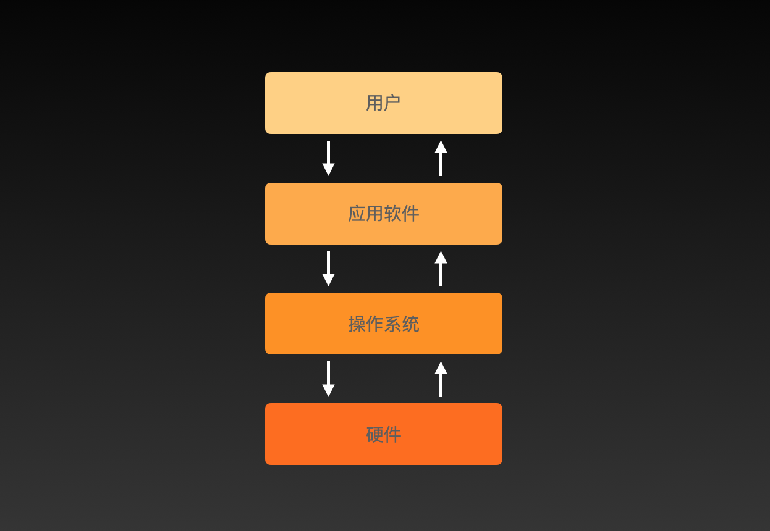

**1.2 从 UNIX 到 Linux**

UNIX 诞生于 20 世纪 60 年代末，Windows 诞生于20 世纪 80 年代中期，Linux 诞生于 20 世纪 90 年代初，可以说 UNIX 是操作系统中的“老大哥”。

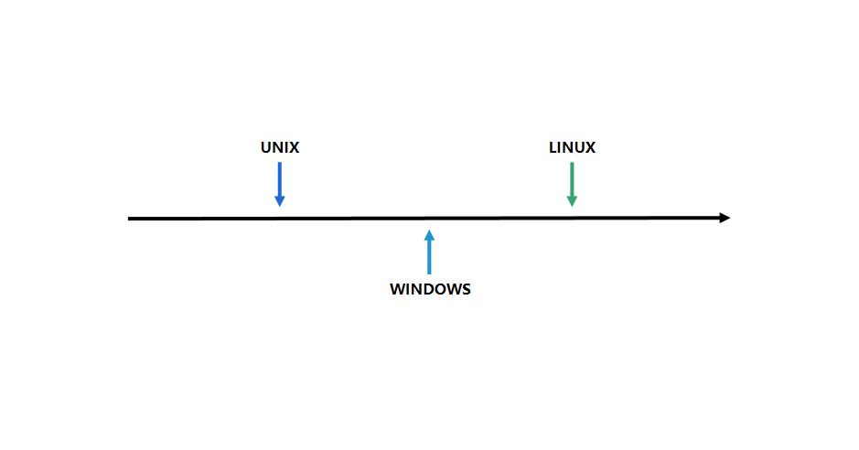

UNIX 操作系统由肯•汤普森（Ken Thompson）和丹尼斯•里奇（Dennis Ritchie）发明。丹尼斯•里奇也是 C 语言的发明者。

**Linux 内核最初是由李纳斯•托瓦兹（Linus Torvalds）在赫尔辛基大学读书时出于个人爱好而编写的**，当时他觉得教学用的迷你版 UNIX 操作系统 Minix 太难用了，于是决定自己开发一个操作系统。第 1 个版本于 1991 年 9 月发布，当时仅有 10 000 行代码。

李纳斯•托瓦兹没有保留 Linux 源代码的版权，公开了代码，并邀请他人一起完善 Linux。与 Windows 及其他有专利权的操作系统不同，Linux 开放源代码，任何人都可以免费使用它。

**1.3 详细了解 Linux**

Linux 的应用范围有网站服务器、电影工业、嵌入式应用。

我们现在用的 Android 手机的操作系统就是基于 Linux 的开源系统。

Linux 的发行版本可以大体分为两类：一类是商业公司维护的发行版本，另一类是社区组织维护的发行版本。前者以著名的 Red Hat 为代表，后者以 Debian 为代表。其中大家常见的 CentOS 是 Red Hat 公司的 RHEL（Red Hat Enterprise Linux）的社区克隆版本，它是免费的；大家常见的 Ubuntu 是基于知名的 Debian Linux 发展而来，它也是免费的。

Red Hat 官方网站：https://www.redhat.com

CentOS 官方网站：https://www.centos.org

Ubuntu 官方网站：<https://ubuntu.com>

**第 2 章 好的开始是成功的一半：Linux 系统安装**

**2.1 VMware 虚拟机**

正所谓亲口尝梨知酸甜，亲身下河知深浅，所以，想要真正掌握 Linux 系统相关知识，当然要装一个 Linux 系统来亲身体验一下。

为了避免因装 Linux 系统而对电脑造成的不良影响，我们这里采用虚拟机的方式装 Linux 系统。

虚拟机我们采用 VMware，它提供了免费个人使用版——Workstation Player。

VMware 官方网站：https://www.vmware.com

VMware 下载、安装都很简单，所以，这里就不再赘述了。

**2.2 CentOS ISO**

VMware 安装好之后，就可以到 CentOS 官方网站下载 CentOS ISO 文件了，这里我们选择 DVD ISO，它是 CentOS 标准安装版本，里面包含了 CentOS 安装所需的绝大多数软件包。

CentOS 下载、安装也不复杂，所以，这里也不再赘述了。

不过有一点需要特别注意：在安装 Linux 系统的时候，需要给硬盘分区。给硬盘分区需要 4 个步骤：分区、格式化、指定设备文件名和挂载。每一步的作用如下：

分区：为了快速找到资源，避免由于资源乱放而产生资源查找浪费时间；

格式化：给硬盘写入文件系统，以便可以存放数据；

给分区指定设备文件名：在 Linux 系统中一切皆文件，因此分区也是文件，所以要给每一个分区都设置一个设备文件名，这样 Linux 系统才好管理这些分区；

分配挂载点：将硬件层的设备和 Linux 层的目录结构关联起来，这样在 Linux 系统中保存文件的时候，就能将文件保存到对应的硬盘中了。

如何区分主分区和扩展分区？

看该分区下是否有逻辑分区，分区下有逻辑分区就是扩展分区，反之则是主分区。

另外，需要注意：扩展分区，在一块硬盘上只能有一个。

CentOS 官方网站：https://www.centos.org

**2.3 远程管理工具——Xshell**

通常情况下，安装好 Linux 系统之后，我们并不直接操作 Linux 所在的主机，而是通过远程管理工具来操作 Linux。常用的远程管理工具有 Xshell 和 SecureCRT，其中，Xshell 提供免费家庭版，SecureCRT 需要付费才能使用。二者的下载、安装、使用也都非常简单，所以，这里就不再赘述了。

Xshell 官方网站：https://www.netsarang.com

SecureCRT 官方网站：<https://www.vandyke.com>

**第 3 章 新手宝典：给初学者的 Linux 服务器管理建议**

**3.1 学习 Linux 的注意事项**

1. Linux 严格区分大小写；
2. Linux 中所有内容以文件形式保存，包括硬件设备；
3. Linux 不靠扩展名区分文件类型；
4. Linux 中所有的存储设备都必须在挂载之后才能使用；
5. Windows 下的程序不能直接在 Linux 中使用；

**3.2 Linux 服务器的管理和维护建议**

1. 远程服务器不能关机；
2. 远程服务器在重启前，要中止正在执行的服务；
3. 不要在服务器访问高峰运行高负载命令；
4. 远程配置防火墙时不要把自己踢出服务器；
5. 指定合理的密码规范并定期更新；
6. 严格按照目录要求进行操作；

**3.3 Linux 目录结构**

|  |  |
| --- | --- |
| **目录** | **目录的作用** |
| /boot | 系统启动目录，保存与系统启动相关的文件，如内核文件和启动引导程序文件等 |
| /dev | 设备文件保存位置 |
| /etc | 配置文件保存位置 |
| /home | 普通用户的家目录 |
| /root | root 的宿主目录（root 用户的家目录） |
| /usr | 系统软件资源目录，是 UNIX Software Resources 的缩写，系统中安装的软件大多数保存在这里 |
| /opt | 放置和安装第三方软件的位置，手工安装的源码包软件都可以安装到这个目录中 |
| /bin | 系统命令存放目录，普通用户和超级用户都可以执行，是 /usr/bin 目录的软链接 |
| /usr/bin | 系统命令存放目录，普通用户和超级用户都可以执行 |
| /sbin | 系统命令存放目录，只有超级用户才可以执行，是 /usr/sbin 目录的软链接 |
| /usr/sbin | 系统命令存放目录，只有超级用户才可以执行 |
| /lib | 系统调用的函数库保存位置，是 /usr/lib 的软链接 |
| /lib64 | 系统调用的 64 位函数库保存位置，是 /usr/lib64 的软链接 |
| /media | 挂载目录，系统建议用来挂载媒体设备 |
| /mnt | 挂载目录，用来挂载额外的设备，如 U 盘、移动硬盘 |
| /proc | 虚拟文件系统，主要用来保存系统的内核、进程、外部设备状态和网络状态 |
| /sys | 虚拟文件系统，和 /proc 类似 |
| /srv | 服务数据保存目录，一些系统服务启动之后，可以在这个目录中保存所需的数据 |
| /tmp | 临时目录，系统用来存放临时文件的目录 |
| /var | 动态数据保存位置，主要保存缓存、日志及软件运行所产生的文件 |
| /run | 系统运行时产生的数据，/var/run 是此目录的软链接 |

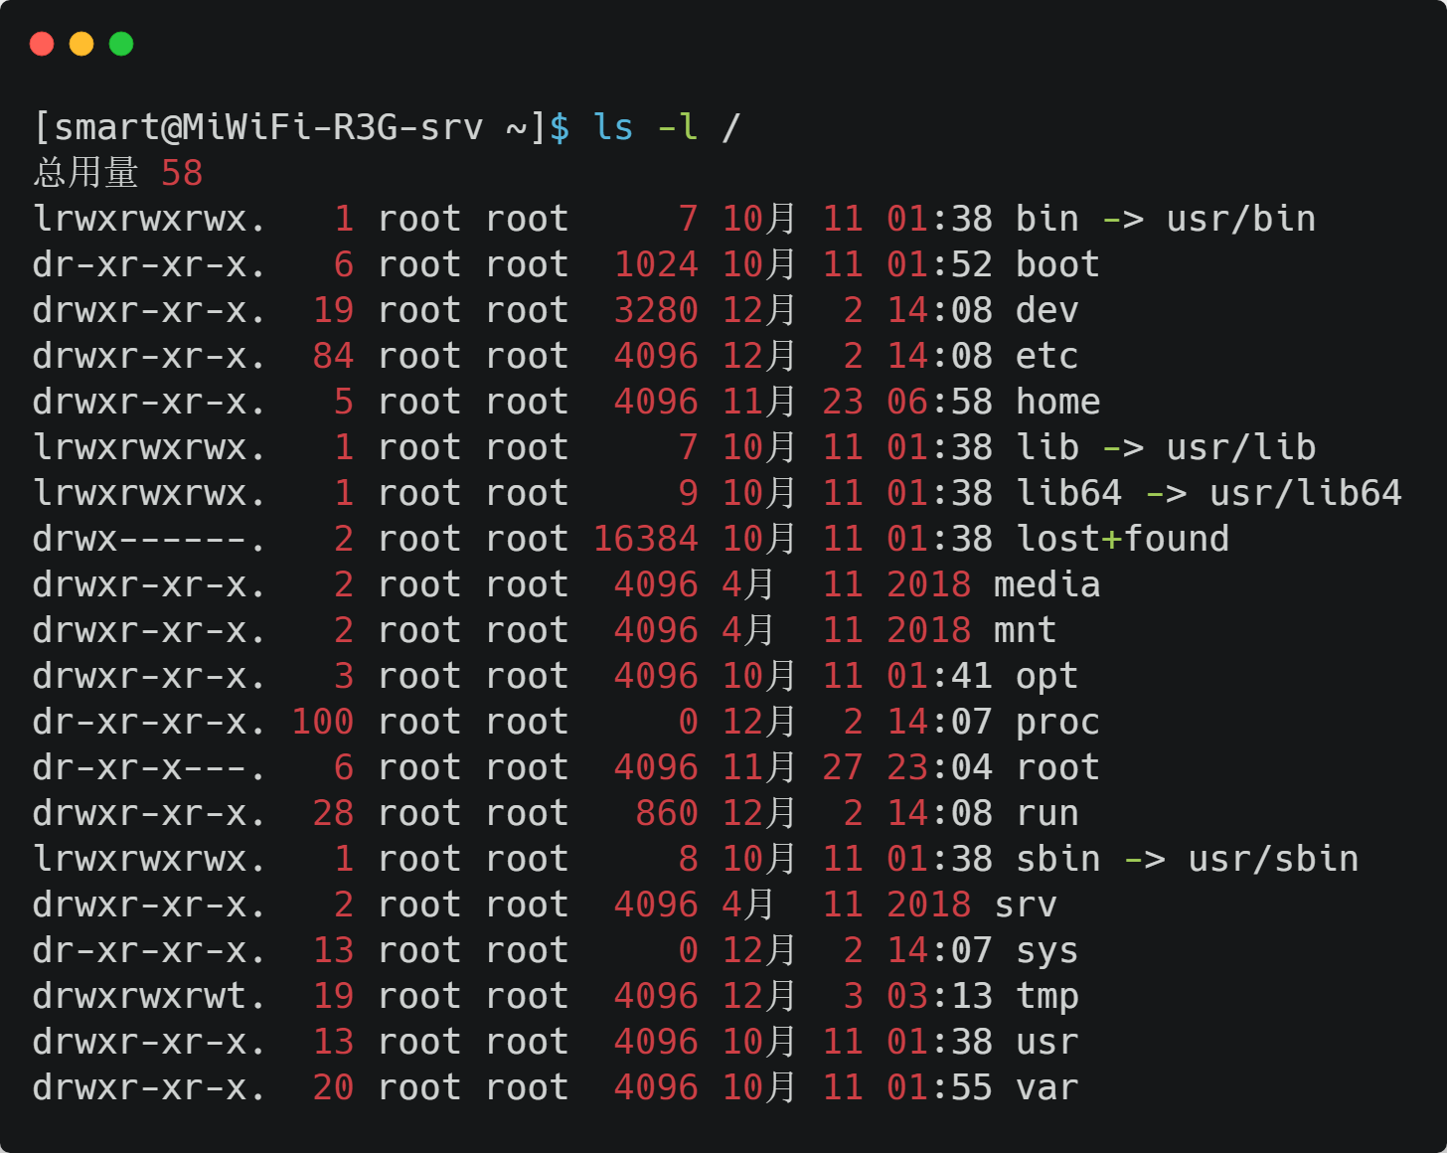

**第 4 章 万丈高楼平地起：Linux 常用指令**

**4.1 命令的基本格式**

Linux 命令的基本格式：

**命令 [选项] [参数]**

例：ls -l /

以长格式列出 / 目录（根目录）下的非隐藏目录、文件的信息

选项：调整命令的功能

参数：命令的操作对象

**4.2 目录操作命令（增、删、改、查）**

**4.2.1 mkdir 命令**

mkdir 是创建空目录的命令，其基本信息如下：

* 命令名称：mkdir
* 英文原意：make directories
* 所在路径：/usr/bin/mkdir
* 执行权限：所有用户
* 功能描述：创建空目录
* 语法概述：mkdir [-p] 目录名...
* -p：--parents，递归创建

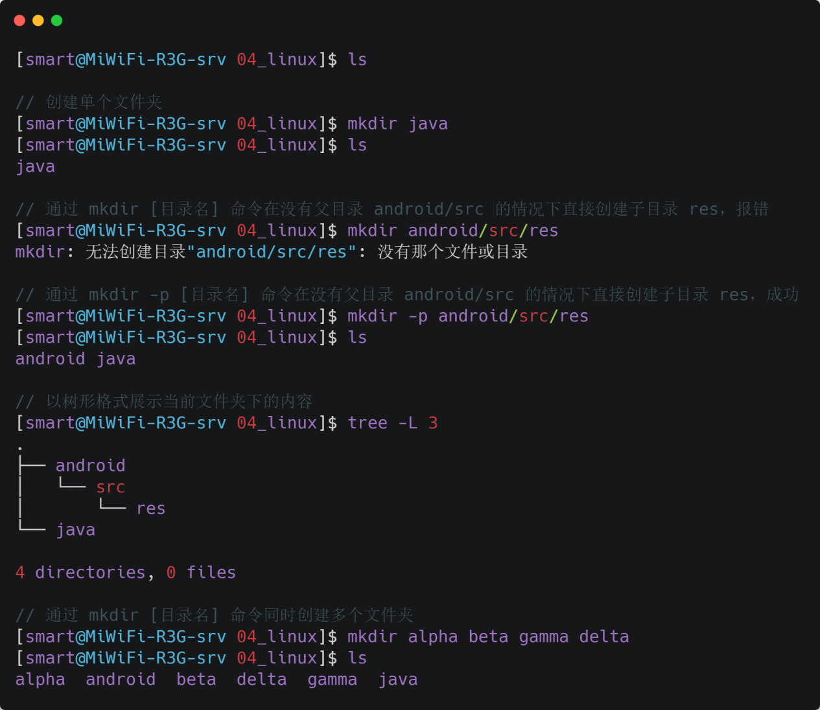

注意：

mkdir [-p] 目录名... 中，省略号表示该命令可以有多个操作对象，今后遇到的其他命令与此类似。

**4.2.2 rmdir 命令**

rmdir 是删除空目录的命令，其基本信息如下：

* 命令名称：rmdir
* 英文原意：remove empty directories
* 所在路径：/usr/bin/rmdir
* 执行权限：所有用户
* 功能描述：删除空目录
* 语法概述：rmdir [-p] 目录名...
* -p：--parents，递归删除

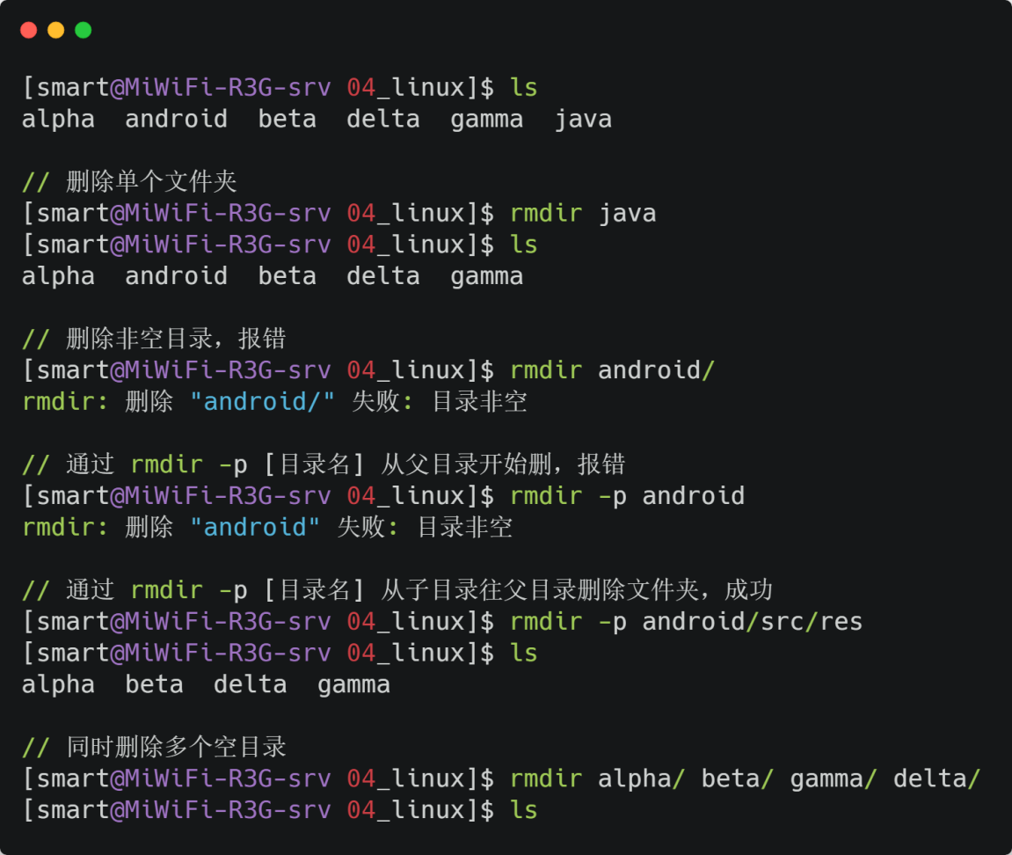

注意：

rmdir android/src/res 不加选项，将删除 res 空目录。

**4.2.3 mv 命令**

mv 是移动（重命名）文件的命令，其基本信息如下：

* 命令名称：mv
* 英文原意：move (rename) files
* 所在路径：/usr/bin/mv
* 执行权限：所有用户
* 功能描述：移动（重命名）文件
* 语法概述：mv [-finv] 原文件或目录名 新文件或目录名（重命名）
* 语法概述：mv 文件或目录名... 目标目录名（移动）
* -f：--force，强制覆盖，如果目标文件已经存在，则不询问，直接强制覆盖。具体执行逻辑是：先将目标文件删除，再将原文件重命名
* -i：--interactive，交互移动，如果目标文件已经存在，则询问用户是否覆盖（默认选项，注意下面注意事项的第一条）
* -n：--no-clobber，如果目标文件已经存在，则不会覆盖移动，且不询问用户
* -v：--verbose，显示详细信息

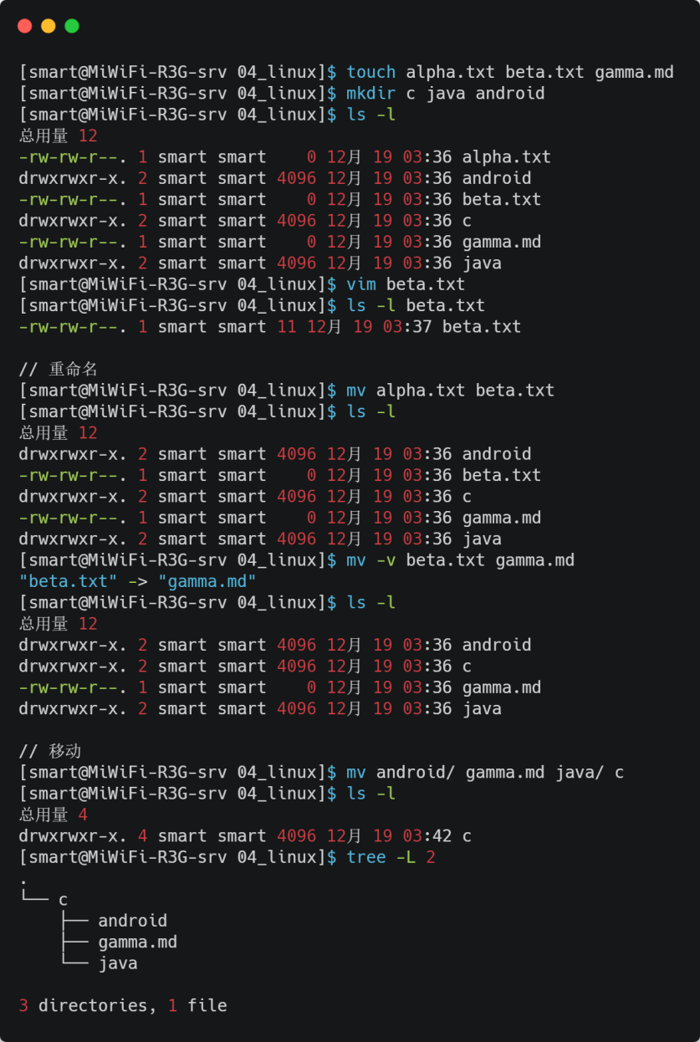

注意：

1. 普通用户在重命名文件时，如果目标文件已存在，不会询问用户是否覆盖，会直接覆盖；root 在重命名文件时，如果目标文件已经存在，会询问用户是否覆盖（这大概是因为 root 用户权限较高，怕 root 用户误删东西。另外，在这里，覆盖的具体逻辑是：将已存在的目标文件删除，将需要重命名的文件重命名）（在这里之所以没有提重命名目录，是因为重命名目录时并不存在这样的问题——如果重命名目录时目标目录已经存在，那重命名目录就变成移动目录了。所以，重命名目录时目标目录必定是一个本不存在的、新的目录（名））；
2. 如果 mv 命令没有参数，那该命令就会报错；如果 mv 命令只有一个参数，那该命令还是会报错；如果 mv 命令只有两个参数，且最后一个参数是一个已经存在的目录，那该命令就会被解析为移动文件或目录的操作；如果 mv 命令只有两个参数，且最后一个参数是一个已经存在的文件，如果第一个参数是文件，那该命令就会被解析为重命名文件的操作，如果第一个参数是目录，那该命令还是会报错；如果 mv 命令只有两个参数，且最后一个参数是一个不存在的文件或目录名，那该命令就会被解析为重命名文件或目录的操作；如果 mv 命令不止有两个参数，且最后一个参数是一个已经存在的目录，那该命令就会被解析为移动文件或目录的操作；如果 mv 命令不止有两个参数，且最后一个参数是一个已经存在的文件，那该命令还是会报错；如果 mv 命令不止有两个参数，且最后一个参数是一个不存在的文件或目录名，那该命令还是会报错；

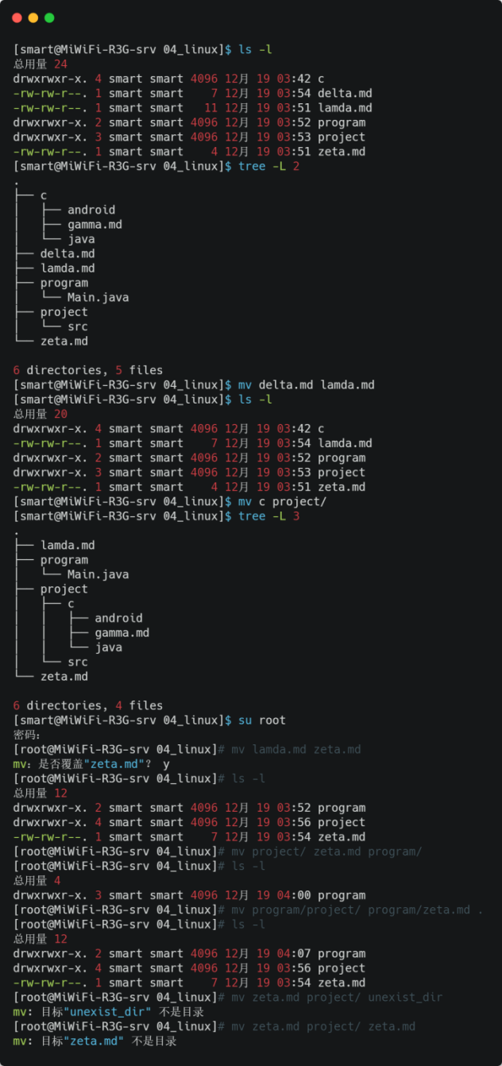

**4.2.4 cp 命令**

cp 是复制的命令，其基本信息如下：

* 命令名称：cp
* 英文原意：copy files and directories
* 所在路径：/usr/bin/cp
* 执行权限：所有用户
* 功能描述：复制文件或目录
* 语法概述：cp [-rp] 原文件或目录... 目标目录
* -r：--recursive，递归复制
* -p：--preserve，保留文件属性

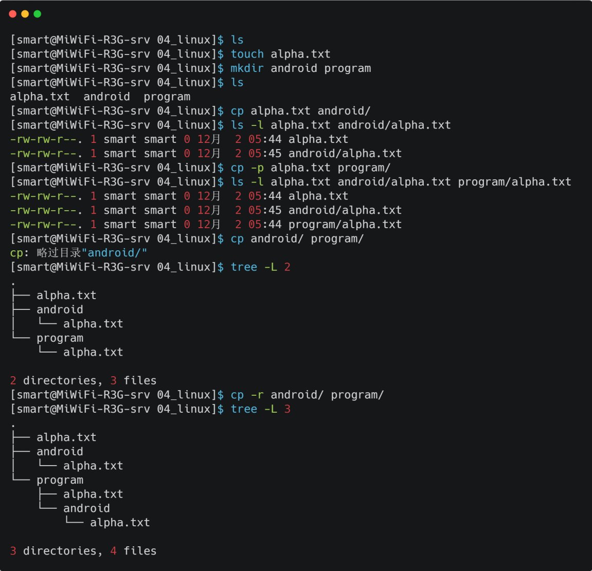

注意：

1. cp 命令复制文件（目录）时，如果未指定文件（目录）名，则新复制的文件（目录）与原文件（目录）同名；如果指定文件（目录）名，则新复制的文件（目录）以指定的文件（目录）名命名；
2. cp 命令可以将文件的内容复制到一个本不存在的文件中，即 cp 原文件 新文件。具体的执行逻辑是：先创建新复制的文件，再将原文件的内容复制过去（其实就是复制时重新指定了文件名）；
3. cp 命令在复制时，操作对象是目录，如果目标目录存在，则直接将原目录及其内容一起复制目标目录中；如果目标目录不存在但目标目录的父目录存在，那将会创建目标目录，并将原目录中的内容（仅原目录中的内容，不包括原目录本身）复制到新创建的目标目录中（其实就是复制时重新指定了目录名）；如果目标目录不存在且目标目录的父目录也不存在，那将会报错；

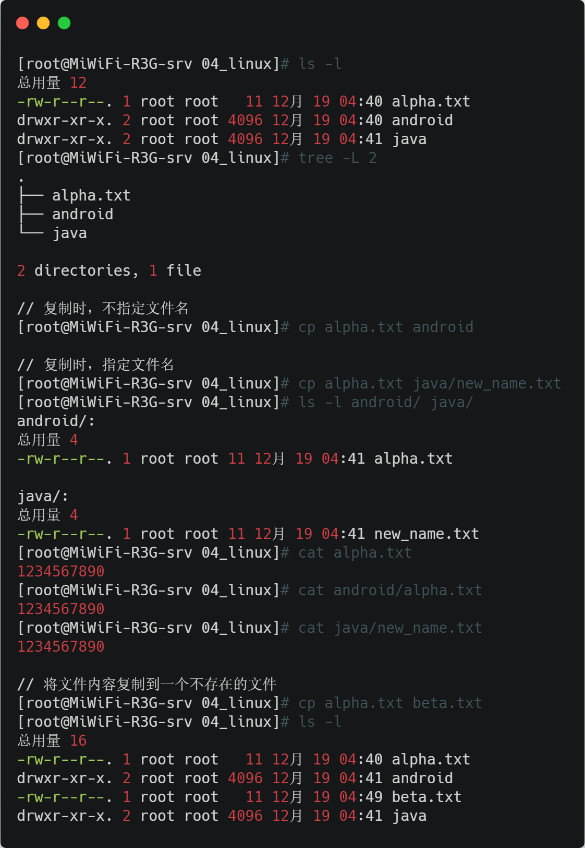

**4.2.5 ls 命令**

ls 是列出目录内容的命令，其基本信息如下：

* 命令名称：ls
* 英文原意：list directory contents
* 所在路径：/usr/bin/ls
* 执行权限：所有用户
* 功能描述：列出目录内容
* 语法概述：ls [-alhdi] [文件或目录]...
* -a：--all，do not ignore entries starting with .，显示所有文件，包括隐藏文件
* -l：use a long listing format，以长格式显示，其实就是显示详细信息
* -h：--human-readable，with -l，print sizes in human readable format（eg., 1K 234M 2G），通常配合 -l 选项一起使用，当配合 -l 选项一起使用时，即 -lh，其作用是将文件 size 列以人类能看懂的格式展示
* -d：--directory，list directories themselves，not their contents，展示目录本身的信息，而非目录里面的内容的信息
* -i：--inode，print the index number of each file，展示每个文件的 i 节点数，Linux 系统中的 i 节点相当于文件或目录的身份证号，系统会用它来查询文件或目录

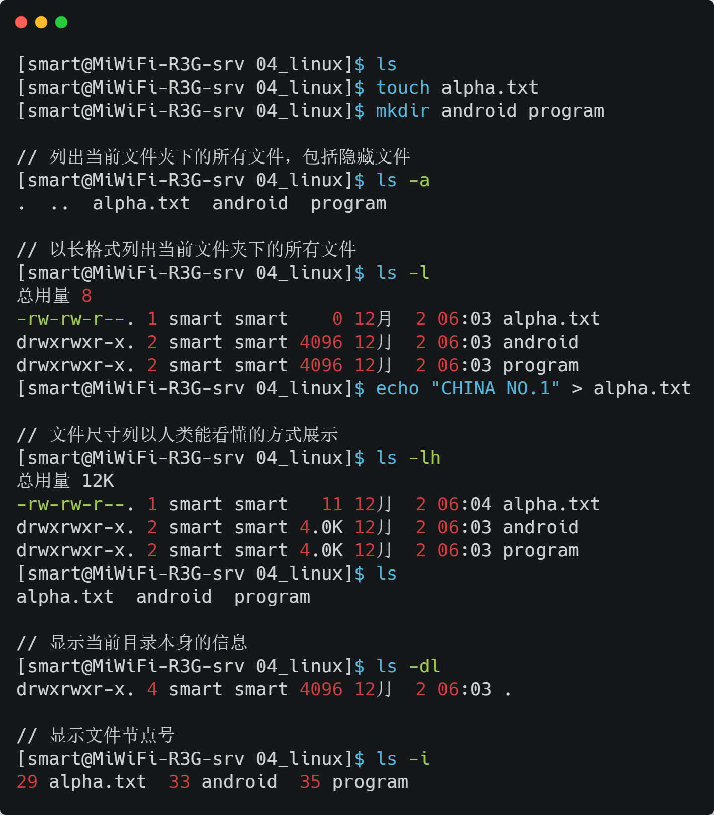

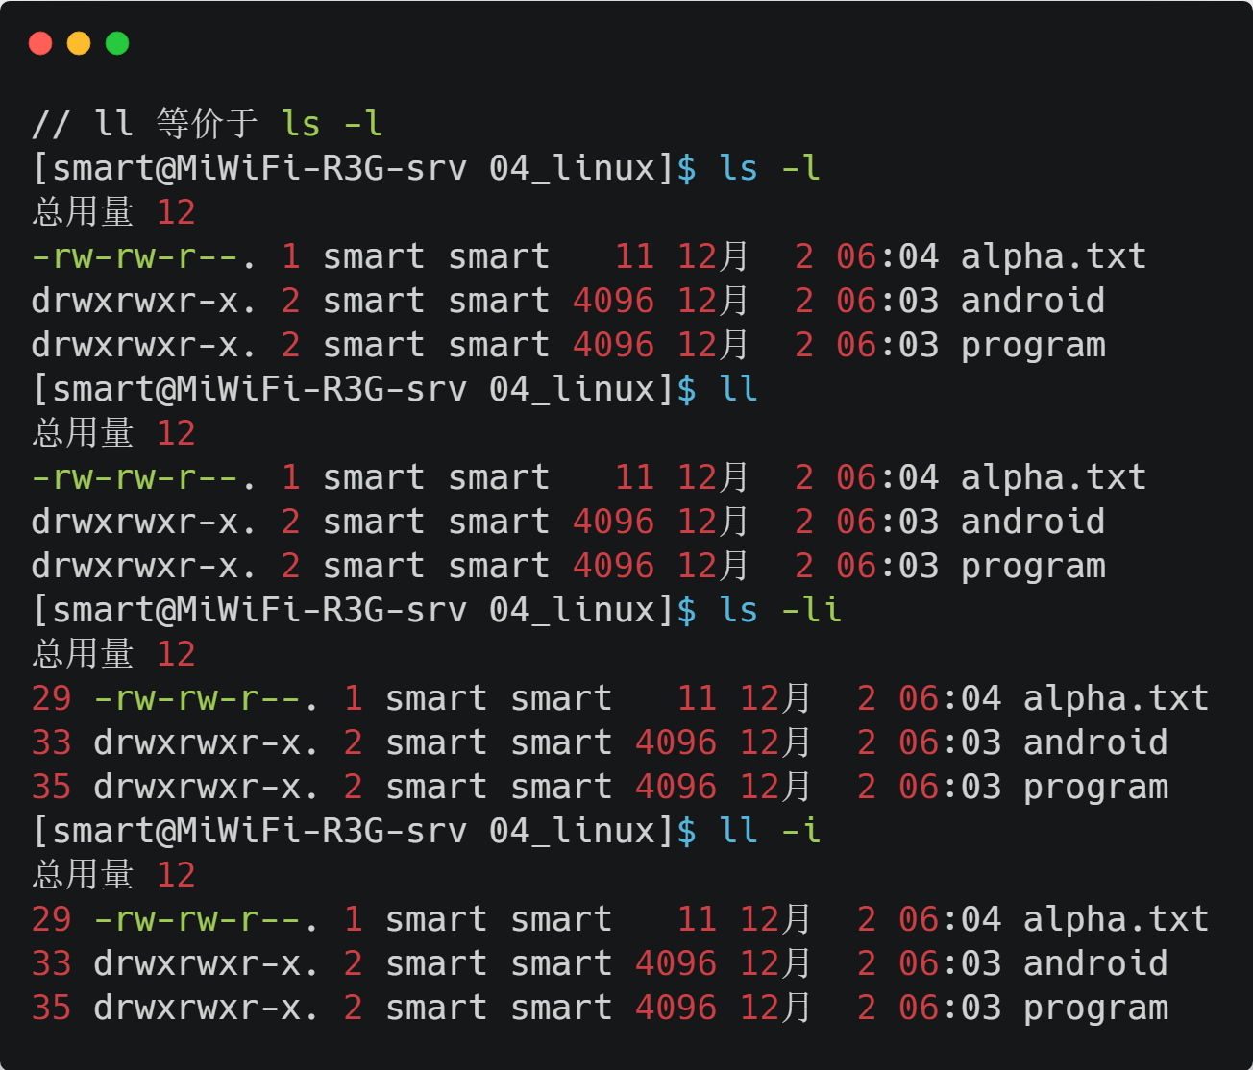

**4.2.6 tree 命令**

tree 是以树形结构显示目录下内容的命令，其基本信息如下：

* 命令名称：tree
* 英文原意：list contents of directories in a tree-like format
* 所在路径：/usr/bin/tree
* 执行权限：所有用户
* 功能描述：以树形结构显示目录下内容
* 语法概述：tree [-L level] [目标目录 ...]
* -L level：max display depth of the directory tree，最大深度，其中 level 指定了展示的最大层数，当然，level 不能比目标目录的最大深度大，否则将展示目标目录的最大可展示深度

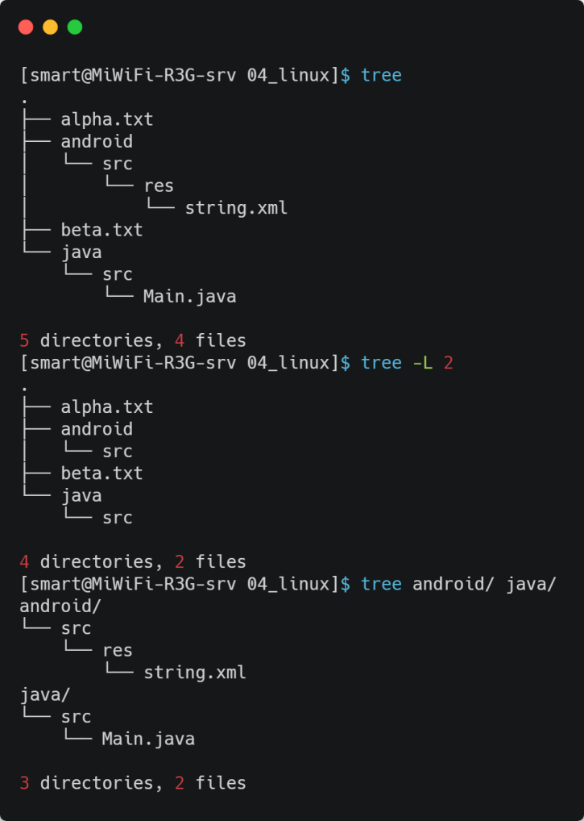

注意：

tree 命令不加任何选项时，将会把目录的内容遍历一遍。

**4.2.7 cd 命令**

cd 是切换目录的命令，其基本信息如下：

* 命令名称：cd
* 英文原意：change the **shell** working directory
* 所在路径：shell 内置命令
* 执行权限：所有用户
* 功能描述：切换目录
* 语法概述：cd [目录名]

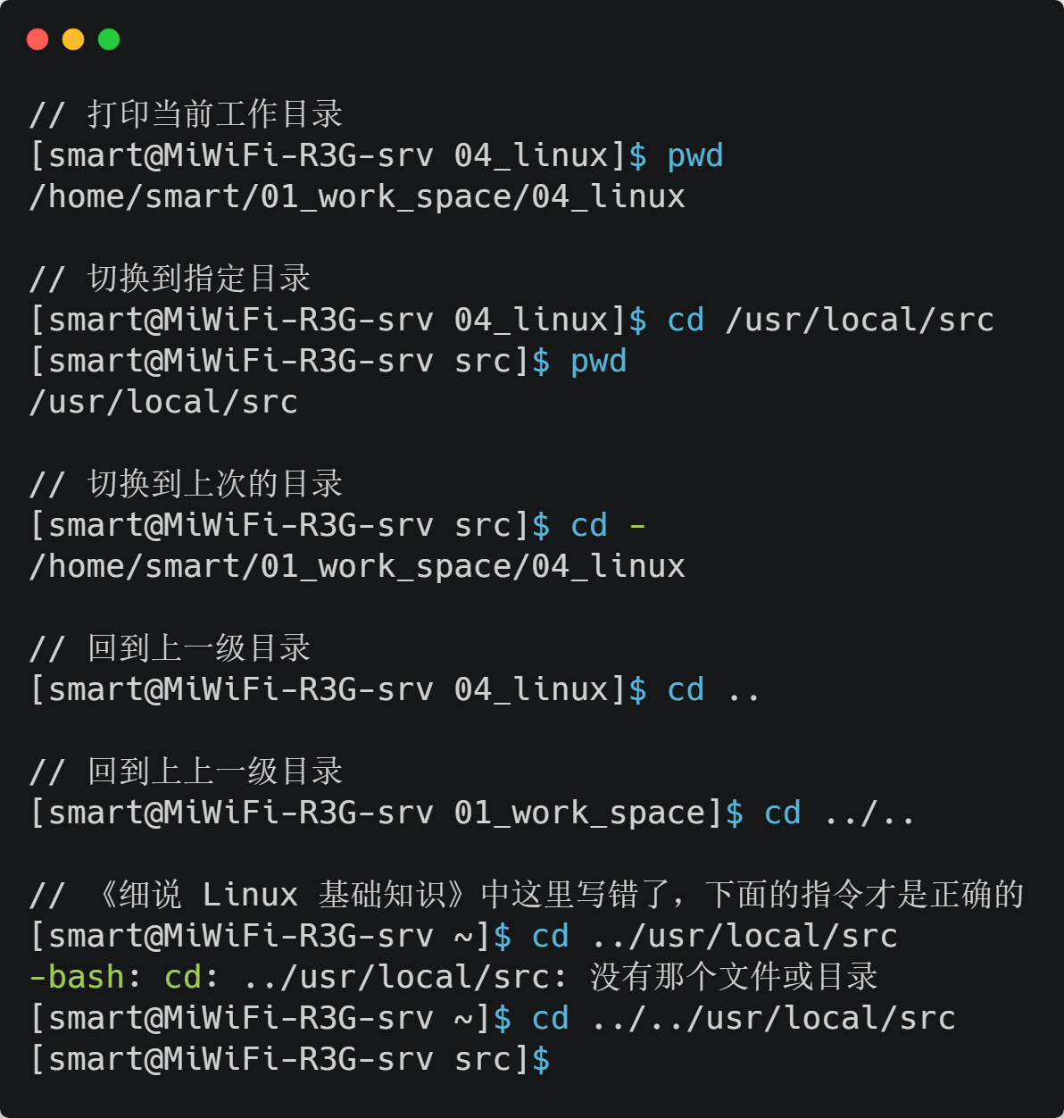

|  |  |
| --- | --- |
| **特殊符号** | **作用** |
| ~ | 用户的家目录 |
| - | 上次所在目录 |
| . | 当前目录 |
| .. | 上级目录 |

注意：

shell 是一个程序，它是 Linux 系统的命令行解释器，简单来说，可以理解为 shell 是 Linux 系统提供给用户的使用界面。其实，我们输入命令的地方就是在 shell 程序中。

**4.2.8 pwd 命令**

pwd 是打印当前工作目录完整路径名的命令，其基本信息如下：

* 命令名称：pwd
* 英文原意：print the name of the current working directory
* 所在路径：shell 内置命令
* 执行权限：所有用户
* 功能描述：打印当前工作目录完整路径名
* 语法概述：pwd

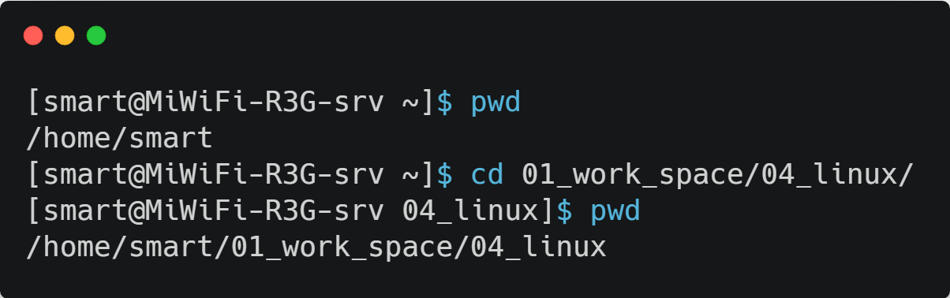

**4.3 文件操作命令（增、删、改、查）**

**4.3.1 touch 命令**

touch 是修改文件时间戳的命令，其基本信息如下：

* 命令名称：touch
* 英文原意：change file timestamps
* 所在路径：/usr/bin/touch
* 执行权限：所有用户
* 功能描述：修改文件时间戳
* 语法概述：touch [-acdm] 文件名...
* -a：change only the access time，只修改文件的访问时间
* -c：--no-create，do not create any file，不创建文件，仅修改文件的三个时间（访问时间（Access Time）、数据修改时间（Modify Time）、状态修改时间（Change Time））。也就是说，如果文件存在，就修改文件的三个时间；如果文件不存在，就啥事也不干
* -d：--date=STRING，parse STRING and use it instead of current time，把文件的访问时间、数据修改时间改为 STRING 对应的时间，文件的状态修改时间不变（一般情况下，修改了文件的访问时间或数据修改时间，文件的状态修改时间都会跟着改变。而这里就很特殊——修改了文件的访问时间和数据修改时间，而文件的状态修改时间竟然没有改变）
* -m：change only the modification time，只修改文件的数据修改时间

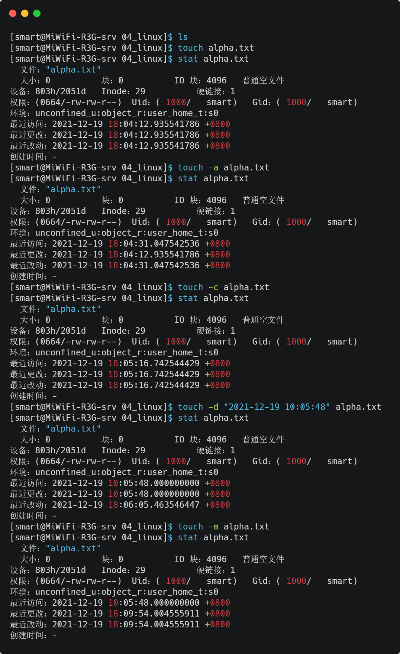

注意：

1. touch 命令并不是专门用来创建文件的，创建文件只是它顺手做的事，它的主要作用是修改文件时间戳；
2. 通过 touch 命令只能修改文件访问时间或数据修改时间，而不能修改状态修改时间。因为不论是修改文件访问时间，还是修改文件数据修改时间，对文件来讲，状态都会发生改变（-d 选项除外）。但你要知道：实际有命令可以仅修改状态修改时间的，比如 chown；

**4.3.2 ln 命令**

ln 是在文件之间建立链接的命令，其基本信息如下：

* 命令名称：ln
* 英文原意：make links between files
* 所在路径：/usr/bin/ln
* 执行权限：所有用户
* 功能描述：在文件之间建立链接
* 语法概述：ln [-fs] 原文件 目标文件
* -f：--force，remove existing destination files，如果目标文件已存在，则删除目标文件后，再建立链接文件
* -s：--symbolic，create symbolic links instead of hard links，创建符号链接（软链接），不加 -s 选项，则创建硬链接

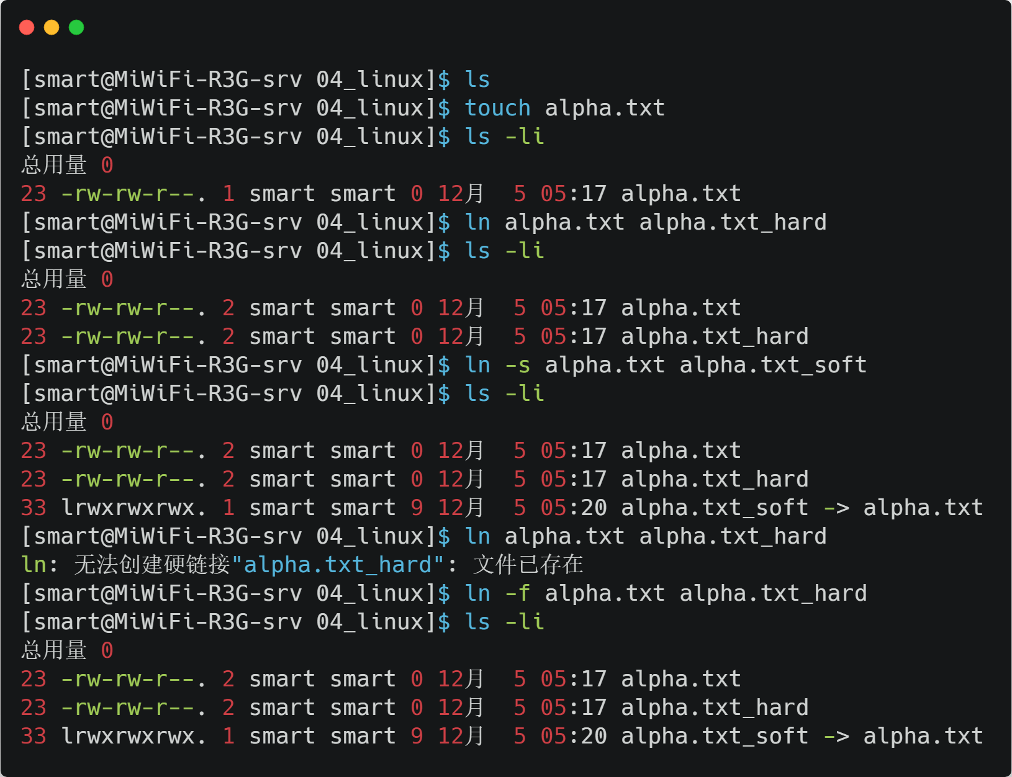

注意：

1. 不论是修改原文件，还是修改硬链接文件，另一个文件中的数据都会发生改变；
2. 不论是删除原文件，还是删除硬链接文件，只要还有一个文件存在，这个文件都可以被访问；
3. 硬链接文件不能跨文件系统建立，因为在不同的文件系统中，inode 号是重新计算的；
4. 硬链接不能链接目录；
5. 不论是修改原文件，还是修改软链接文件，另一个文件中的数据都会发生改变；
6. 删除软链接文件，原文件不受影响；但删除原文件，软链接文件将找不到实际的数据，从而显示文件不存在；
7. 软链接文件可以跨分区；
8. 软链接可以链接目录；

**4.3.3 rm 命令**

rm 是删除文件或目录的命令，其基本信息如下：

* 命令名称：rm
* 英文原意：remove files or directories
* 所在路径：/usr/bin/rm
* 执行权限：所有用户
* 功能描述：删除文件或目录
* 语法概述：rm [-rf] 文件或目录...
* -r：--recursive，remove directories and their contents recursively，递归删除目录及目录下的内容
* -f：--force，ignore nonexistent files and argument，never prompt，强制删除，即使目标文件不存在，也不报错

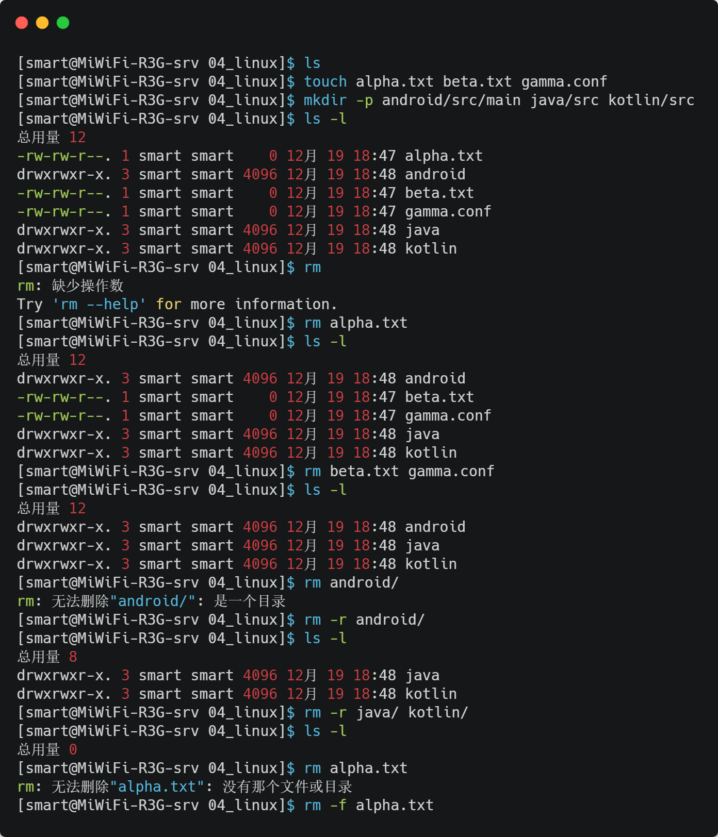

**4.3.4 echo 命令**

echo 是将参数输出到标准输出的命令，其基本信息如下：

* 命令名称：echo
* 英文原意：write arguments to the standard output
* 所在路径：shell 内置命令
* 执行权限：所有用户
* 功能描述：将参数输出到标准输出
* 语法概述：echo [-en] [STRING ...]
* -e：enable interpretation of backslash escapes，启用反斜杠转义的解释，也就是加了 -e 选项之后，支持反斜线控制的字符转换
* -n：do not output the trailing newline，不输出尾随换行符，也就是加了 -n 选项之后，输出内容结束后不换行

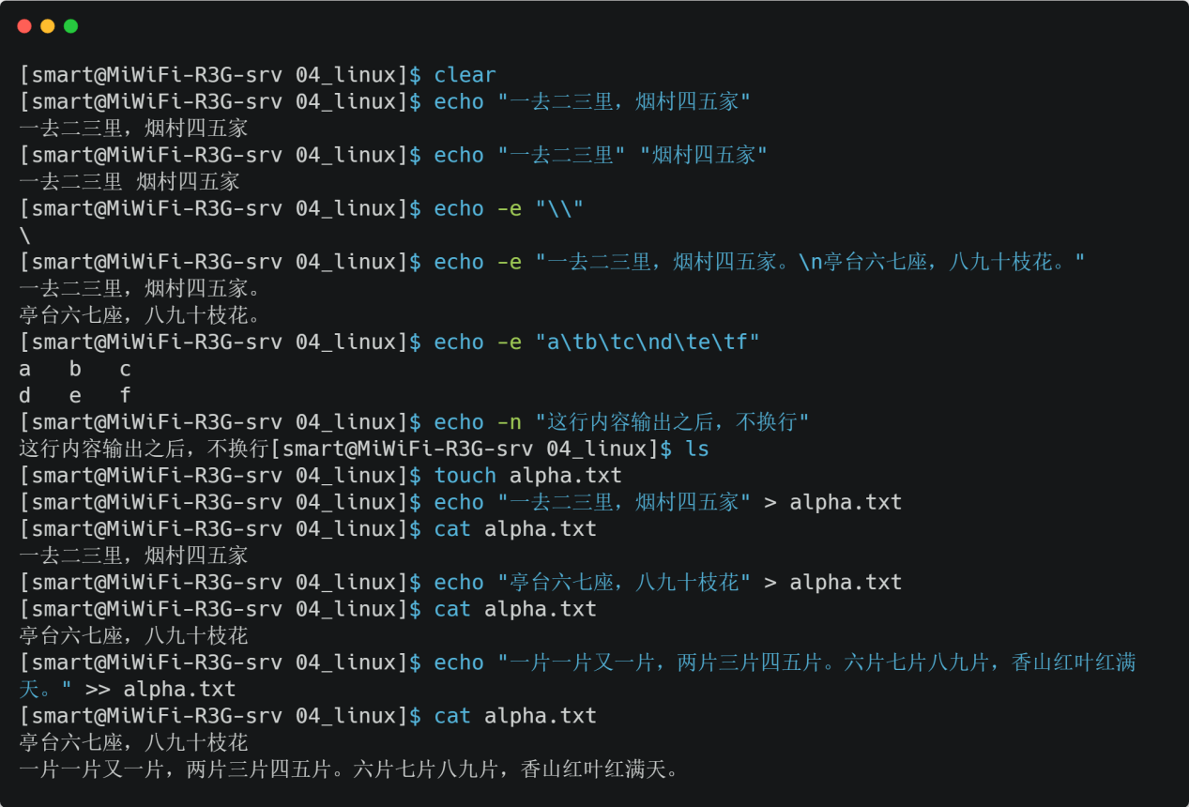

注意：

在 echo 命令中如果使用了 -e 选项，则可以支持控制字符，常用的控制字符如下：

|  |  |
| --- | --- |
| **控制字符** | **作用** |
| \\ | 输出“\”本身 |
| \a | 输出警告音 |
| \b | 退格键，也就是向左删除键 |
| \c | 取消输出后行末的换行符号。和“-n”选项的作用一致 |
| \e | Esc 键 |
| \f | 换页符 |
| \n | 换行符 |
| \r | Enter 键 |
| \t | 制表符，也就是 Tab 键 |
| \v | 垂直制表符 |
| \0nnn | 按照八进制 ASCII 码表输出字符 |
| \xhh | 按照十六进制 ASCII 码表输出字符 |

另外，在使用 -e 选项的时候，后面紧跟的 STRING 要用双引号括起来，否则可能会出一些意想不到的问题。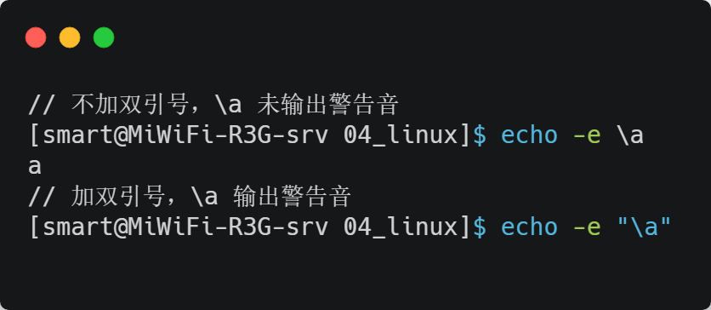

重定向符号 >：取代，替换

重定向符号 >>：追加

其实这里不该用 echo 命令，这里该用 Vim 编辑器。但考虑到 Vim 本身自成一体，且内容不少，所以，就没在这里用 Vim、介绍 Vim。另外需要注意：echo 本身并不是用来编辑文件的，只是它结合重定向符号 >、>> 一起使用的时候，顺便能修改文件的内容而已。

**4.3.5 stat 命令**

stat 是显示文件或文件系统状态的命令，其基本信息如下：

* 命令名称：stat
* 英文原意：display file or file system status
* 所在路径：/usr/bin/stat
* 执行权限：所有用户
* 功能描述：显示文件或文件系统状态
* 语法概述：stat [-f] 文件或目录...
* -f：--file-system，display file system status instead of file status，显示文件系统状态

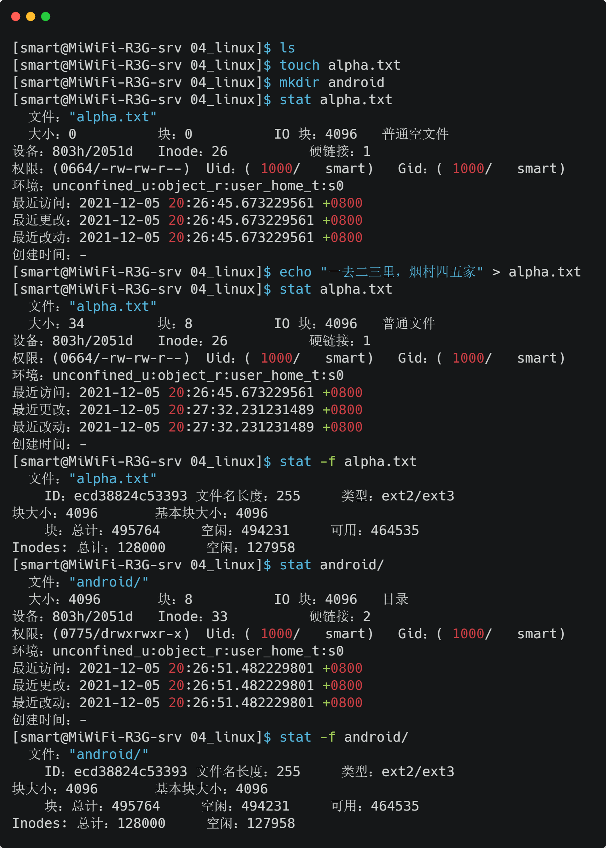

**4.3.6 cat 命令**

cat 是合并文件并打印到标准输出的命令，其基本信息如下：

* 命令名称：cat
* 英文原意：concatenate files and print on the standard output
* 所在路径：/usr/bin/cat
* 执行权限：所有用户
* 功能描述：合并文件并打印到标准输出
* 语法概述：cat [-AEnTv] [文件]...
* -A：--show-all，equivalent to -vET，相当于 -vET 选项的整合，显示所有隐藏符号
* -E：--show-ends，display $ at the end of each line，显示每行结尾的回车符 $
* -n：--number，number all output lines，显示行号
* -T：--show-tabs，display TAB characters as ^I，用 ^I 显示 TAB 字符
* -v：--show-nonprinting，use ^ and M- notation，except for LFD and TAB，列出特殊字符

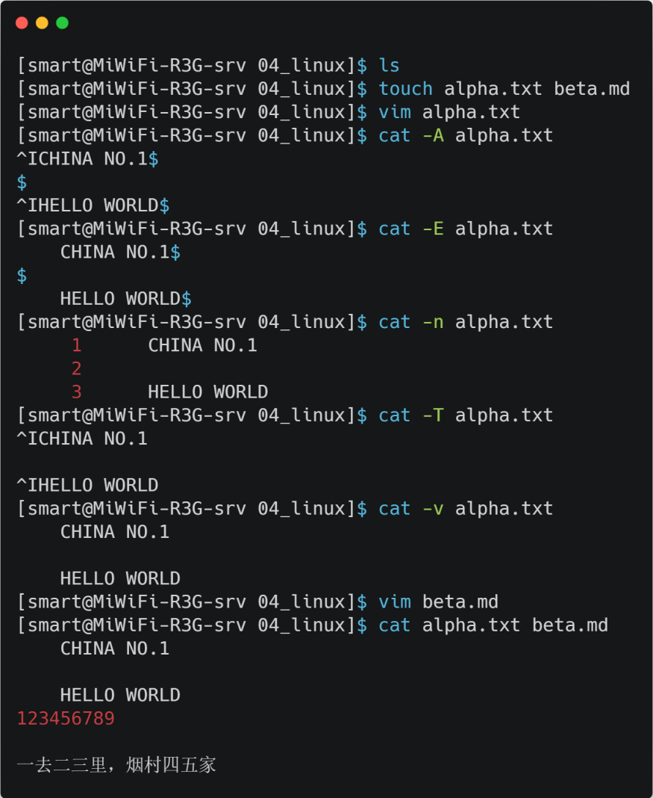

注意：

1. cat 命令用于查看文件内容，不论文件内容有多少，都会一次性显示。如果文件非常大，那么文件开头的内容就看不到了。所以，cat 命令适合查看文件内容不太多的文件，如果文件内容非常多，可以使用其他命令，如接下来即将介绍的 more、less 命令；
2. tac 反向展示文件内容，功能和 cat 一样，只是内容是倒序的，这里就不再赘述；

**4.3.7 more 命令**

more 是分屏显示文件内容的命令，其基本信息如下：

* 命令名称：more
* 英文原意：file perusal filter for crt viewing
* 所在路径：/usr/bin/more
* 执行权限：所有用户
* 功能描述：分屏显示文件内容
* 语法概述：more 文件 [...]

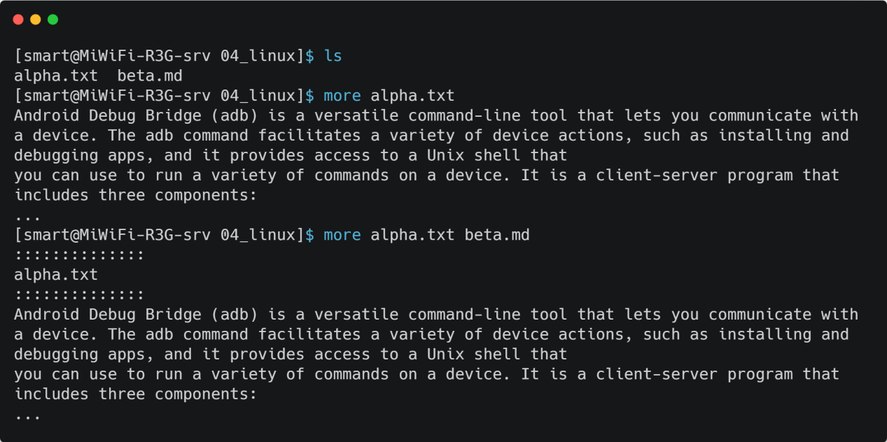

more 命令比较简单，一般不用什么选项，命令会打开一个交互界面，该界面可以识别一些交互命令。常用的交互命令如下：

|  |  |
| --- | --- |
| **命令** | **作用** |
| 空格键或 f | 向下翻页 |
| b | 向上翻页 |
| Enter 键 | 向下滚动一行 |
| /字符串 | 搜索指定字符串，搜索到内容之后，不反白显示 |
| n | 当搜索字符串时，可以使用 n 找到下一个字符串，不支持N 反向查询字符串 |
| ?/h | 帮助，查看 more 命令打开窗口之后可执行的操作有哪些 |
| q | 退出 |

**4.3.8 less 命令**

less 是分行显示文件内容的命令，其基本信息如下：

* 命令名称：less
* 英文原意：opposite of more
* 所在路径：/usr/bin/less
* 执行权限：所有用户
* 功能描述：分行显示文件内容
* 语法概述：less [文件]...

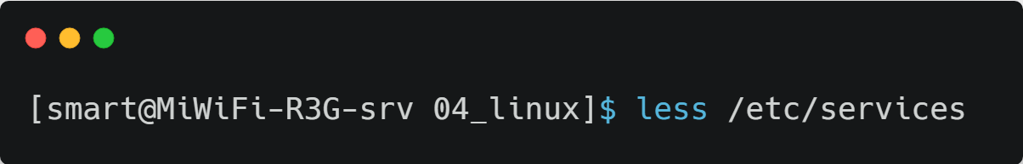

less 命令相当于是 more 命令的升级版，它不仅支持 more 所有的交互命令，还支持如下交互命令：

|  |  |
| --- | --- |
| **命令** | **作用** |
| PageUp | 向上翻页 |
| PageDown | 向下翻页 |
| 方向上键 | 向上滚动一行 |
| 方向下键 | 向下滚动一行 |
| /字符串 | 从当前页向下搜索指定字符串，搜索到内容之后，反白显示 |
| ?字符串 | 从当前页向上搜索指定字符串，搜索到内容之后，反白显示 |
| n | 当搜索字符串时，可以使用 n 找到下一个字符串 |
| N | 当搜索字符串时，使用 N 反向查询字符串（n 反操作） |
| h/H | 帮助，查看 less 命令打开窗口之后可执行的操作有哪些 |

**4.3.9 head 命令**

head 是显示文件开头内容（默认 10 行）的命令，其基本信息如下：

* 命令名称：head
* 英文原意：output the first part of files
* 所在路径：/usr/bin/head
* 执行权限：所有用户
* 功能描述：显示文件开头内容（默认 10 行）
* 语法概述：head [-nv] [文件]...
* -n：--lines=[-]K，print the first K lines instead of the first 10，显示指定行
* -v：--verbose，always print headers giving file names，显示文件名

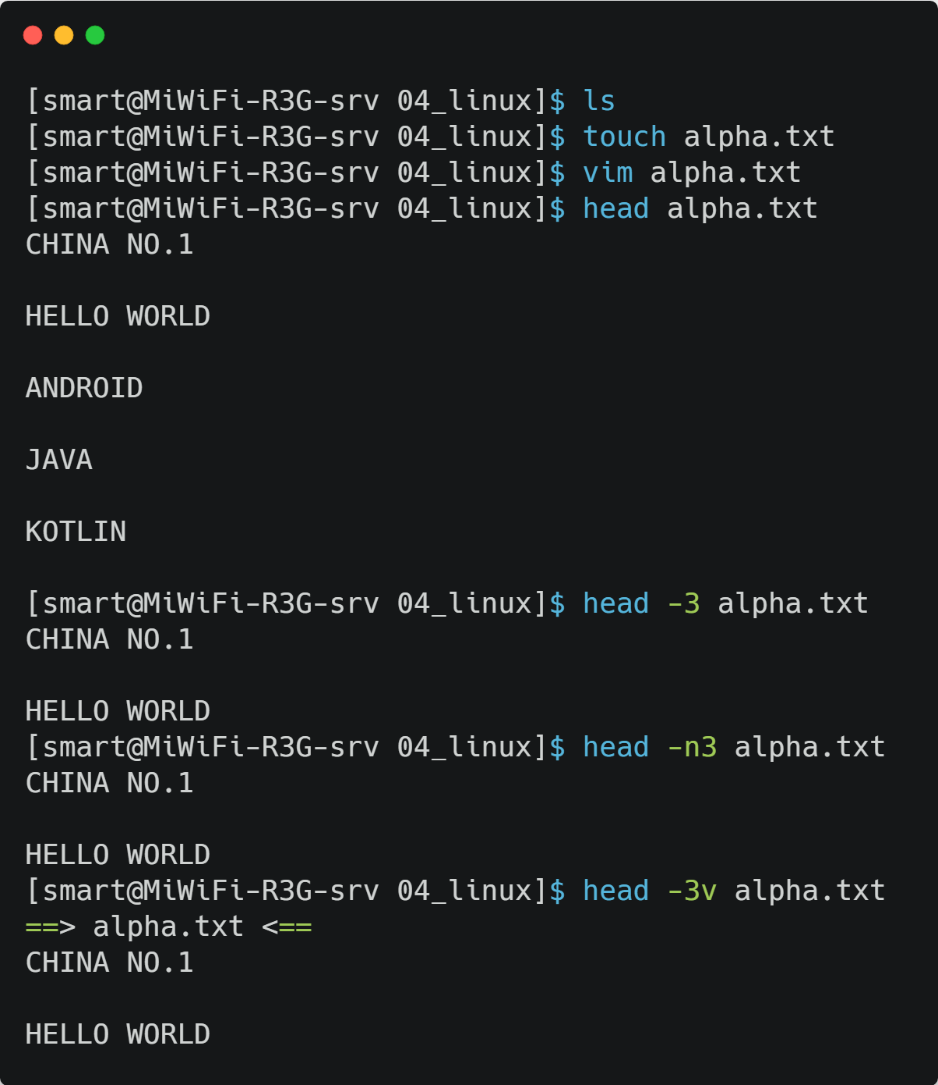

**4.3.10 tail 命令**

tail 是显示文件结尾内容（默认 10 行）的命令，其基本信息如下：

* 命令名称：tail
* 英文原意：output the last part of files
* 所在路径：/usr/bin/tail
* 执行权限：所有用户
* 功能描述：显示文件结尾内容（默认 10 行）
* 语法概述：tail [-fnv] [文件]...
* -f：--follow，监听文件的新增内容
* -n：--lines=[-]K，print the first K lines instead of the first 10，显示指定行
* -v：--verbose，always print headers giving file names，显示文件名

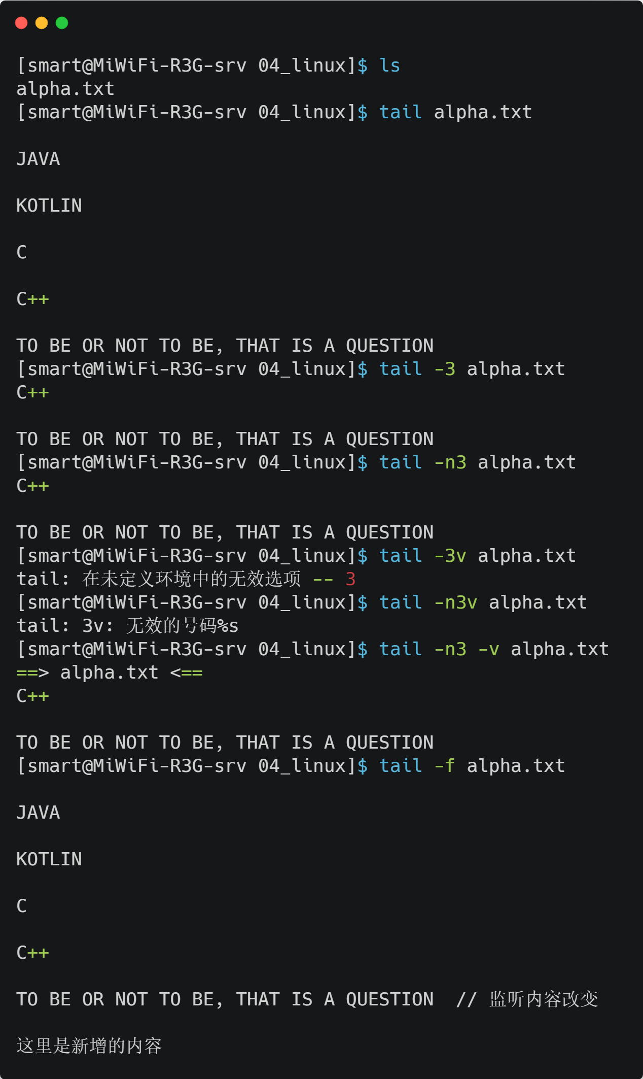

注意：

tail 命令的 -n 选项和 -v 选项有严格的格式要求——二者不能组合使用，必须分开。如果格式错误，执行的时候将报错，如上面的 tail -n3v alpha.txt。

**4.4 目录和文件都能操作的命令**

目录和文件都能操作的命令有 mv、cp、rm，而这三个命令在前面的章节中已经讲解过，所以，就不在这里赘述了。

**4.5 权限管理命令**

**4.5.1 chmod 命令**

chmod 是修改文件权限的命令，其基本信息如下：

* 命令名称：chmod
* 英文原意：change file mode bits
* 所在路径：/usr/bin/chmod
* 执行权限：所有用户
* 功能描述：修改文件权限
* 语法概述：chmod [-R] MODE[, MODE]… 文件或目录...
* -R：--recursive，change files and directories recursively，递归设置目录及目录下内容（文件和目录）的权限

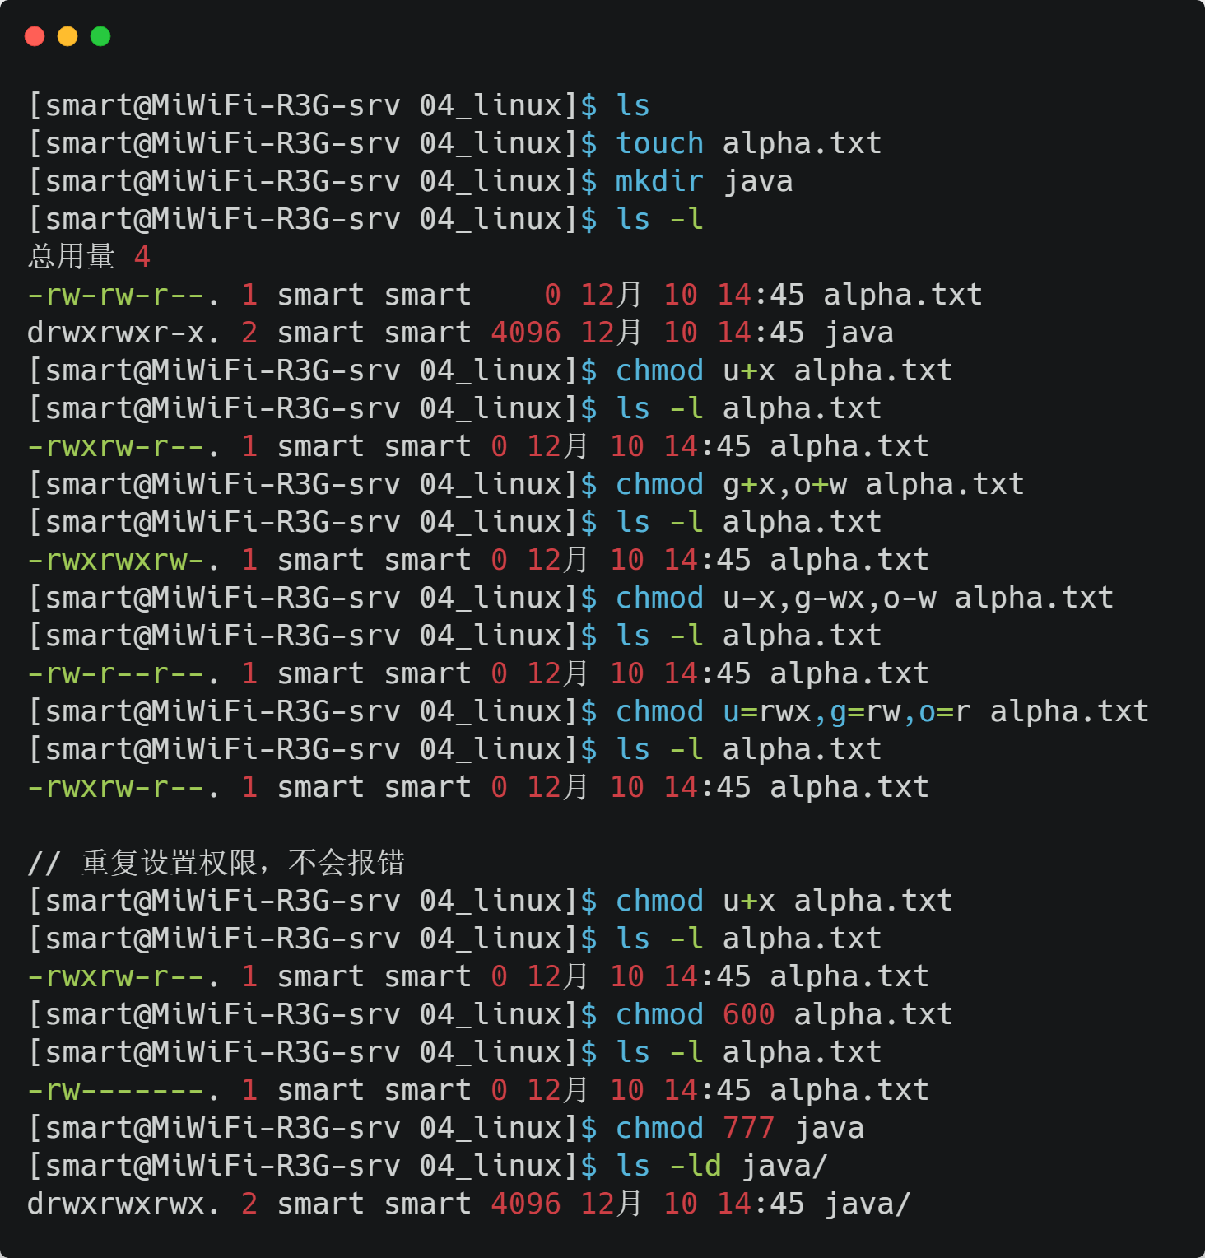

注意：

读、写、执行权限对文件和目录的作用是不同的，具体表现为：

|  |  |  |
| --- | --- | --- |
| **文件** | 读 | 可读取文件中的内容，可执行 cat、more、less 等文件查看命令 |
| 写 | 可修改文件中的内容，可执行 vim、echo 等修改文件内容的命令 |
| 执行 | 代表文件可执行，可执行该文件，具体能执行什么指令要看文件类型 |
| **目录** | 读 | 可查看目录下的内容，可执行 ls 命令 |
| 写 | 可修改目录下的内容，可执行 touch、rm、cp、mv 等命令 |
| 执行 | 可进入目录，可执行 cd 命令 |

通过上面的表格可以看出：对文件有写权限，仅可以修改文件的内容，不能删除文件。想要删除文件，必须对文件的父目录有写权限。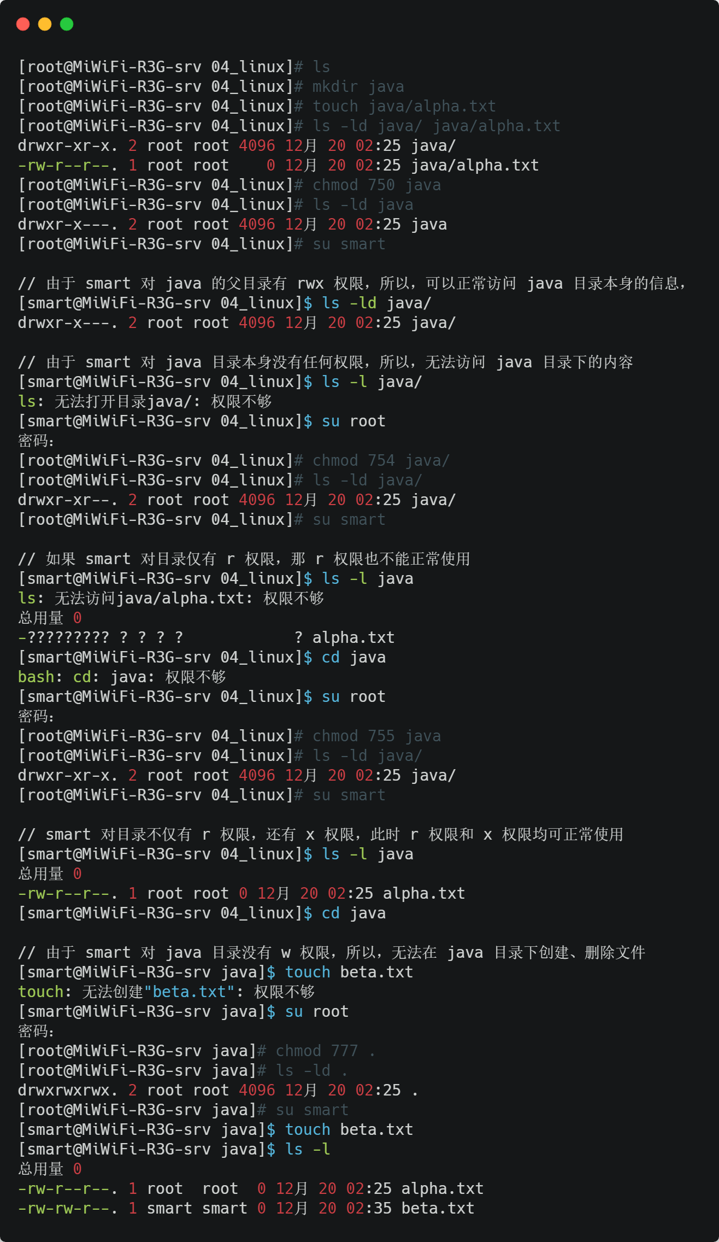

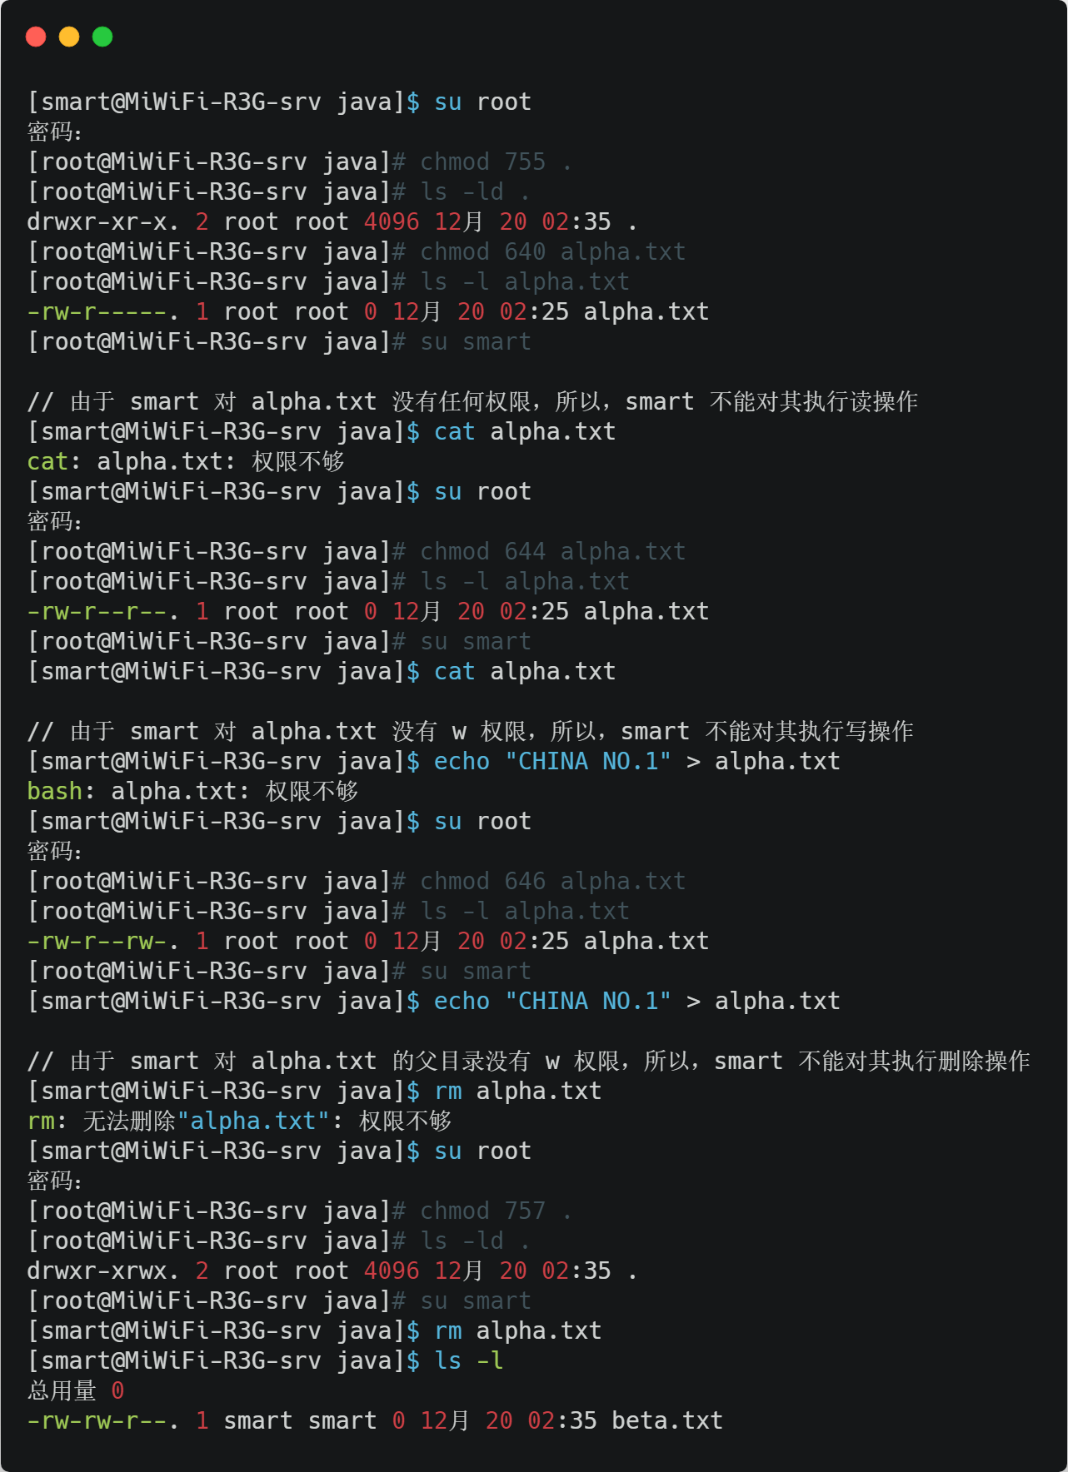

通过上面的指令执行结果可以看出：仅对目录有读权限，此时是不能看到目录下内容的详细信息的，如文件权限、所有者、所属组等信息，这些均无法看到，只能看到目录下的文件名。

**4.5.2 chown 命令**

chown 是修改文件所有者和所属组的命令，其基本信息如下：

* 命令名称：chown
* 英文原意：change file owner and group
* 所在路径：/usr/bin/chown
* 执行权限：所有用户
* 功能描述：修改文件所有者和所属组
* 语法概述：chown [-R] [所有者] [:[所属组]] 文件或目录...
* -R：--recursive，operate on files and directories recursively，递归设置文件或目录的所有者或所属组

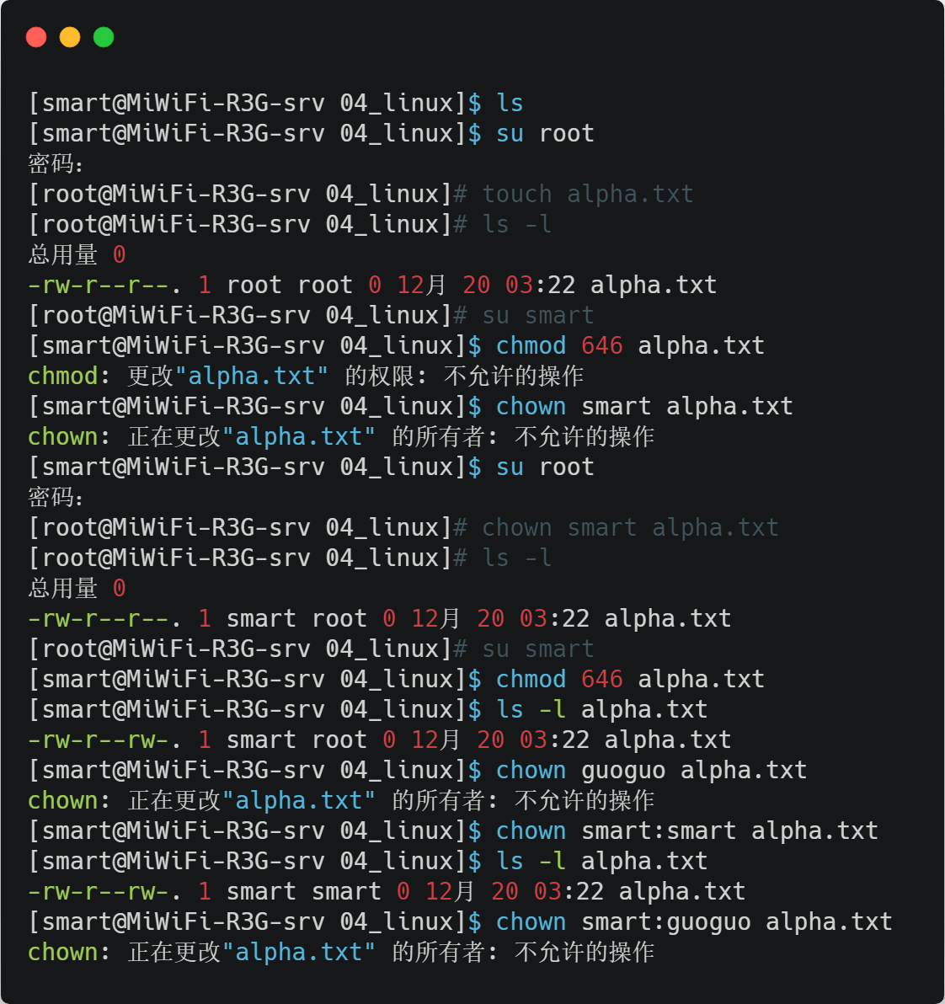

注意：

这里的注意事项在 chgrp 命令的注意事项里。

**4.5.3 chgrp 命令**

chgrp 是修改文件所属组的命令，其基本信息如下：

* 命令名称：chgrp
* 英文原意：change group ownership
* 所在路径：/usr/bin/chgrp
* 执行权限：所有用户
* 功能描述：修改文件所属组
* 语法概述：chgrp [-R] 所属组 文件或目录...
* -R：--recursive，operate on files and directories recursively，递归设置文件或目录的所属组

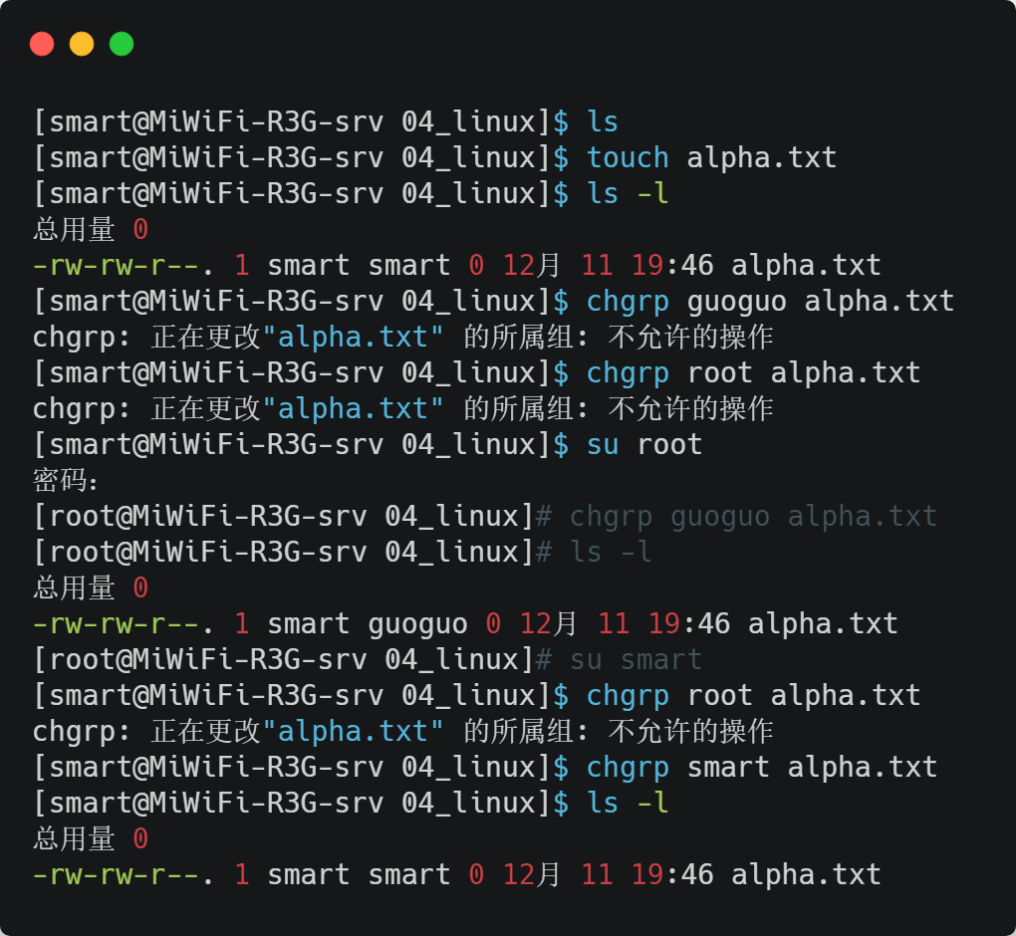

注意：

通过上面的指令执行结果可以看出：即使是文件的所有者，也不能将文件的所属组改成其他组，只能将文件的所属组从其他组改到文件所有者所在组，但 root 可以任意改。其实，chown 命令也有类似的局限——表面上，所有用户都可以执行 chown 和 chgrp 命令，但当普通用户执行这两条命令的时候，如果没有按照既定的规则（普通用户不能更改文件的所有者，root 可以；普通用户只能将文件的所属组从其他组改到文件所有者所在组，但 root 可以任意改）操作，均会报错。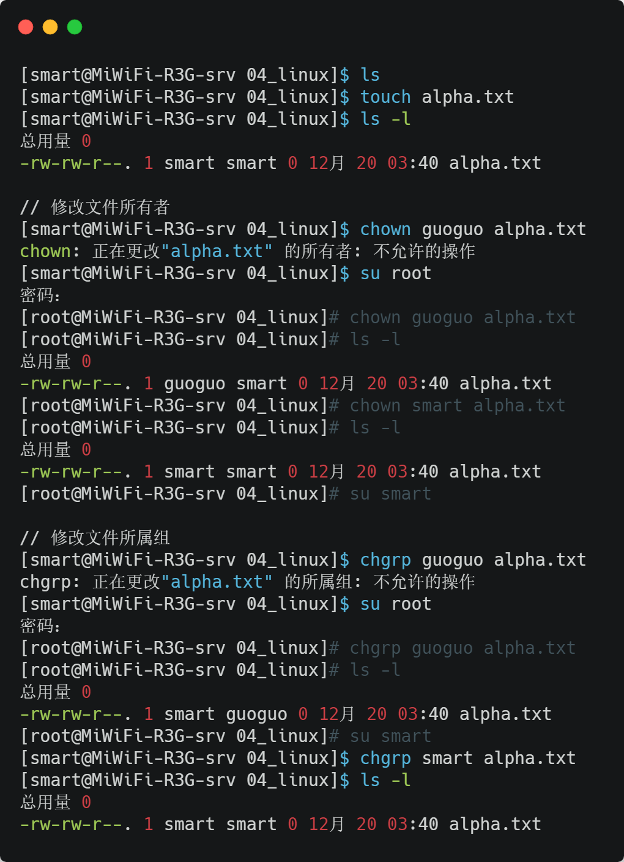

**4.5.4 umask 命令**

umask 是显示或设定文件模式掩码的命令，其基本信息如下：

* 命令名称：umask
* 英文原意：display or set file mode mask
* 所在路径：shell 内置命令
* 执行权限：所有用户
* 功能描述：显示或设定文件模式掩码
* 语法概述：umask [-S] [mode]
* -S：make the output symbolic；otherwise an octal number is output；以符号形式输出，否则以八进制数格式输出（不加 -S 选项的话，以八进制格式输出）

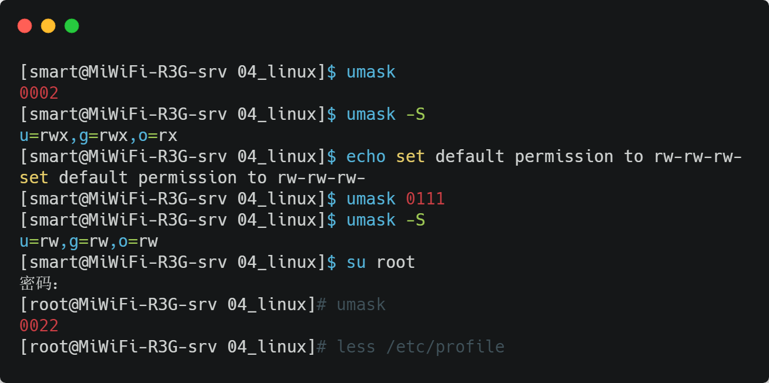

注意：

1. 通过 umask mode 命令设置的默认权限只能临时生效，一旦重启或重新登录就会失效。想要让修改永久生效，需要修改对应的环境变量配置文件 /etc/profile；
2. 普通用户默认权限 002 和 u=rwx,g=rwx,o=rx 之间的关系：系统默认最高权限 777 转换为 rwxrwxrwx 格式之后与普通用户默认权限 002 转化为 -------w- 格式之后异或的结果。虽然最终计算的结果为 u=rwx,g=rwx,o=rx，但普通用户新创建文件的默认权限却是 rw-rw-r--（都把执行权限 x 去掉了）。这是因为执行权限对文件来讲比较危险，需要用户手动授予。同理，由于执行权限对于目录来讲只是进入该目录，所以，普通用户新创建目录的默认权限是 rwxrwxr-x；

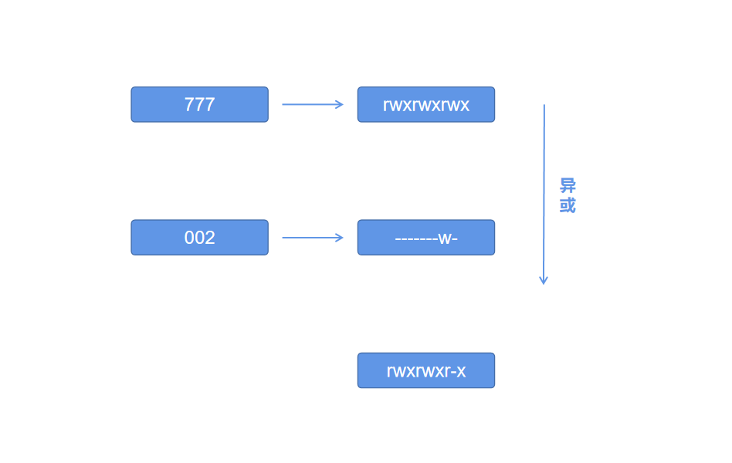

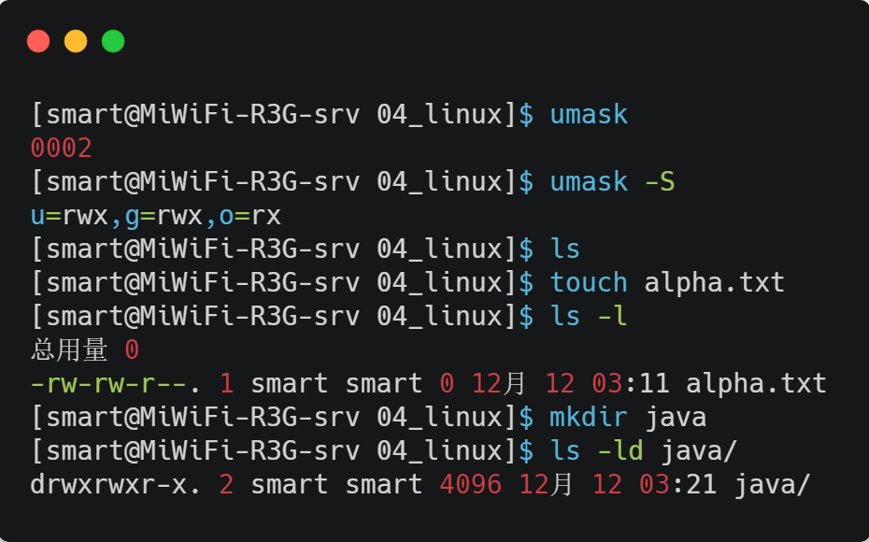

1. root 用户和普通用户的默认权限是不一样的；

**4.6 帮助命令**

**4.6.1 man 命令**

man 是格式化显示在线帮助手册的命令，其基本信息如下：

* 命令名称：man
* 英文原意：an interface to the on-line reference manuals / format and display the on-line manual pages
* 所在路径：/usr/bin/man
* 执行权限：所有用户
* 功能描述：格式化显示在线帮助手册
* 语法概述：man [[章节] 帮助主题]...
* 语法概述：man -f 帮助主题...
* 语法概述：man -k 文本内容...
* -f：--whatis，equivalent to whatis，display a short description from the manual page，if available，展示帮助主题的简短描述
* -k：--apropos，equivalent to apropos，search the short manual page descriptions for keywords and display any matches，查找并展示找到的和关键字相关的帮助主题的简短描述

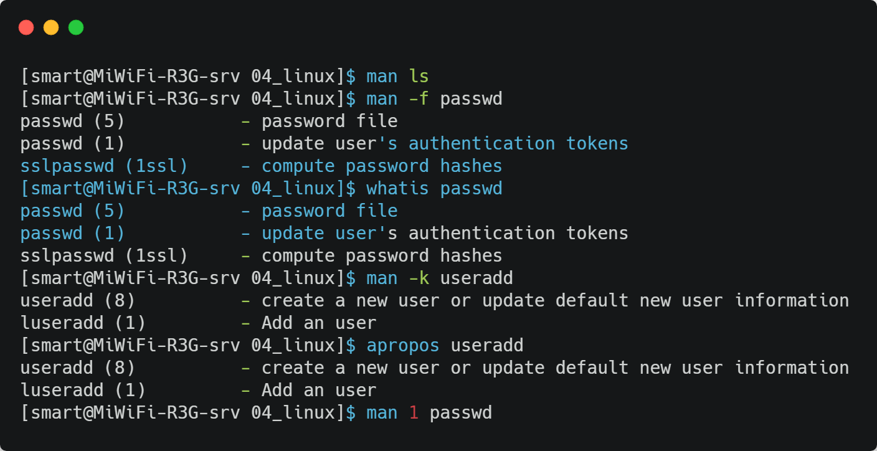

通过 man 命令打开帮助主题之后，主要关注四个地方：

|  |  |
| --- | --- |
| **选项名** | **作用** |
| NAME（名称） | 命令的作用 |
| SYNOPSIS（概要） | 命令的格式 |
| OPTIONS（选项） | 命令选项的作用 |
| SEE ALSO | 扩展阅读，当在当前帮助文档下找不到想要的内容时，可以看看这里推荐的其他章节的跟当前帮助主题相关的帮助文档 |

通过 man 命令打开帮助主题之后，可以执行的操作有：

|  |  |
| --- | --- |
| **操作** | **作用** |
| 上箭头 | 向上移动一行 |
| 下箭头 | 向下移动一行 |
| PageUp | 向上翻一页 |
| PageDown | 向下翻一页 |
| g | 跳转至第一页 |
| G | 跳转至最后一页 |
| q | 退出 |
| /字符串 | 从当前页向下搜索字符串 |
| ?字符串 | 从当前页向上搜索字符串 |
| n | 当搜索字符串时，可以使用 n 找到下一个字符串 |
| N | 当搜索字符串时，使用 N 反向查询字符串（n 反操作） |
| h/H | 帮助，查看 man 命令打开帮助主题之后可执行的操作有哪些 |

Linux 手册共分为如下章节：

|  |  |
| --- | --- |
| **序号** | **内容** |
| 1 | Executable programs or shell commands |
| 2 | System calls (functions provided by the kernel) |
| 3 | Library calls (functions within program libraries) |
| 4 | Special files (usually found in /dev) |
| 5 | File formats and conventions，eg /etc/passwd |
| 6 | Games |
| 7 | Miscellaneous (including macro packages and conventions) |
| 8 | System administration commands |
| 9 | Kernel routines [Non standard] |

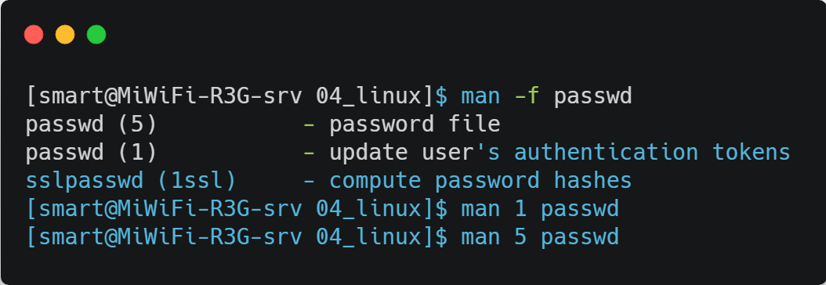

**4.6.2 info 命令**

info 是阅读 Info 文档的命令，其基本信息如下：

* 命令名称：info
* 英文原意：read Info documents
* 所在路径：/usr/bin/info
* 执行权限：所有用户
* 功能描述：阅读 Info 文档
* 语法概述：info [文档主题 ...]

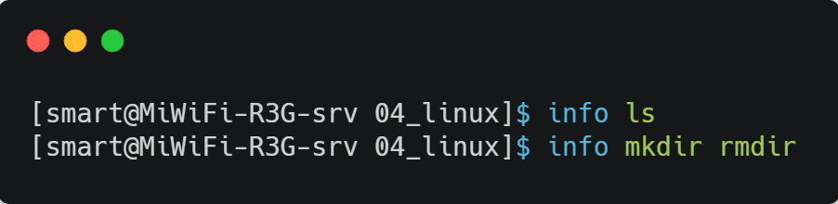

info 命令获取到的帮助信息是一套完整的资料，man 命令获取到的命令的帮助信息只是这套完整资料中的某一个小节。

通过 info 命令打开文档主题之后，可以执行的操作有：

|  |  |
| --- | --- |
| **操作** | **作用** |
| 上箭头 | 向上移动一行 |
| 下箭头 | 向下移动一行 |
| PageUp | 向上翻一页 |
| PageDown | 向下翻一页 |
| Tab | 在有 * 符号的节点间进行切换 |
| Enter | 进入有 * 符号的子页面，查看详细帮助信息 |
| u | 进入上一层信息页 |
| n | 进入下一个小节 |
| p | 进入上一个小节 |
| q | 退出 |
| h/H/? | 帮助，查看 info 命令打开文档主题之后可执行的操作有哪些 |

**4.6.3 help 命令**

help 是查看 shell 内置命令帮助的命令，其基本信息如下：

* 命令名称：help
* 英文原意：display information about builtin commands
* 所在路径：shell 内置命令
* 执行权限：所有用户
* 功能描述：查看 shell 内置命令帮助
* 语法概述：help [-d] [帮助主题（命令）...]
* -d：output short description for each topic，输出每个主题的简短描述

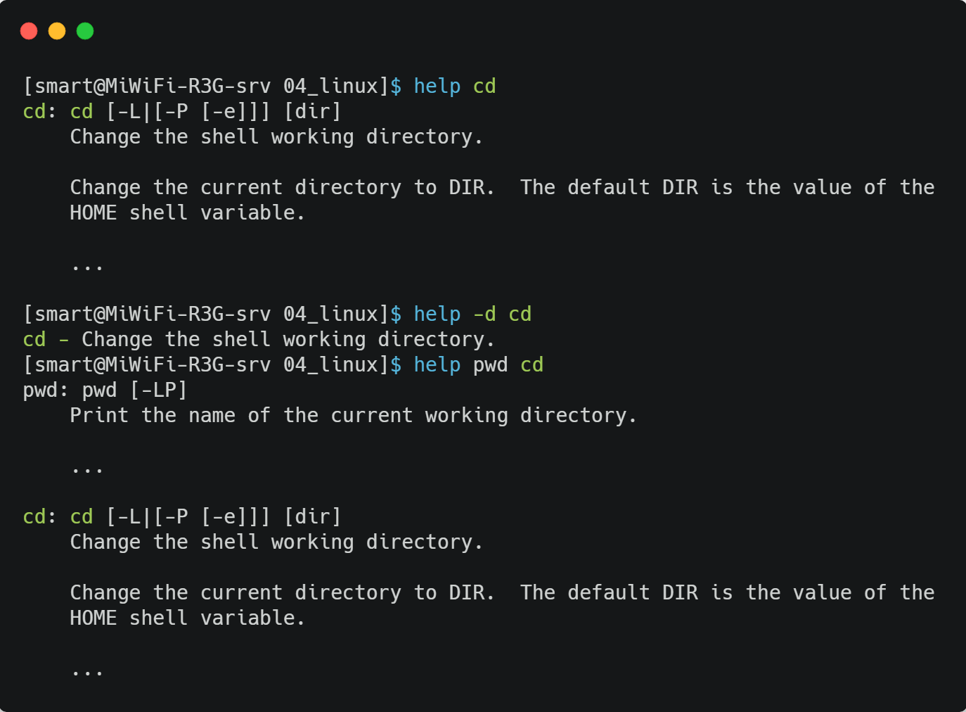

可以通过 type [帮助主题] 查看命令的类型：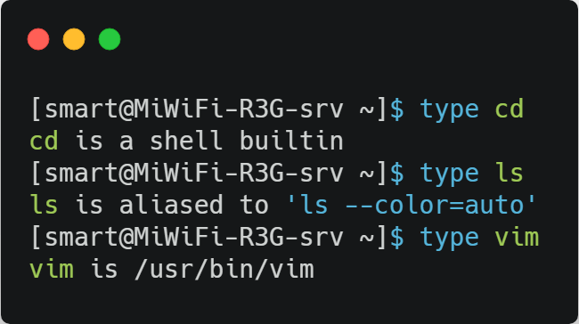

注意：

通过 help 命令获取到的 shell 内置命令帮助信息都可以通过 man 命令获取到，只是 help 命令获取到的是单个 shell 内置命令的帮助信息，而 man 命令获取到的是所有 shell 内置命令的帮助信息。

**4.6.4 --help 选项**

除了上面提到的三个命令，绝大多数的命令都可以使用 --help 选项来查看帮助，这也是一种获取帮助的方法：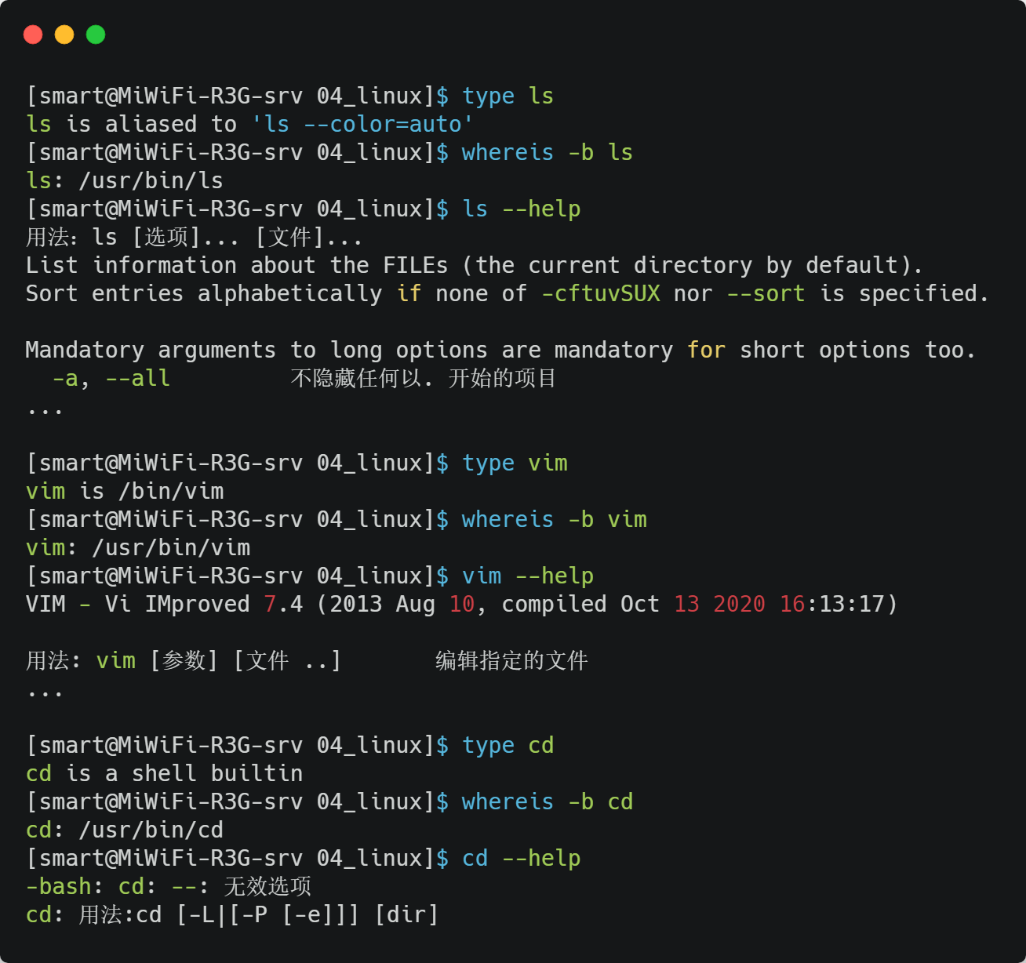

注意：

--help 选项只能查看非 shell 内置命令的帮助文档。

**4.6.5 man、info、help 之间的关系**

info 获取到的帮助信息像一本书，man 获取到的帮助信息像这本书中的某一个章节，help 获取到的帮助信息像某一特定章节里的某一小节。而 --help 选项获取到的帮助信息是 man 获取到的帮助信息的简化版。

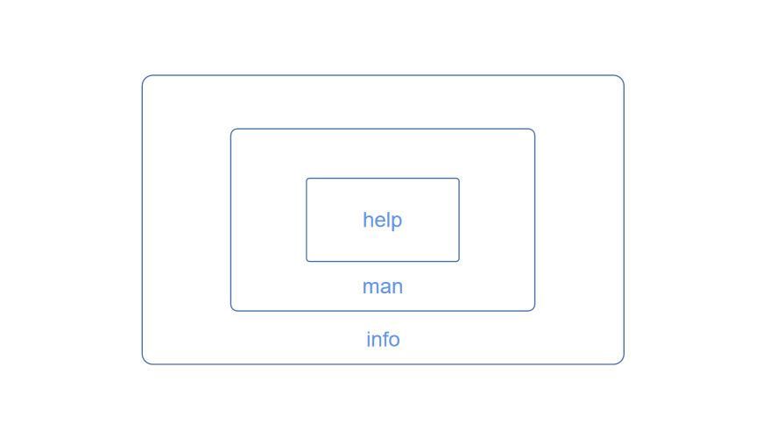

**4.7 搜索命令**

**4.7.1 whoami 命令**

whoami 是打印用户 ID 的命令，其基本信息如下：

* 命令名称：whoami
* 英文原意：print effective userid
* 所在路径：/usr/bin/whoami
* 执行权限：所有用户
* 功能描述：打印用户 ID
* 语法概述：whoami

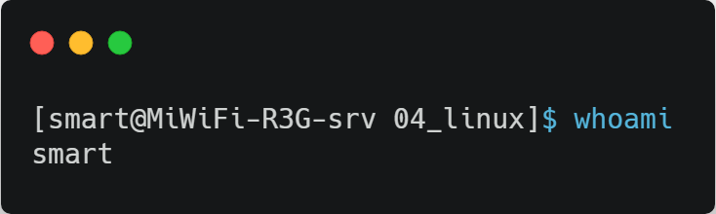

**4.7.2 whatis 命令**

whatis 是显示帮助主题简短描述的命令，其基本信息如下：

* 命令名称：whatis
* 英文原意：display manual page descriptions
* 所在路径：/usr/bin/whatis
* 执行权限：所有用户
* 功能描述：显示帮助主题简短描述
* 语法概述：whatis 命令 ...

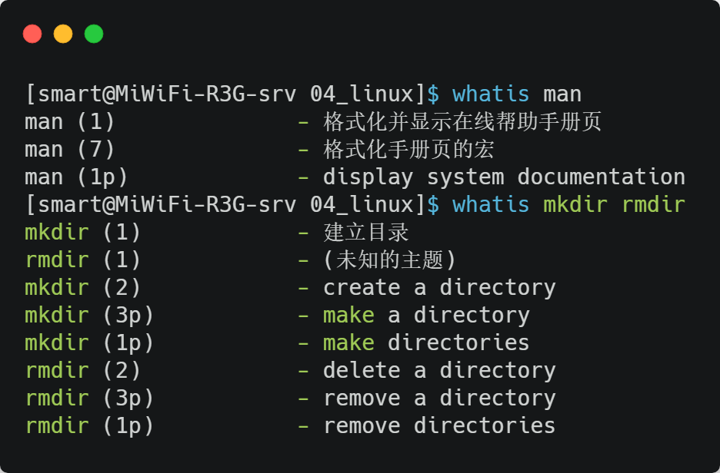

注意：

“whatis 命令 ...”等价于“man -f 帮助主题...”，类似的还有 apropos。

**4.7.3 type 命令**

type 是显示命令类型信息的命令，其基本信息如下：

* 命令名称：type
* 英文原意：display information about command type
* 所在路径：shell 内置命令
* 执行权限：所有用户
* 功能描述：显示命令类型信息
* 语法概述：type [-a] 帮助主题 [帮助主题...]
* -a：display all locations containing an executable named NAME；includes aliases，builtins，and functions，if and only if the‘-p’option is not also used，显示所有包含帮助主题的位置信息；在没有加 -p 选项的情况下，显示帮助主题的别名、builtins 和 functions

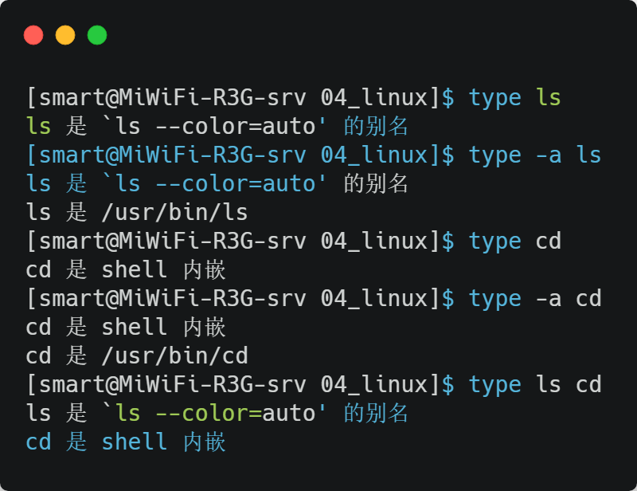

**4.7.4 whereis 命令**

whereis 是显示命令的二进制文件、源码、帮助手册地址的命令，其基本信息如下：

* 命令名称：whereis
* 英文原意：locate the binary, source, and manual page files for a command
* 所在路径：/usr/bin/whereis
* 执行权限：所有用户
* 功能描述：显示命令的二进制文件、源码包、帮助手册的地址
* 语法概述：whereis [-bms] 命令...
* -b：search only for binaries，显示命令的二进制文件地址
* -m：search only for manuals，显示命令的帮助手册地址
* -s：search only for sources，显示命令的源码包地址

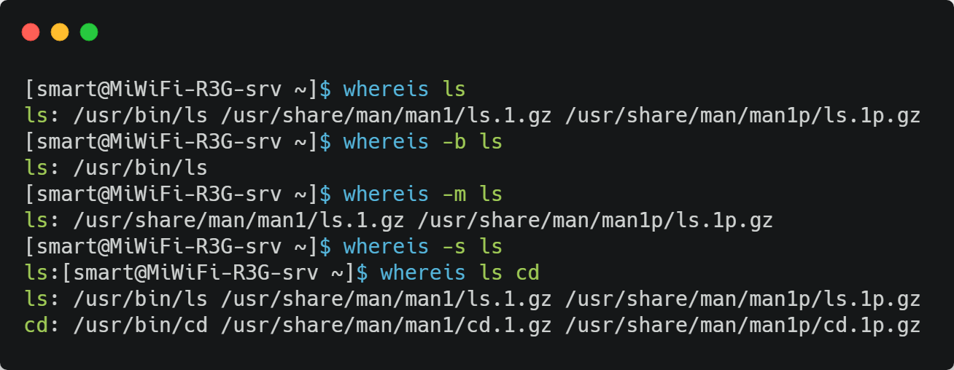

**4.7.5 which 命令**

which 是显示（shell）命令完整路径的命令，其基本信息如下：

* 命令名称：which
* 英文原意：shows the full path of (shell) commands
* 所在路径：/usr/bin/which
* 执行权限：所有用户
* 功能描述：显示（shell）命令完整路径
* 语法概述：which 命令 [命令...]

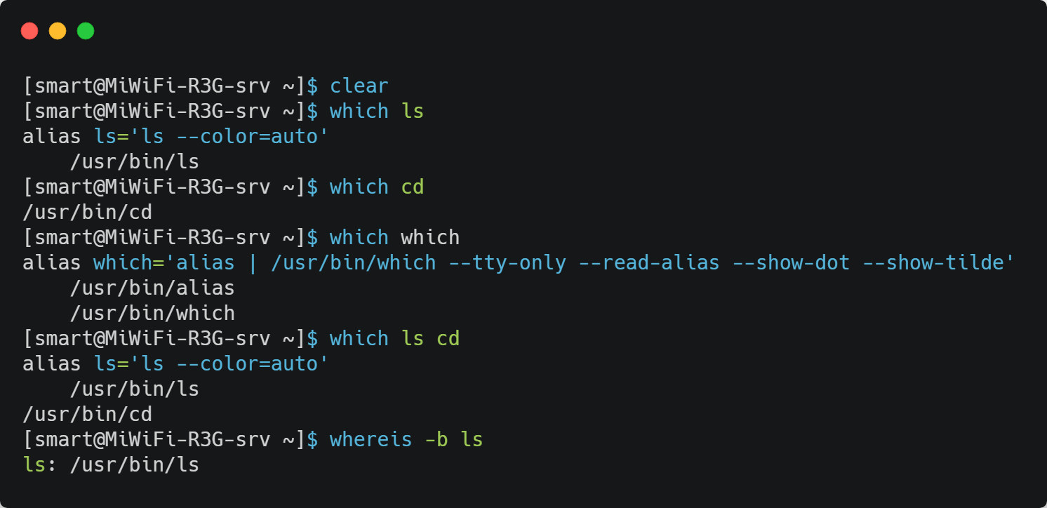

注意：

1. which 命令在显示（shell）命令完整路径的时候，如果命令有别名，也会将别名显示出来。上例中执行完 which ls 命令之后，输出结果中的 alias 所在行就是 ls 的别名，所谓别名就是小名。如果还拿 ls 命令来说的话，就是当我们输入 ls 命令时，实际上执行的是 ls --color=auto；
2. which 命令和 whereis 命令相同点是：二者均可展示命令的二进制文件完整路径；不同点是：which 命令在显示命令的二进制文件完整路径的时候，如果命令有别名，也会将别名显示出来，whereis 命令在显示命令的二进制文件完整路径的时候，还可以显示命令的源码包、帮助手册的地址；

**4.7.6 locate 命令**

locate 是通过文件名查找文件的命令，其基本信息如下：

* 命令名称：locate
* 英文原意：find files by name
* 所在路径：/usr/bin/locate
* 执行权限：所有用户
* 功能描述：通过文件名查找文件
* 语法概述：locate [-i] 文件或目录...
* -i：--ignore-case，ignore case distinctions when matching patterns，忽略大小写

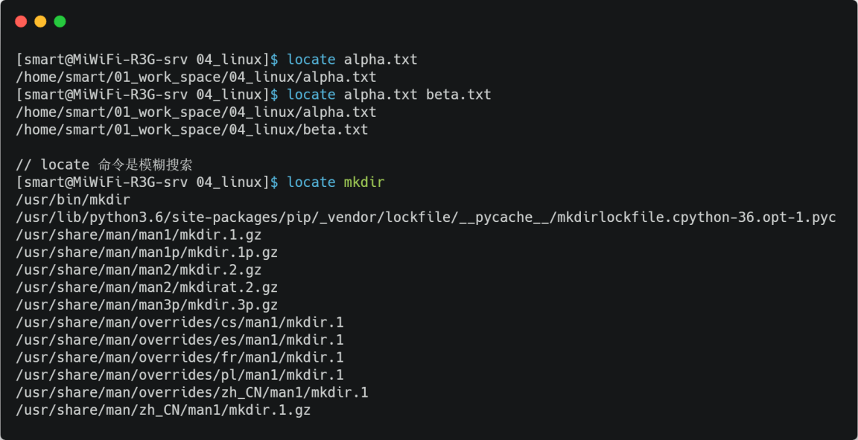

注意：

1. locate 命令只能按照文件名来搜索文件或目录；
2. locate 命令是模糊搜索；
3. locate 命令搜索速度快，耗费系统资源非常小，因为 locate 命令不会直接搜索硬盘空间，而会先建立 locate 数据库，然后在数据库中按照文件名进行搜索，locate 建立的数据库是 /var/lib/mlocate/mlocate.db；
4. locate 创建的数据库不是实时更新的，要等用户退出登录、重启系统或用户手动更新 locate 创建的数据库，/var/lib/mlocate/mlocate.db 才更新，所以，一般情况下，新建的文件是无法通过 locate 命令找到的。同理，新删除的文件，却是可以通过 locate 命令查找到的（因为 /var/lib/mlocate/mlocate.db 不是实时更新的——即删除之后没有及时更新 /var/lib/mlocate/mlocate.db）；
5. locate 在执行搜索时，会忽略一些文件系统、文件类型、目录，比如光盘、.git 文件、临时目录等，因为系统认为这些文件系统、文件类型、目录是没有必要搜索的，此类信息都配置在 locate 的配置文件 /etc/updatedb.conf 中。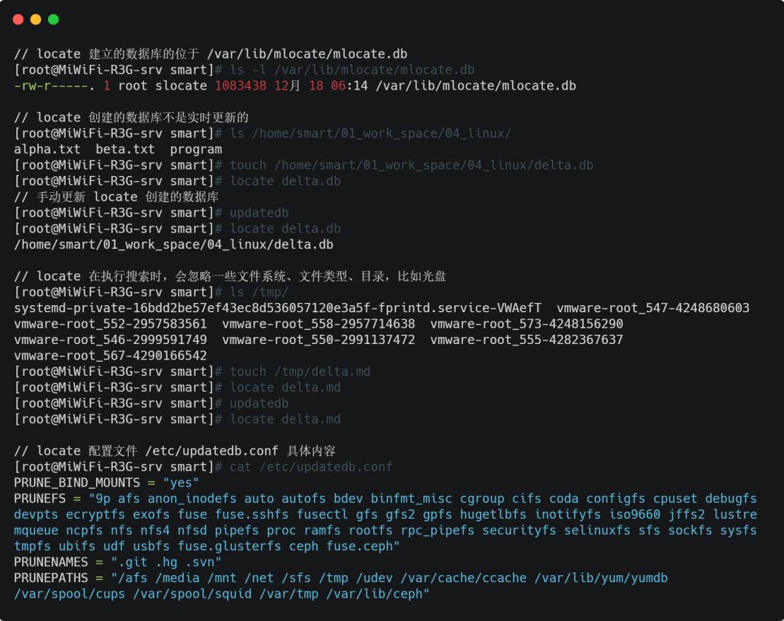

**4.7.7 find 命令**

find 是在指定目录下查找文件的命令，其基本信息如下：

* 命令名称：find
* 英文原意：search for files in a directory hierarchy
* 所在路径：/usr/bin/find
* 执行权限：所有用户
* 功能描述：在指定目录下查找文件
* 语法概述：find 搜索路径 [表达式]
* -name：按照文件名搜索
* -iname：按照文件名搜索，不区分文件名大小写
* -inum：按照 inode 号搜索
* -type：按照文件类型搜索，f：普通文件，d：目录，l：软链接
* -a：逻辑与
* -o：逻辑或
* -not：逻辑非
* -print：print the full file name on the standard output，followed by a newline，将搜索到的文件名打印到标准输出，每个文件名占一行
* -exec：直接执行 exec 后面的命令
* -ok：执行 ok 后面的命令前会先询问用户

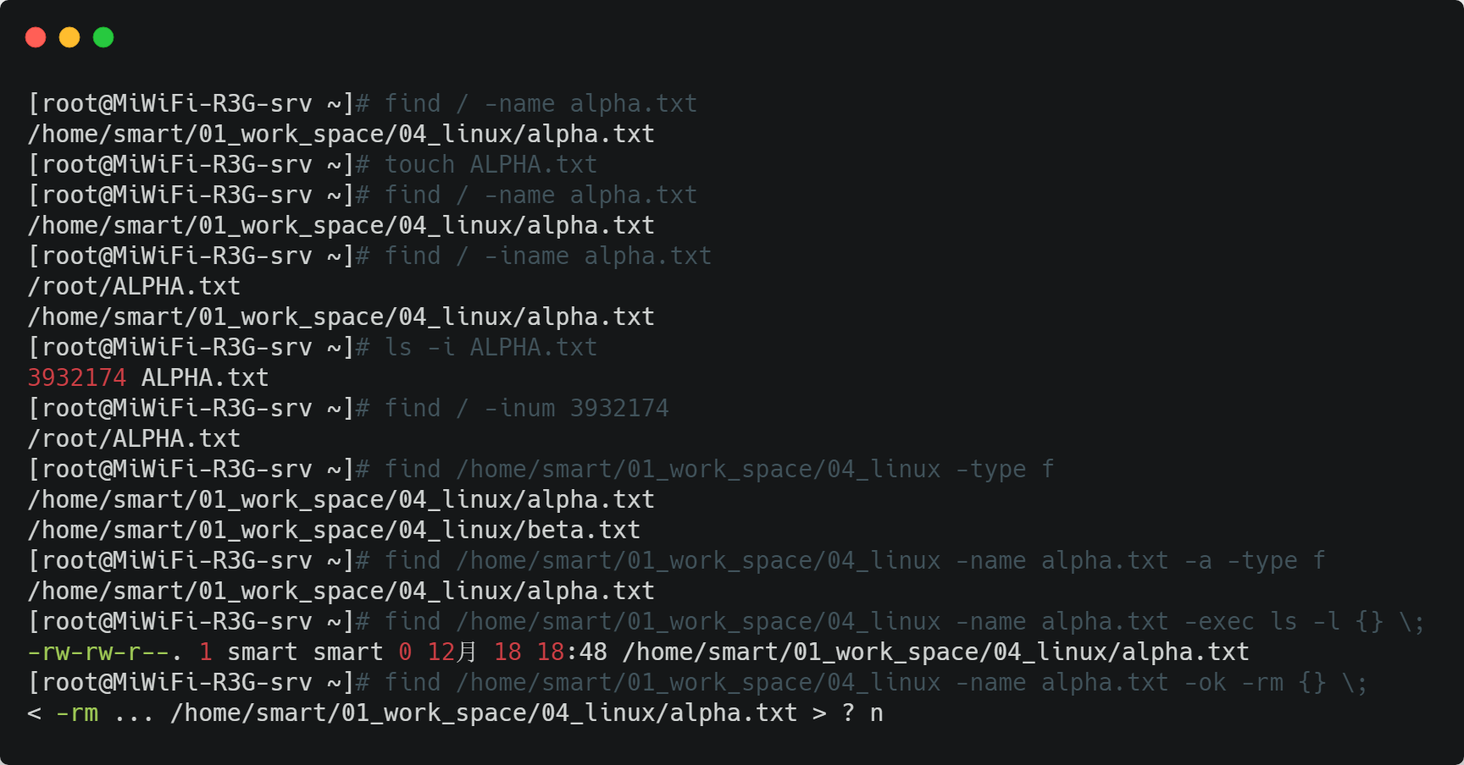

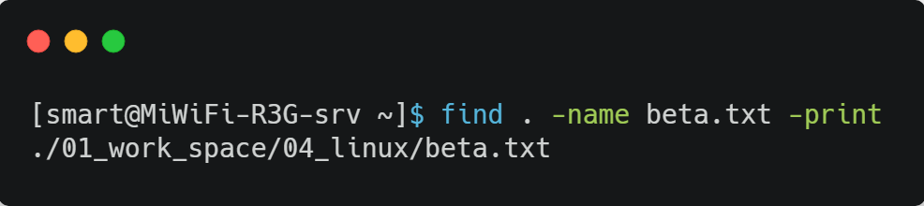

注意：

1. find 命令非常强大，不仅可以按照文件名搜索文件，还可以按照权限、文件大小、时间、inode 号等来搜索文件，这里只列出了常用的几个而已；
2. find 命令是精准搜索，必须完全匹配，才能得到结果；
3. find 命令搜索速度不快，因为它是在硬盘中直接进行搜索的，因此，在用 find 命令进行搜索时，指定的搜索范围越大，find 命令执行速度越慢；
4. find 命令可以搜索到最新创建的文件；
5. find 命令在执行搜索时，不会忽略文件系统、文件类型、目录；
6. find 命令的表达式是由选项和搜索内容组成的，如在 find / -name alpha.txt 命令中，-name 为选项，alpha.txt 为搜索内容，二者组合在一起才是表达式；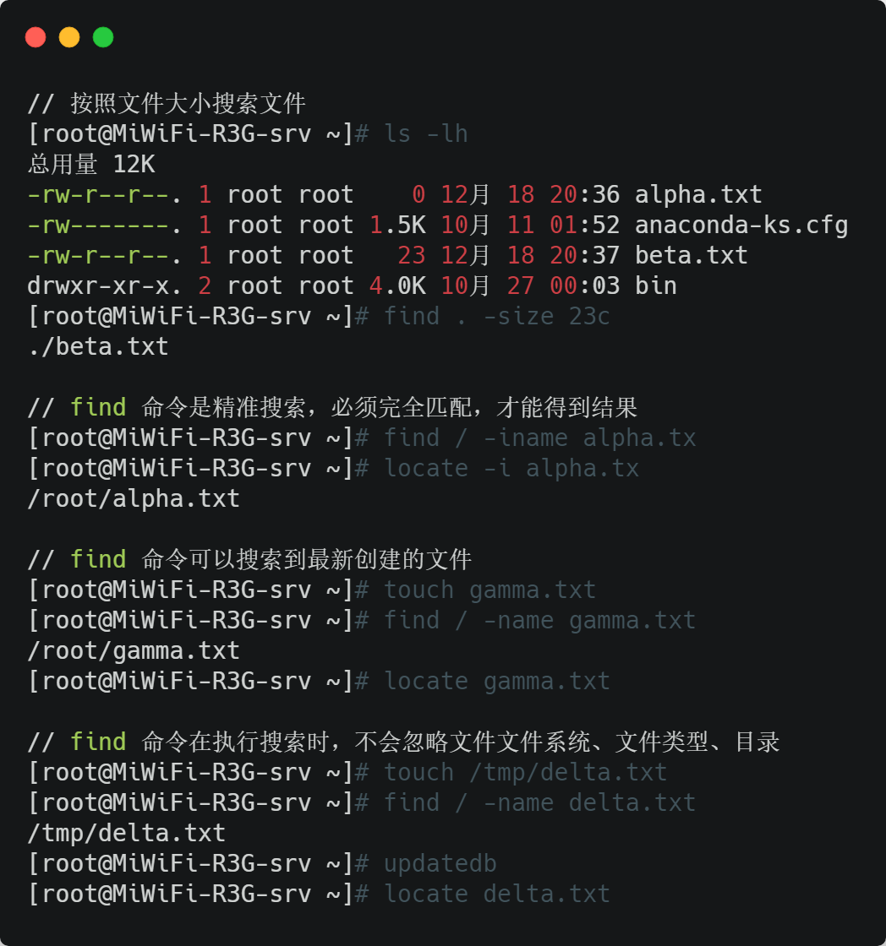

**4.8 压缩和解压命令**

**4.8.1 压缩文件介绍**

在 Linux 中常见的压缩格式有十几种，比如“.zip”、“.gz”、“.bz2”、“.tar”、“.tar.gz”、“.tar.bz2”等，一般情况下，我们并不用知道这些压缩格式的算法有什么区别、压缩比有哪些不同，只要在碰到这些压缩包时会正确地解压，在想要压缩时可以正确地压缩，目的就达到了。

另外，需要注意：在压缩的时候，要尽量保留压缩包的扩展名，因为不同的压缩方法对应的解压方法是不同的，而正确的压缩包扩展名可以标识该压缩包的压缩格式。因此，如果压缩包的扩展名能正确地标识压缩包的压缩格式的话，那用户看到压缩包的扩展名之后就能正确地解压了。

另外，还有一点需要注意：在 Linux 中，打包和压缩是分开处理的。

**4.8.2 “.zip” 格式**

zip 是打包、压缩（归档）文件的命令，其基本信息如下：

* 命令名称：zip
* 英文原意：package and compress (archive) files
* 所在路径：/usr/bin/zip
* 执行权限：所有用户
* 功能描述：打包、压缩（归档）文件
* 语法概述：zip [-r] [压缩包名 [文件或目录 ...]]
* -r：--recurse-paths，travel the directory structure recursively，递归遍历目录结构，即压缩目录

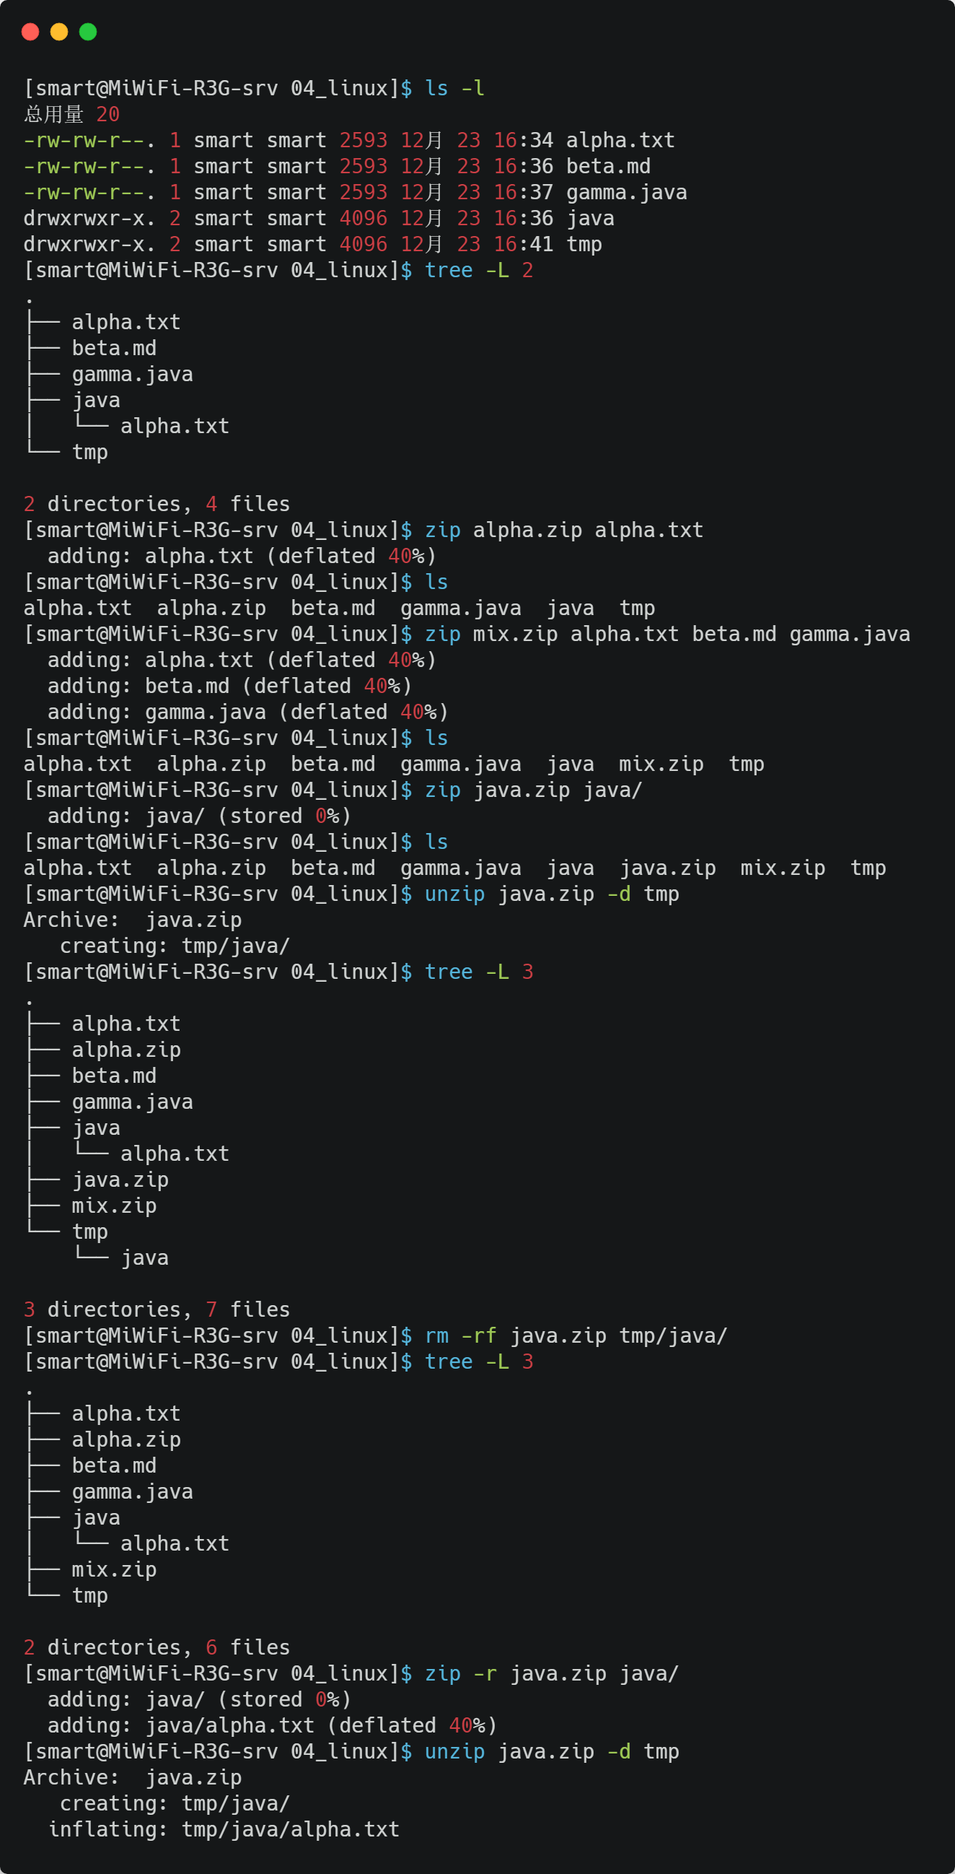

注意：

1. zip 命令在压缩目录时，一定要加上 -r 选项，否则，zip 命令将只压缩目录本身，而不压缩目录中的内容；
2. zip 命令在压缩文件或目录时，如果 zip 命令的选项后面有多个参数，默认会将第一个参数视为压缩文件名；如果 zip 命令的选项后面仅有一个参数，将会报错；

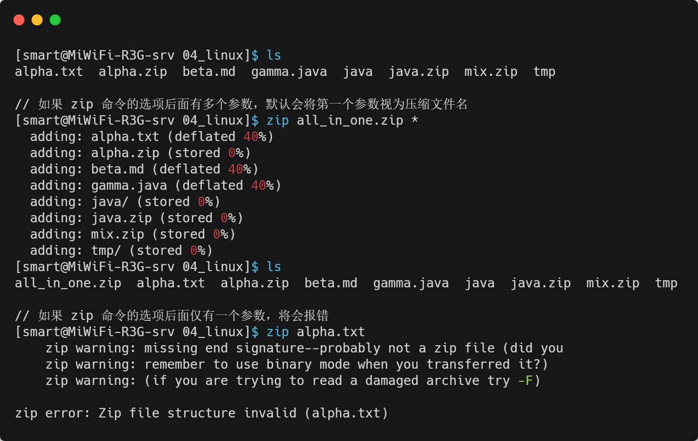

unzip 是解压 zip 压缩包的命令，其基本信息如下：

* 命令名称：unzip
* 英文原意：list, test and extract compressed files in a ZIP archive
* 所在路径：/usr/bin/unzip
* 执行权限：所有用户
* 功能描述：解压 zip 压缩包
* 语法概述：unzip [-c] 压缩包名 [-d 解压目录]
* -c：extract files to stdout/screen (''CRT'')，将文件提取到标准输出/屏幕，不解压压缩包，仅查看压缩包中的内容。~~配合重定向 > 一起使用，可以实现在解压的同时保留原文件。~~（unzip 在解压的时候，本身就保留原文件）
* -d exdir：an optional directory to which to extract files，将压缩包解压到指定目录下；

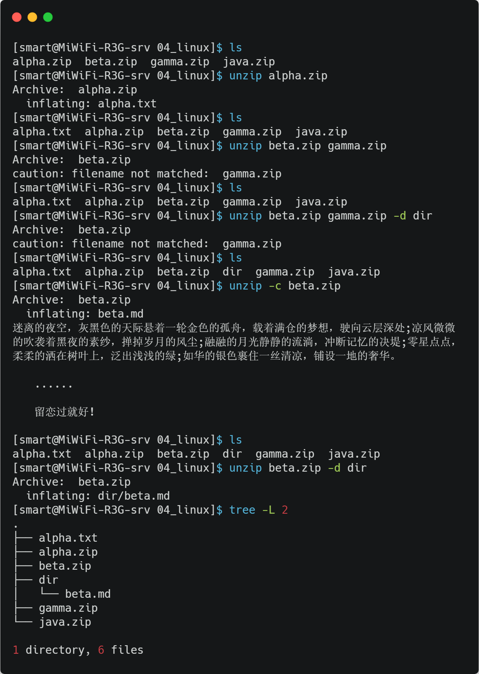

注意：

unzip 命令一次只能解压一个压缩包，否则就会报错。

**4.8.3 “.gz” 格式**

gzip 是压缩或展开文件的命令，其基本信息如下：

* 命令名称：gzip
* 英文原意：compress or expand files
* 所在路径：/usr/bin/gzip
* 执行权限：所有用户
* 功能描述：压缩或展开文件
* 语法概述：gzip [-cdrv] [文件或目录 ...]
* -c：--stdout --to-stdout，write output on standard output，配合重定向 > 一起使用，可以实现在压缩的同时保留原文件
* -d：--decompress --uncompress，decompress，解压
* -r：--recursive，travel the directory structure recursively，递归遍历目录结构，即压缩目录，但由于 gzip 命令仅压缩不归档，所以，gzip 只会压缩目录中的内容
* -v：--verbose，显示压缩信息

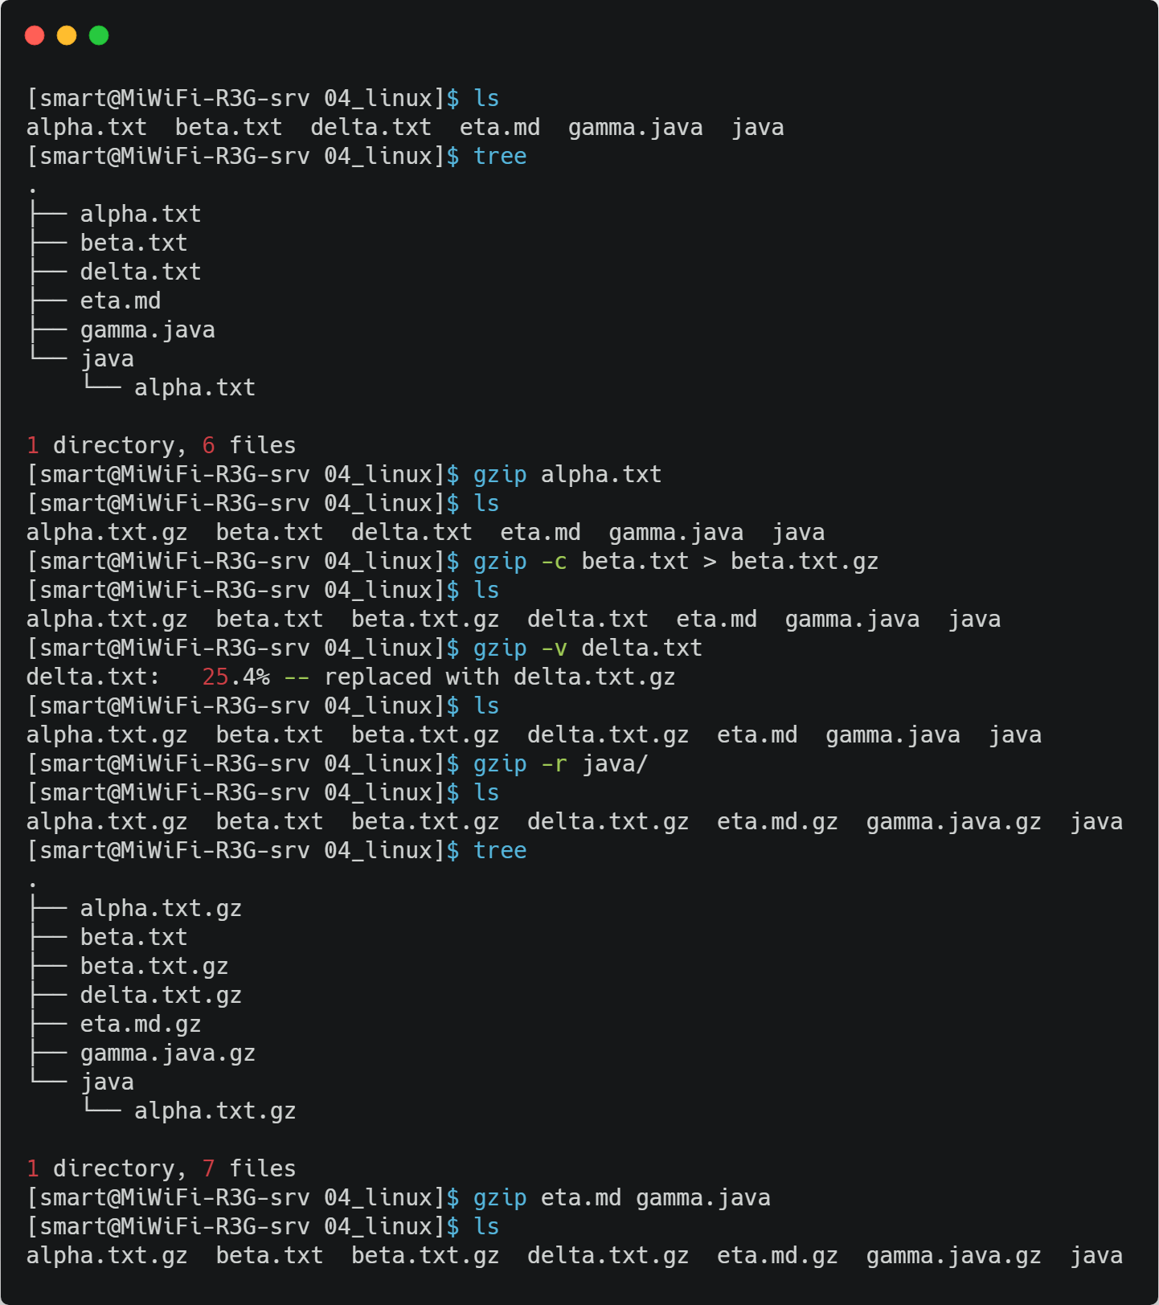

注意：

1. gzip 命令在压缩文件时，默认不保留原文件；
2. gzip 命令即使加上 -r 选项，也不会压缩整个目录（压缩整个目录其实就是打包归档，而在 Linux 中，打包和压缩是分开处理的），而只会压缩目录中的内容；
3. gzip 命令可以同时压缩多个文件；

gunzip 是压缩或展开文件的命令，其基本信息如下：

* 命令名称：gunzip
* 英文原意：compress or expand files
* 所在路径：/usr/bin/gunzip
* 执行权限：所有用户
* 功能描述：压缩或展开文件
* 语法概述：gunzip [-crv] [文件或目录 ...]
* -c：--stdout --to-stdout，write output on standard output，配合重定向 > 一起使用，可以实现在解压的同时保留原文件
* -r：--recursive，travel the directory structure recursively，解压目录中的内容
* -v：--verbose，显示解压信息

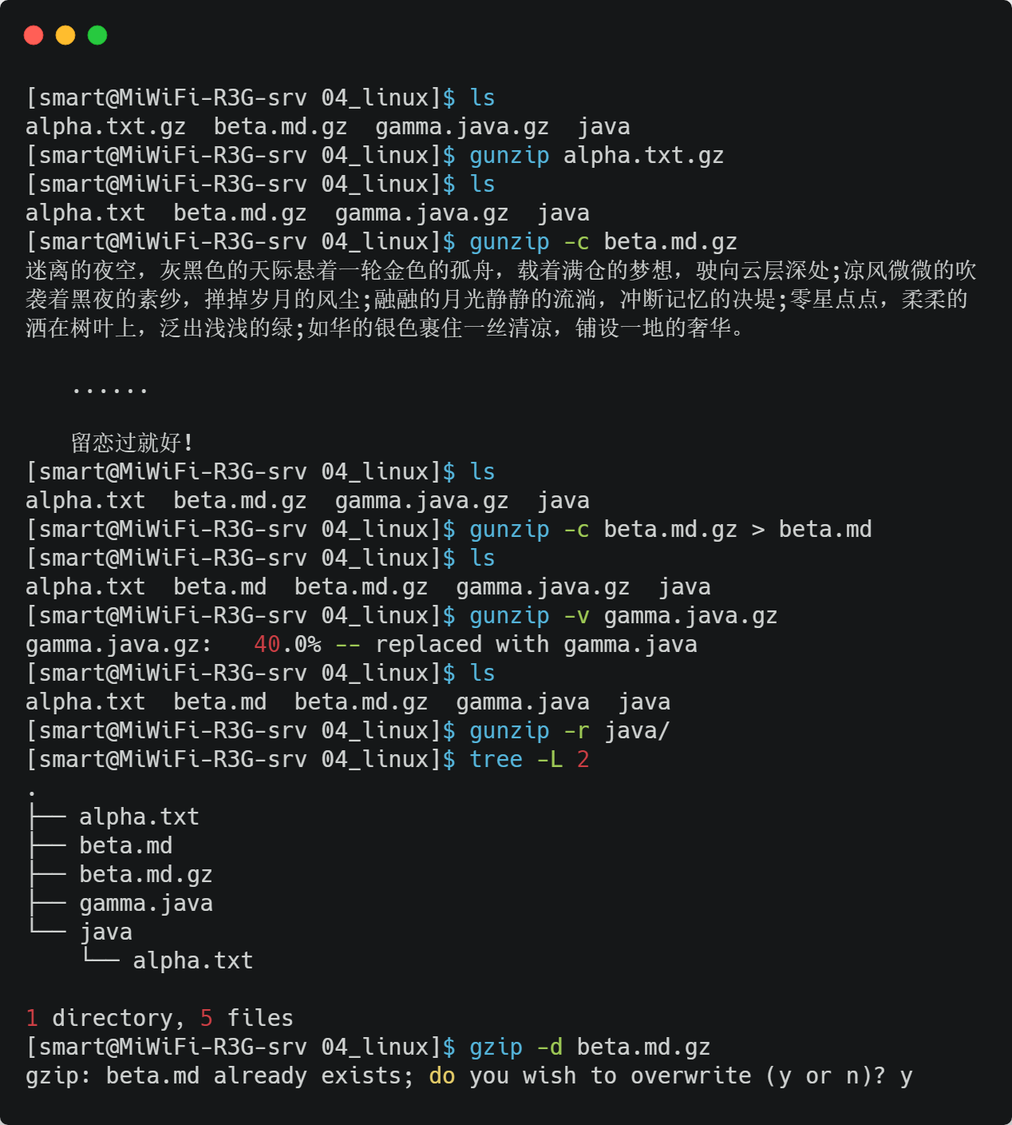

注意：

gunzip 命令一次可以解压多个压缩包。

**4.8.4 “.bz2” 格式**

bzip2 是将文件压缩成 .bz2 格式的压缩包的命令，其基本信息如下：

* 命令名称：bzip2
* 英文原意：a block-sorting file compressor
* 所在路径：/usr/bin/bzip2
* 执行权限：所有用户
* 功能描述：将文件压缩成 .bz2 格式的压缩包
* 语法概述：bzip2 [-cdkv] [文件 ...]
* -c：--stdout，compress or decompress to standard output，压缩或解压到标准输出，配合重定向 > 一起使用，可以实现在压缩或解压的同时保留原文件
* -d：--decompress，force decompression，强制解压，这里的 force 好像并没有什么用，因为如果解压后的文件已经存在，就会解压失败，并不会强制覆盖
* -k：--keep，keep (don't delete) input files during compression or decompression，在压缩或解压时，保留原文件
* -v：--verbose，显示压缩信息

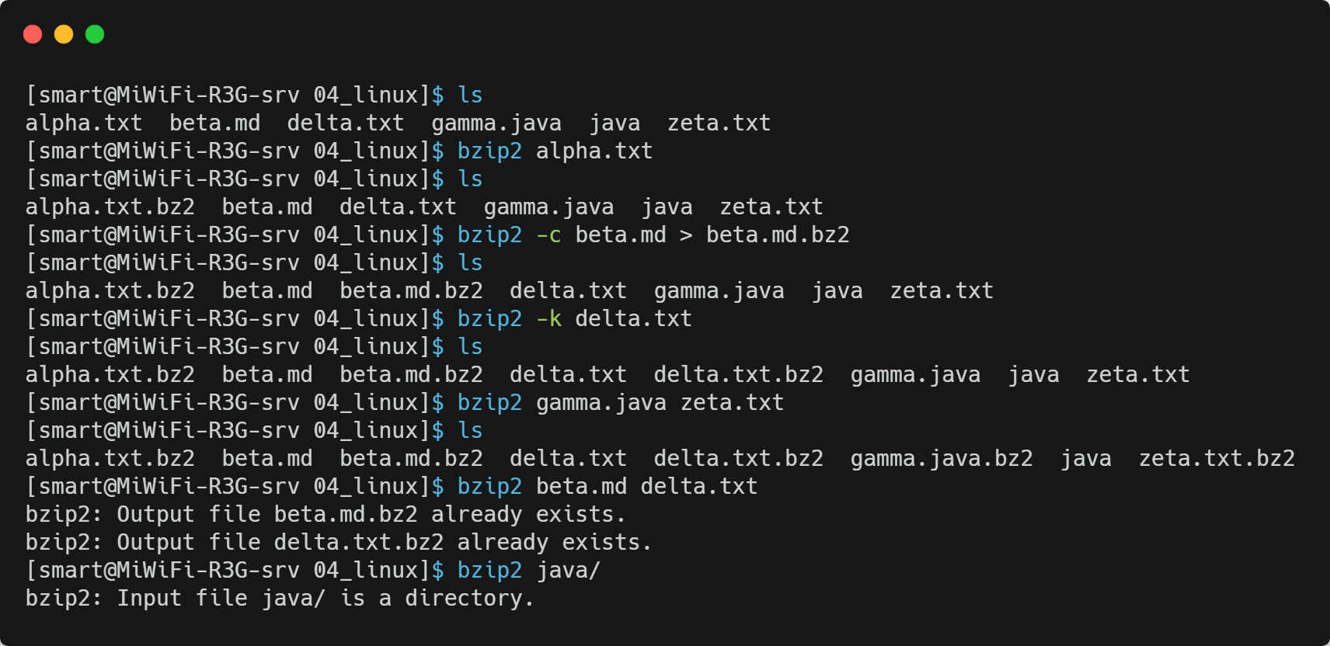

注意：

1. bzip2 命令在压缩文件时，默认不保留原文件；
2. bzip2 命令可以同时压缩多个文件；
3. bzip2 命令在压缩文件时，如果压缩后的文件已经存在，则会压缩失败；
4. bzip2 命令不支持压缩目录；

bunzip2 是解压 .bz2 格式的压缩包的命令，其基本信息如下：

* 命令名称：bunzip2
* 英文原意：a block-sorting file compressor
* 所在路径：/usr/bin/bunzip2
* 执行权限：所有用户
* 功能描述：解压 .bz2 格式的压缩包
* 语法概述：bunzip2 [-ckv] [文件 ...]
* -c：--stdout，compress or decompress to standard output，压缩或解压到标准输出，配合重定向 > 一起使用，可以实现在压缩或解压的同时保留原文件
* -k：--keep，keep (don't delete) input files during compression or decompression，在压缩或解压时，保留原文件
* -v：--verbose，显示解压信息

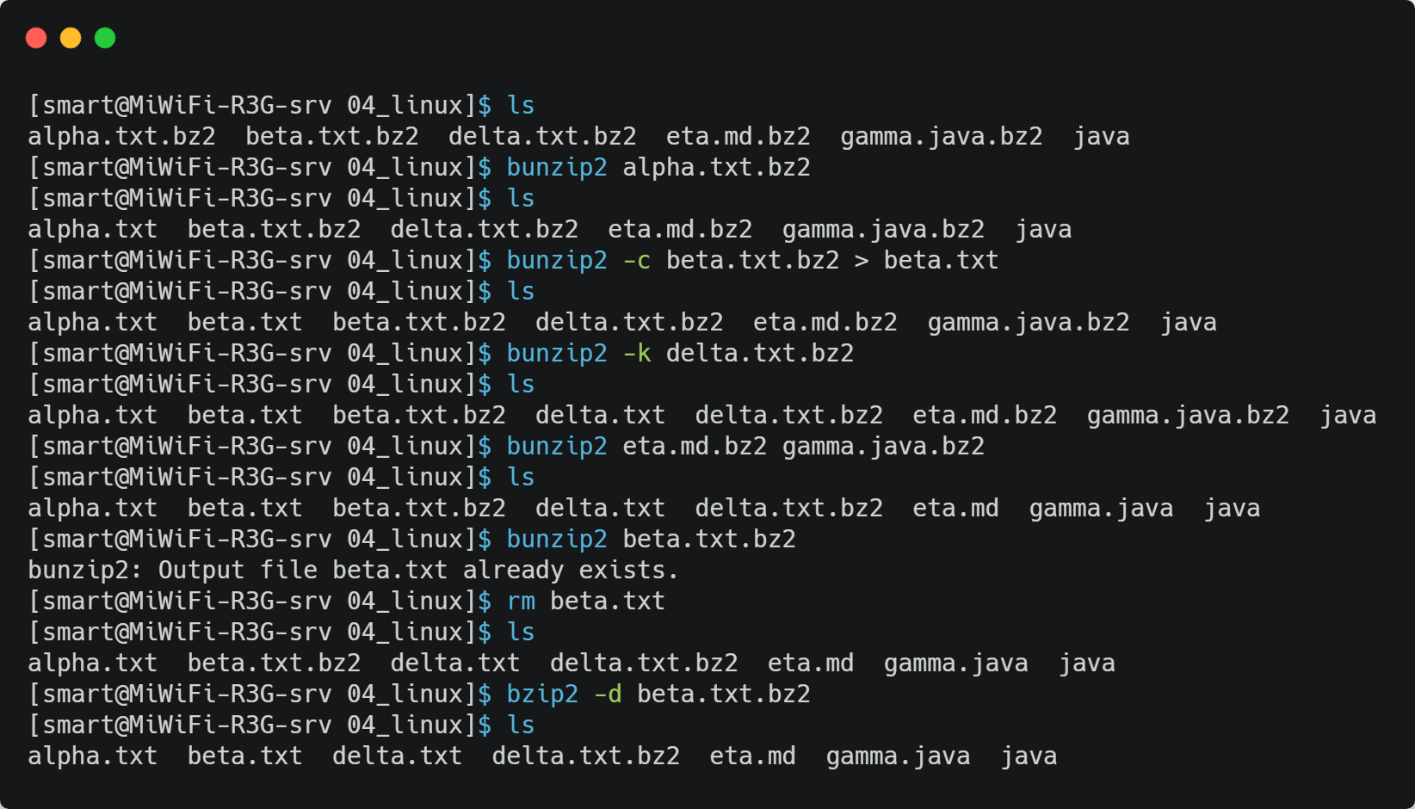

注意：

1. bunzip2 命令在解压文件时，如果解压后的文件已经存在，则会解压失败；
2. bunzip2 命令一次可以解压多个压缩包；

**4.8.5 “.tar” 格式**

tar 是将多个文件打包到一个文件中且可以从打包文件中解包单个文件的命令，其基本信息如下：

* 命令名称：tar
* 英文原意：saves many files together into a single tape or disk archive，and can restore individual files from the archive
* 所在路径：/usr/bin/tar
* 执行权限：所有用户
* 功能描述：将多个文件打包到一个文件中，且可以从打包文件中解包单个文件
* 语法概述：tar [-cvf] [文件]...（打包）
* 语法概述：tar [-txvf] [文件]... [-C dir]（解包）
* -c：--create，create a new archive，创建打包文件，即打包
* -v：--verbose，verbosely list files processed，显示打包、解包信息
* -f：--file=ARCHIVE，use archive file or device ARCHIVE，指定打包（存档）文件名
* -t：--list，list the contents of an archive，将打包文件中的内容列出来，即查看打包文件中的内容
* -x：--extract，--get，extract files from an archive，从打包文件中提取文件，即解包
* -C：--directory=DIR，change to directory DIR，指定解包位置

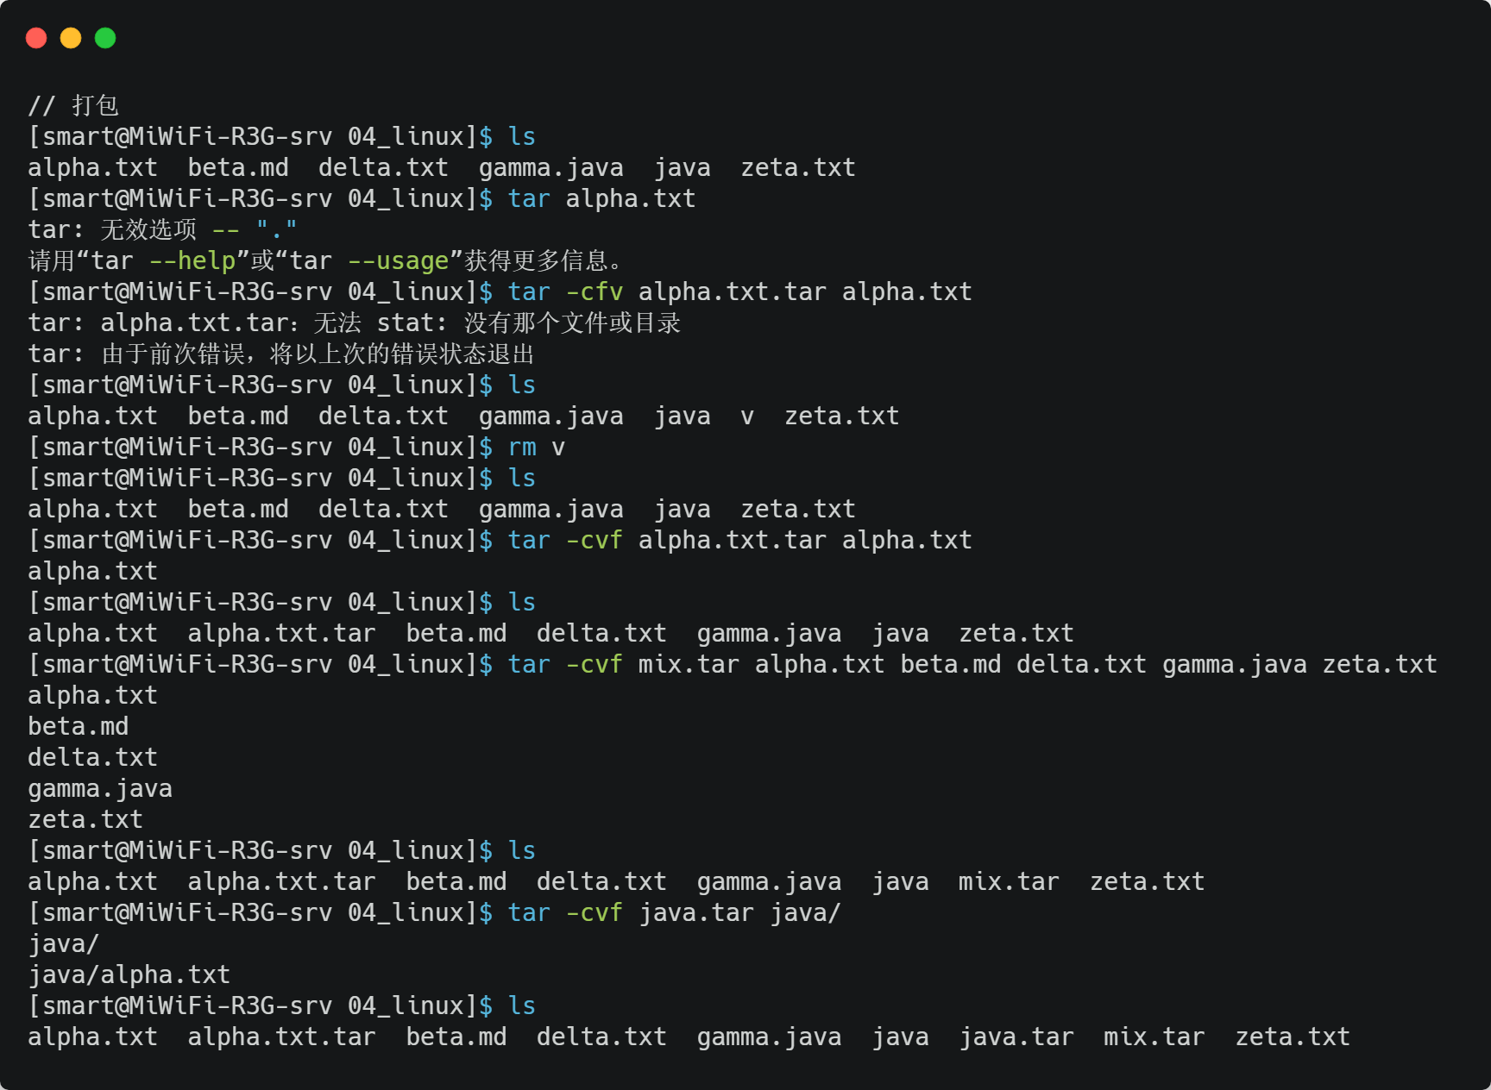

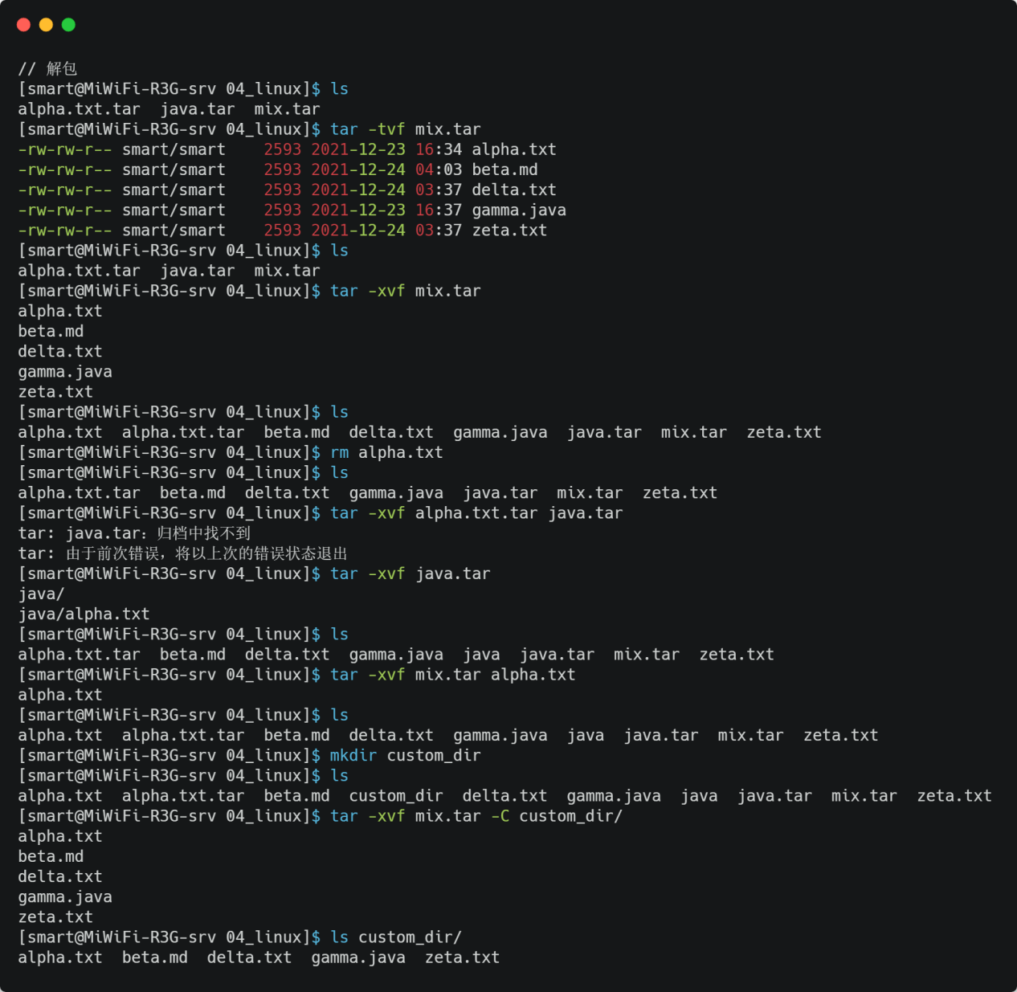

注意：

1. 在 Linux 中，打包和压缩是分开处理的；
2. tar 命令的选项是有顺序要求的：-f 选项必须在最后一位。如果 tar 命令后面的选项顺序不对，将会报错；
3. tar 命令一次只能解包一个打包文件，否则就会报错；
4. tar 命令在解包时，如果想仅提取打包文件中的单个文件，只需在解包命令的最后加上文件名，比如：tar -xvf mix.tar alpha.txt，该命令将从 mix.tar 打包文件中仅提取 alpha.txt 文件；

**4.8.6 “.tar.gz” 和 “.tar.bz2” 格式**

tar 命令还可以分别结合 gzip 和 bzip2 命令以生成“.tar.gz”和“.tar.bz2”格式的压缩文件：

* -z：--gzip，filter the archive through gzip，压缩和解压“.tar.gz”格式的压缩包
* -j：--bzip2，filter the archive through bzip2，压缩和解压“.tar.bz2”格式的压缩包

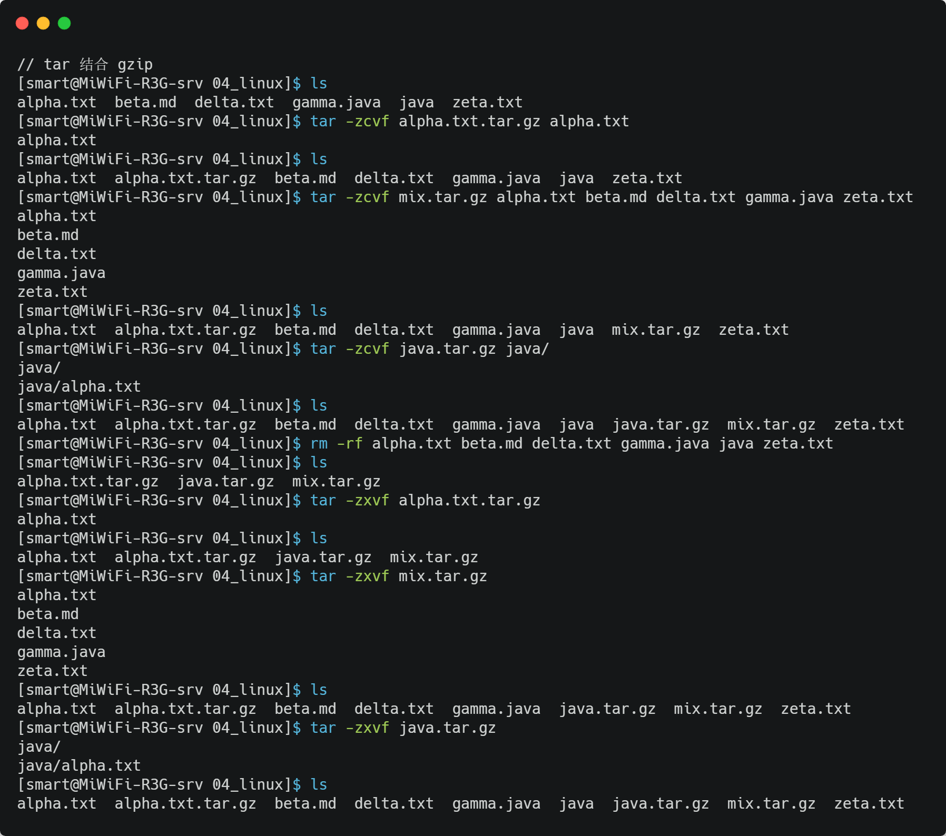

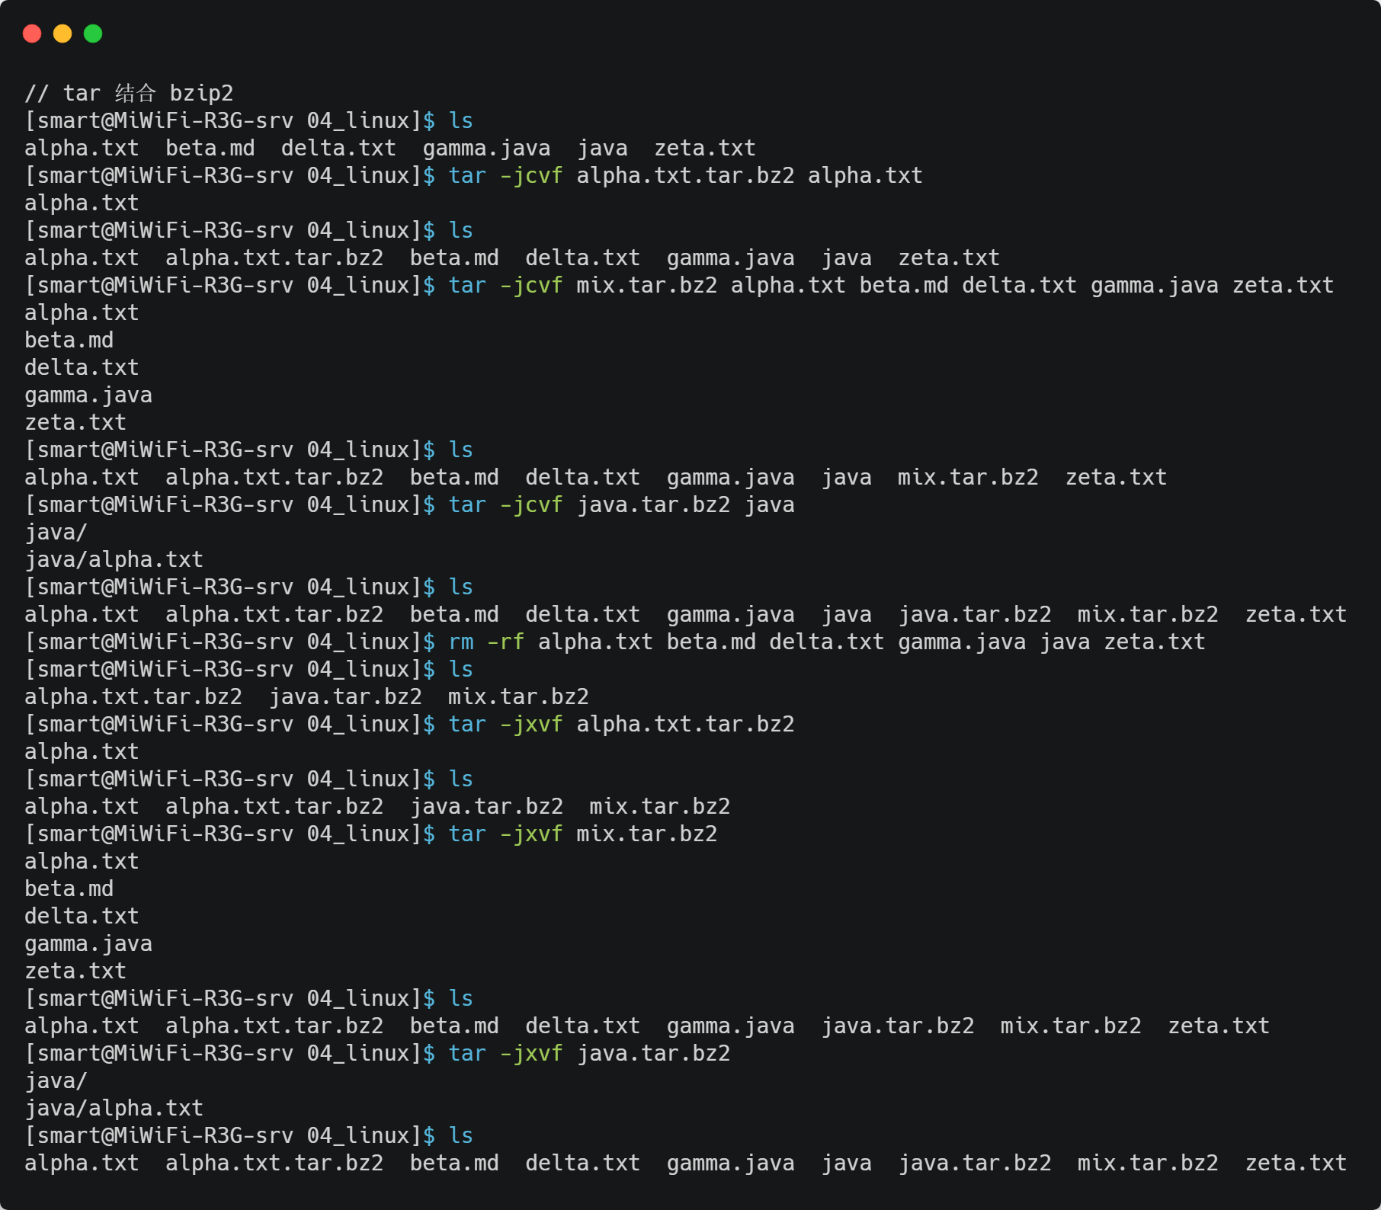

**4.9 关机和重启命令**

**4.9.1 sync 命令**

sync 是刷新文件系统缓冲区的命令，其基本信息如下：

* 命令名称：sync
* 英文原意：flush file system buffers
* 所在路径：/usr/bin/sync
* 执行权限：所有用户
* 功能描述：刷新文件系统缓冲区
* 语法概述：sync

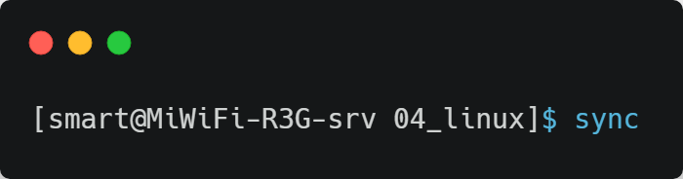

**4.9.2 shutdown 命令**

shutdown 是关机或重启的命令，其基本信息如下：

* 命令名称：shutdown
* 英文原意：halt, power-off or reboot the machine
* 所在路径：/usr/sbin/shutdown
* 执行权限：超级用户
* 功能描述：关机或重启
* 语法概述：shutdown [-cPhr] [time]
* -c：cancel a pending shutdown，取消已开启的 shutdown 命令
* -P：--poweroff，power-off the machine，关机
* -h：equivalent to --poweroff，关机
* -r：--reboot，reboot the machine，重启

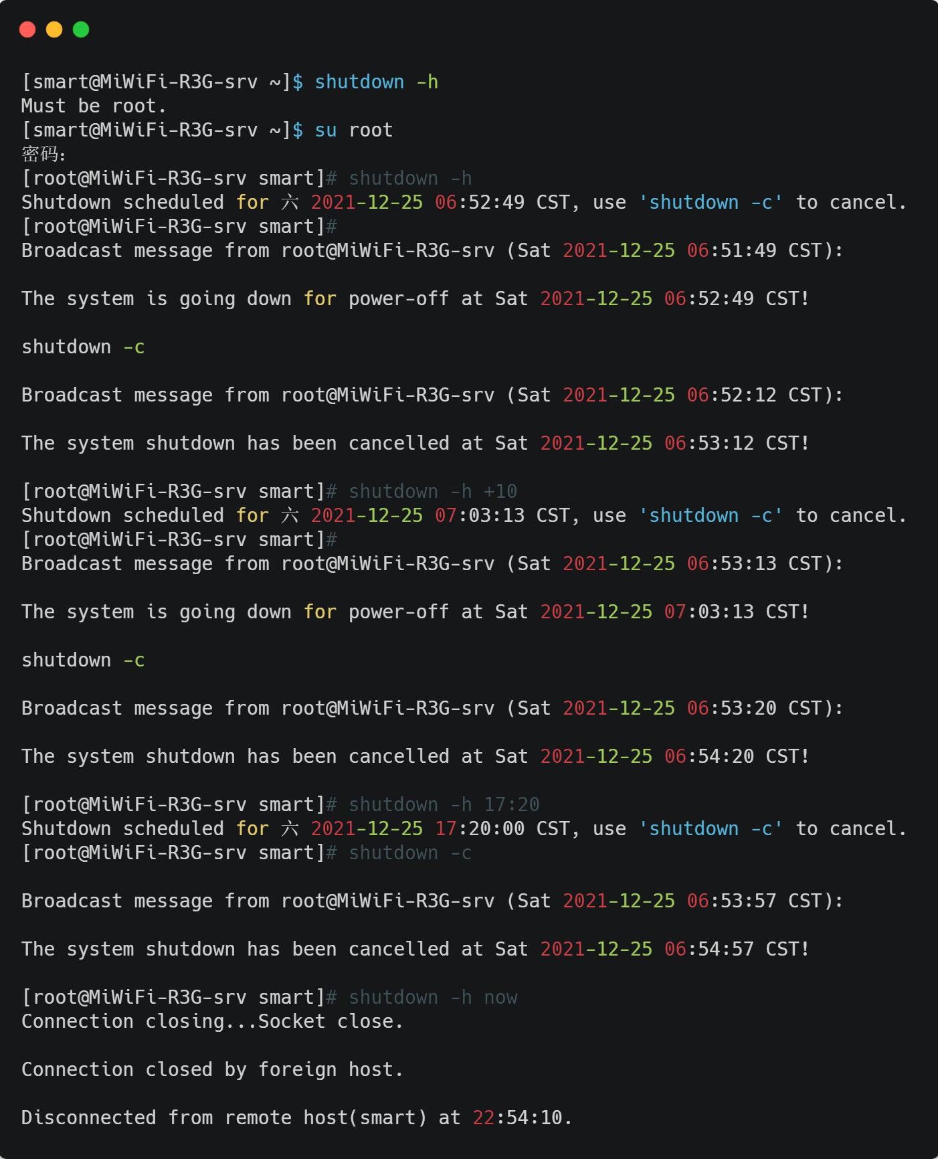

注意：

1. shutdown 命令只有超级用户才可以执行；
2. shutdown 命令如果不指定时间，默认一分钟后执行。shutdown 命令可以设置的时间有几分钟后执行（+10：十分钟后执行）、精确时间（06:10：06:10 执行）、现在执行（now）；
3. 在早期的 Linux 系统中，只有 shutdown 命令会在关机或重启之前正确地中止进程和服务，而现在，大多数命令在关机、重启前都会中止进程和服务；

**4.9.3 reboot 命令**

reboot 是重启的命令，其基本信息如下：

* 命令名称：reboot
* 英文原意：halt, power-off or reboot the machine
* 所在路径：/usr/sbin/reboot
* 执行权限：超级用户
* 功能描述：重启
* 语法概述：reboot

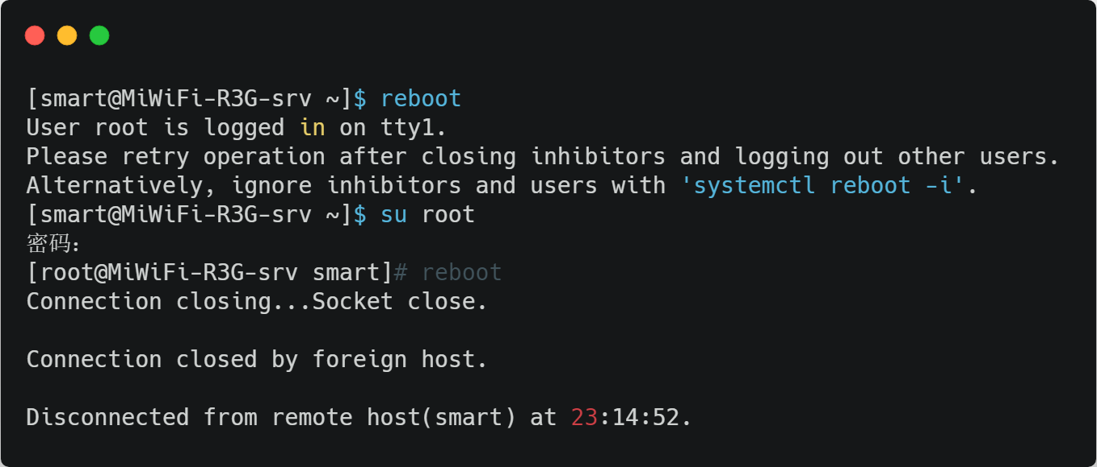

**4.9.4 halt 命令**

halt 是关机的命令，其基本信息如下：

* 命令名称：halt
* 英文原意：halt, power-off or reboot the machine
* 所在路径：/usr/sbin/halt
* 执行权限：超级用户
* 功能描述：关机
* 语法概述：halt

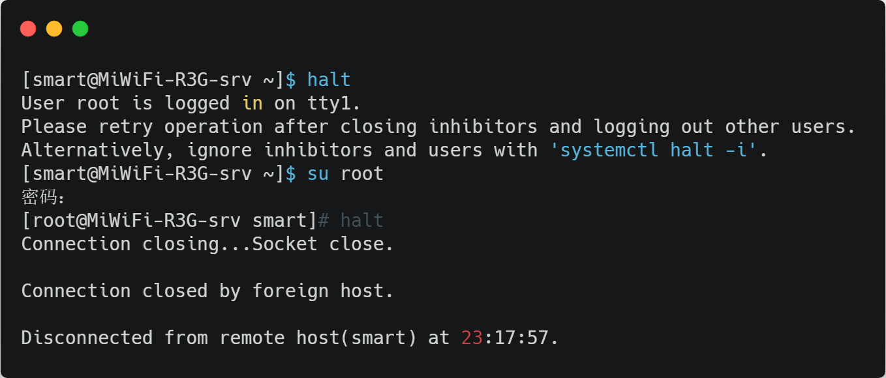

**4.9.5 poweroff 命令**

poweroff 是关机的命令，其基本信息如下：

* 命令名称：poweroff
* 英文原意：halt, power-off or reboot the machine
* 所在路径：/usr/sbin/poweroff
* 执行权限：超级用户
* 功能描述：关机
* 语法概述：poweroff

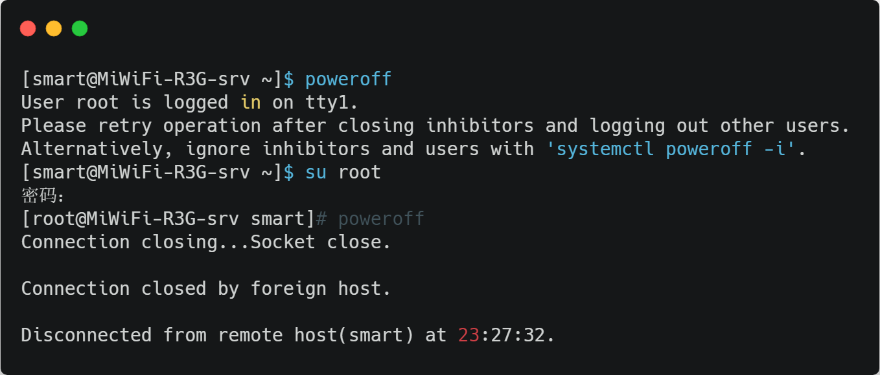

注意：

1. reboot、halt、poweroff 三个命令本就是“一体”，它们三个的帮助文档是同一份；
2. reboot、halt、poweroff 三个命令执行之后，会立刻重启、关机；

**4.9.6 init 命令**

init 是修改 Linux 运行级别的命令，其基本信息如下：

* 命令名称：init
* 英文原意：systemd system and service manager
* 所在路径：/usr/sbin/init
* 执行权限：超级用户
* 功能描述：修改 Linux 运行级别
* 语法概述：init 0（关机，也就是调用系统 0 级别）
* 语法概述：init 6（重启，也就是调用系统 6 级别）

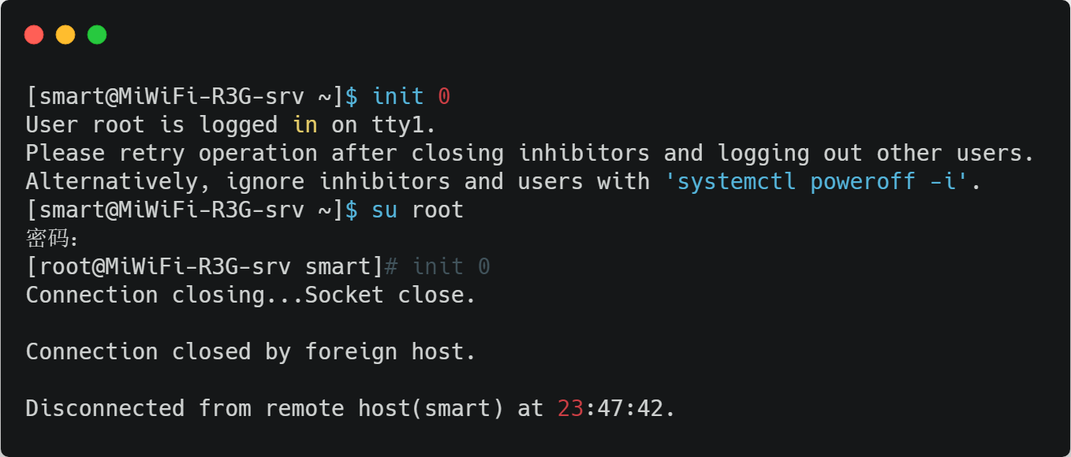

注意：

init 命令执行之后，会立刻重启、关机；

**4.10 常用网络命令**

**4.10.1 ifconfig 命令**

ifconfig 是配置网络接口的命令，其基本信息如下：

* 命令名称：ifconfig
* 英文原意：configure a network interface
* 所在路径：/usr/sbin/ifconfig
* 执行权限：超级用户
* 功能描述：配置网络接口
* 语法概述：ifconfig（查询 IP 地址信息）
* 语法概述：ifconfig address ...（临时配置 IP 地址）

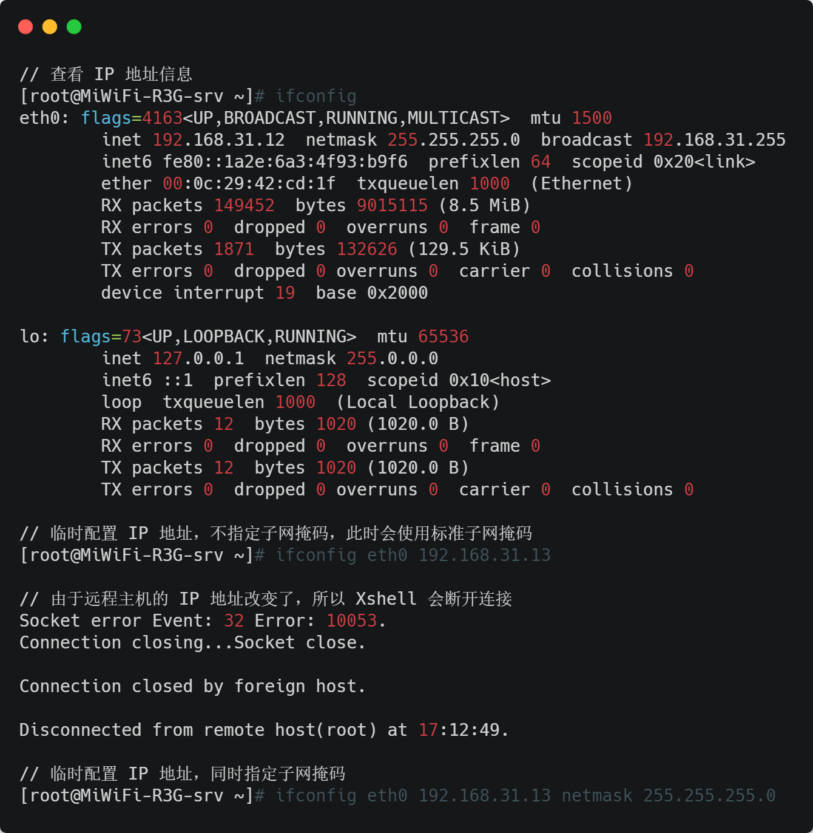

注意：

通过 ifconfig 命令配置的临时 IP 地址，一旦重启主机，IP 地址就会失效。想要配置的 IP 地址永久生效，要使用 setup 命令。

**4.10.2 ip 命令**

ip 是显示、设置（管理）网络路由、路由策略的命令，其基本信息如下：

* 命令名称：ip
* 英文原意：show / manipulate routing, devices, policy routing and tunnels
* 所在路径：/usr/sbin/ip
* 执行权限：超级用户
* 功能描述：显示、设置（管理）网络路由、路由策略
* 语法概述：ip address { COMMAND | help }
* COMMAND：常用的 COMMAND 有 add、delete、show（list）

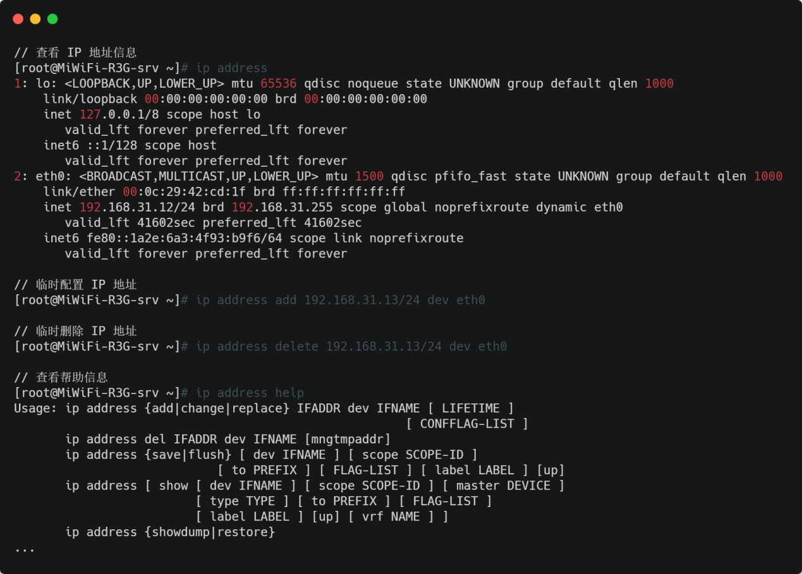

注意：

在 CentOS 7.x 中，ip 命令逐渐取代了 ifconfig 命令，两条命令功能接近，但 ip 命令的功能更加强大。

**4.10.3 ping 命令**

ping 是向网络主机发送ICMP请求的命令，其基本信息如下：

* 命令名称：ping
* 英文原意：send ICMP ECHO_REQUEST to network hosts
* 所在路径：/usr/bin/ping
* 执行权限：所有用户
* 功能描述：向网络主机发送ICMP请求
* 语法概述：ping [-b] [-c count] 目标主机 IP 地址（destination）
* -b：allow pinging a broadcast address，后面加入广播地址，用于对整个网段进行探测，探测网段中的可用主机
* -c count：stop after sending count ECHO_REQUEST packets，指定 ping 的次数

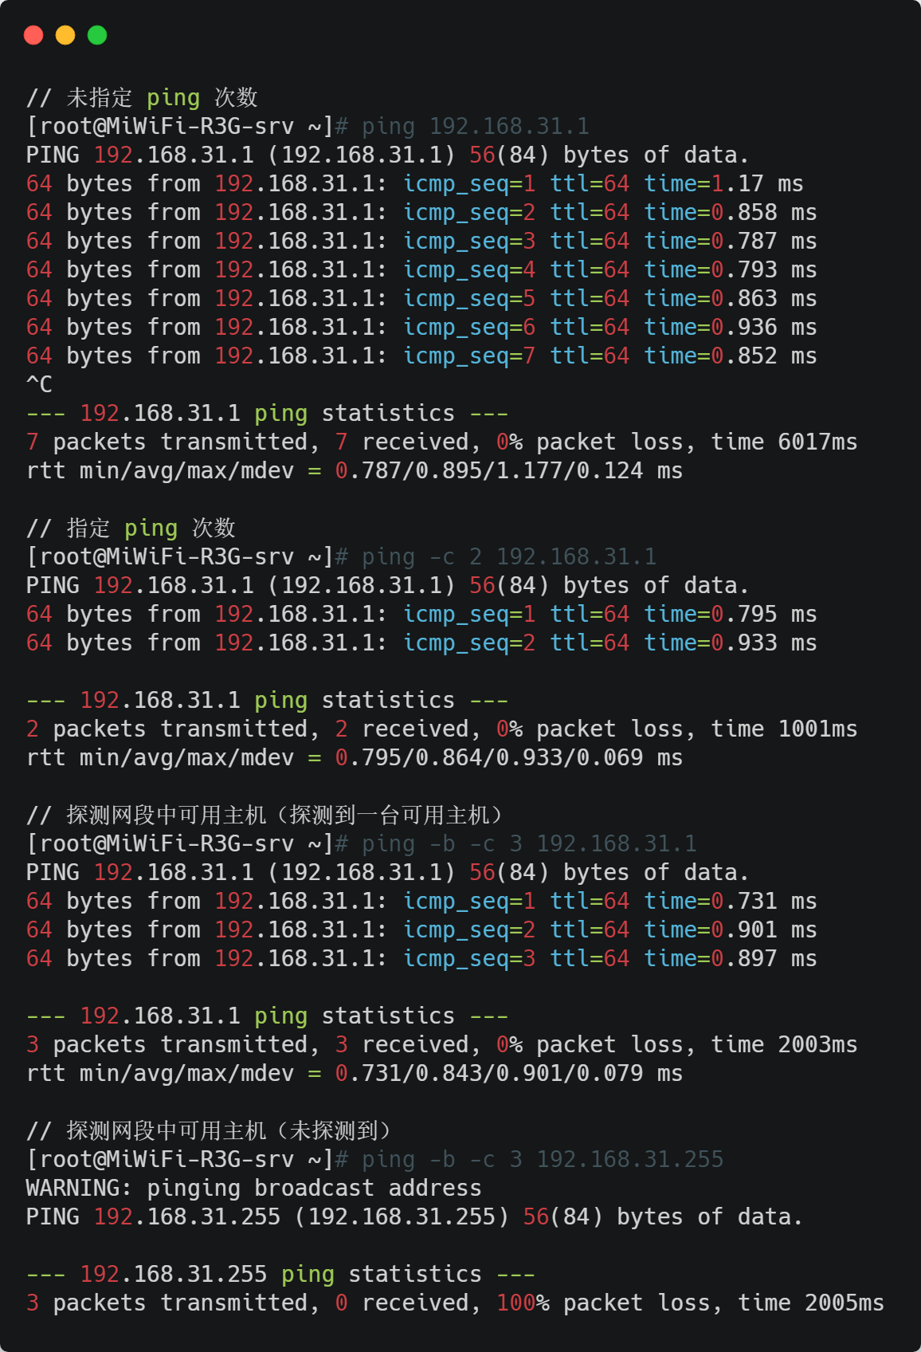

注意：

1. 如果执行 ping 命令时未指定次数，ping 命令会一直执行；
2. 如果测试的时候是在 VMware 虚拟机中用 Linux ping Windows，那 Windows 的 IP 地址要用默认网关对应的地址；

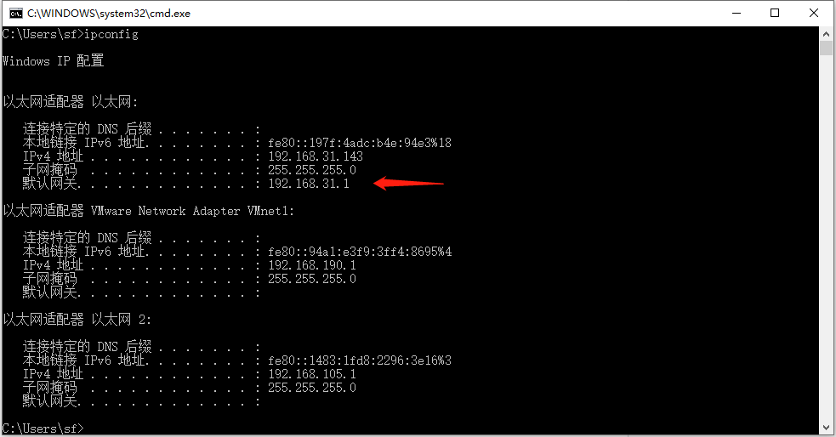

**第 5 章 简约而不简单的文本编辑器 Vim**

Vim 是一个功能强大的文本编辑器，Vim 是 Vi IMproved 的缩写。

Vi IMproved，a programmer's text editor。

**5.1 Vim 的工作模式**

Vim 常用的模式有三种，分别是：命令模式、输入模式、底线命令模式。

**命令模式**

使用 Vim 编辑文本文件时，默认处于命令模式。在此模式下，可以使用上、下、左、右或 h、j、k、l 命令进行光标移动，还可以对文本文件内容进行复制、粘贴、替换、删除等操作。

**输入模式**

在输入模式下可以对文本文件执行写操作，类似在 Windows 的文档中输入内容。进入输入模式的方法是在命令模式下输入 i、a、o 等插入命令，编写完成后按 Esc 键即可返回命令模式。

**底线命令模式**

如果要保存、查找或替换一些内容，就需要进入底线命令模式。底线命令模式的进入方法是在命令模式下输入英文冒号（:），Vim 窗口的左下方会出现一个“:”符号，这时就可以输入相关的指令进行操作了。指令执行后会自动返回命令模式。

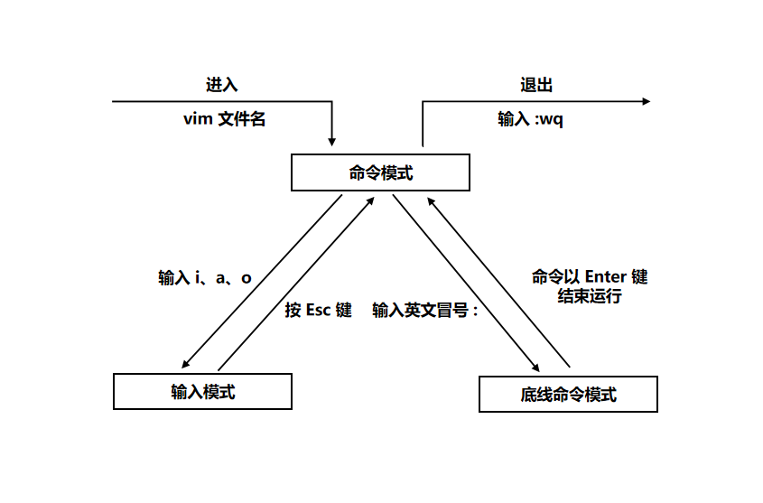

**5.2 进入 Vim**

vim 是打开文本文件的命令，其基本信息如下：

* 命令名称：vim
* 英文原意：Vi IMproved，a programmer's text editor
* 所在路径：/usr/bin/vim
* 执行权限：所有用户
* 功能描述：打开文本文件
* 语法概述：vim [options] [文件 ...]
* +[num]：for the first file the cursor will be positioned on line “num”，打开文本文件后，直接进入第 num 行
* +/{pattern}：for the first file the cursor will be positioned on the first occurrence of {pattern}，打开文本文件后，直接进入 {pattern} 所在行（默认进入第一个匹配项所在行）
* -d：start in diff mode，there should be two，three，or four file name arguments，Vim will open all the files and show differences between them，works like vimdiff，比对若干文本文件的不同，作用跟 vimdiff 一样

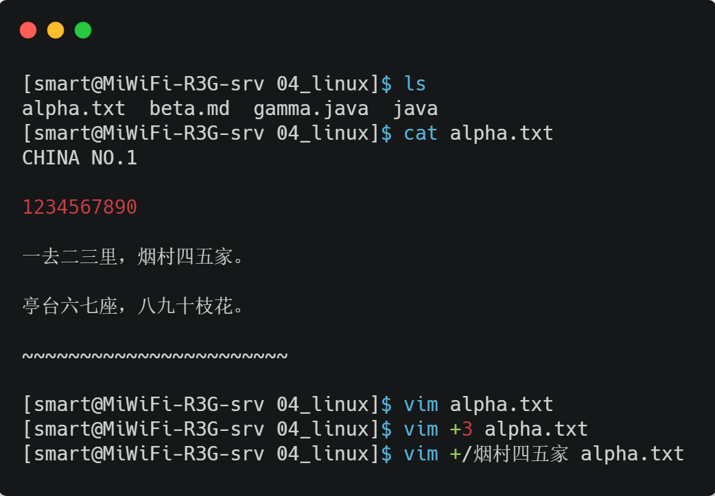

注意：

1. Linux 自带简化版 Vim 操作指南，通过 vimtutor 命令即可查看。想要查看完整的 Vim 操作指南，可以到 Vim 官网查看，官网地址是 https://www.vim.org；
2. “vim –d filename1 filename2 …”命令等价于“vimdiff filename1 filename2 …”，当通过此二命令对比文件时，可以通过“ctrl + w”快捷键切换窗口；

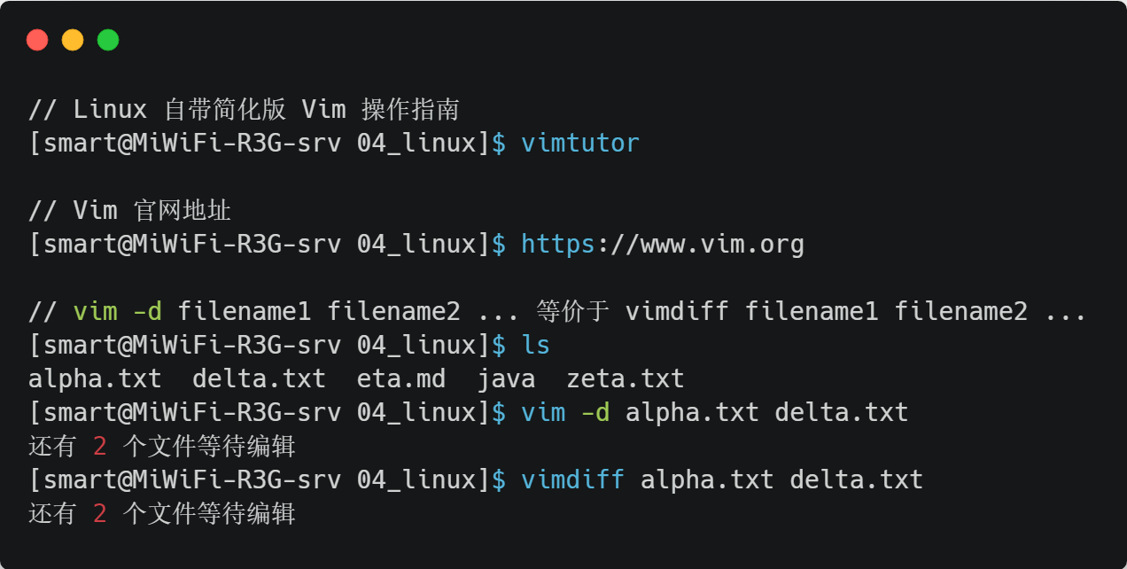

**5.3 Vim 的基本应用**

**5.3.1 光标移动命令**

在进行编辑工作之前，需要将光标移动到合适的位置。 Vim 提供了大量的光标移动命令，这些命令均需要在命令模式下执行。常见的光标移动命令有：以字符为单位移动、以单词为单位移动、移动到行尾或行首、移动到一行的指定字符处、移动到匹配的括号处、移动到指定行处。

1. 以字符为单位移动

|  |  |
| --- | --- |
| **按键** | **作用** |
| 上 | 向上移动光标 |
| 下 | 向下移动光标 |
| 左 | 向左移动光标 |
| 右 | 向右移动光标 |

另外，h、j、k、l 这四个按键也可以控制方向，分别表示向左、向下、向上、向右。

|  |  |
| --- | --- |
| **按键** | **作用** |
| h | 向左移动光标 |
| j | 向下移动光标 |
| k | 向上移动光标 |
| l | 向右移动光标 |

注意：

如果想要进行多次移动的话，例如向下移动 30 行，可以使用 "30j" 或 "30↓" 的组合按键， 即加上想要进行的次数（数字）后，按 j 键或下键即可！

1. 以单词为单位移动

|  |  |
| --- | --- |
| **按键** | **作用** |
| w | 移动光标到下一个单词的词首 |
| e | 移动光标到下一个单词的词尾 |
| b | 移动光标到上一个单词的词首 |

1. 移动到行尾或行首

|  |  |
| --- | --- |
| **按键** | **作用** |
| $ 或功能键 End | 移动光标到行尾 |
| ^ 或 0 或功能键 Home | 移动光标到行首 |

1. 移动到一行的指定字符处

|  |  |
| --- | --- |
| **按键** | **作用** |
| f字符 | 移动光标到第一个符合条件的字符处（仅对当前行有效） |

注意：

less 命令中的“/字符串”和“?字符串”命令在这里同样适用，只不过是全文检索的，而“f字符”命令仅对当前行有效。其实，这也是接下来将要讲解的《5.3.3 使用 Vim 进行编辑》中“查”模块的内容。

1. 移动到匹配的括号处

|  |  |
| --- | --- |
| **按键** | **作用** |
| % | 在匹配的括号间切换 |

1. 移动到指定行处

|  |  |
| --- | --- |
| **按键** | **作用** |
| gg | 移动光标到第一行 |
| G | 移动光标到最后一行 |
| nG 或 :n | 移动光标到指定行 |

**5.3.2 插入命令**

可以通过输入 i、I、a、A、o、O、s、S 等命令让 Vim 从命令模式进入输入模式，不同的命令只是设置光标所处的位置不同而已。当进入输入模式后，你会发现，在 Vim 编辑窗口的左下角会出现“INSERT”标志，这就代表可以执行写入操作了。以下是各命令的作用：

|  |  |
| --- | --- |
| **按键** | **作用** |
| i | 在当前光标所在位置插入随后输入的文本，光标后的文本相应向右移动 |
| I | 在光标所在行的行首插入随后输入的文本，行首是该行第一个非空字符 |
| a | 在当前光标所在位置之后插入随后输入的文本 |
| A | 在光标所在行的行尾插入随后输入的文本 |
| o | 在光标所在行的下面插入新的一行，光标停留在空行的行首等待输入文本 |
| O | 在光标所在行的上面插入新的一行，光标停留在空行的行首等待输入文本 |
| s | 删除光标所在位置的字符，在当前光标所在位置插入随后输入的文本 |
| S | 删除（清空）光标所在行的内容，光标停留在空行的行首等待输入文本 |

注意：

修改完文本文件内容之后，必须进行保存。如果修改完文本文件内容之后，没有进行保存，就直接退出了，那改动将会被丢弃。保存修改是在命令模式下输入“:w”，保存修改并退出是在命令模式下输入“:wq”。

**5.3.3 使用 Vim 进行编辑**

对文本文件内容的操作（处理）包括增、删、改、查，接下来分别一一说明。

**增**

增加文本文件的内容，其实就是《5.3.2 插入命令》所讲的内容，因此，这里就不再赘述了。

**删**

|  |  |
| --- | --- |
| **按键** | **作用** |
| x | 删除光标所在处字符 |
| nx | 从光标所在位置向后删除 n 个字符，n 为数字 |
| D | 删除从光标所在处到该行行尾的内容 |
| dd | 删除整行。如果之后粘贴，则此命令的作用是剪切 |
| ndd | 删除 n 行 |
| dG | 删除从光标所在行到文本文件末尾的内容 |
| :起始行,终止行d | 删除指定范围内的行，如删除第1~3行，输入“:1,3d” |
| :%d | 删除整篇文档的内容 |

**改**

|  |  |
| --- | --- |
| **按键** | **作用** |
| r | 替换光标所在处字符 |
| R | 从光标所在处开始替换字符，按 Esc 键结束 |
| yy 或 Y | 复制单行 |
| nyy 或 nY | 复制 n 行 |
| P（小写） | 粘贴到当前光标所在行的下一行 |
| P（大写） | 粘贴到当前光标所在行的上一行 |
| J | 将光标所在行与下一行之间的换行符去掉 |
| u | 撤销，类似于 Windows 中的 Ctrl + Z |

注意：

除了上面提到的两种替换文本文件内容的方法，Vim 还支持批量替换，替换方法如下：

|  |  |
| --- | --- |
| **按键** | **作用** |
| :起始行号,结束行号s/原字符串/替换字符串/g | 替换指定范围内的字符串 |
| :%s/原字符串/替换字符串/g | 替换整篇文档的字符串 |

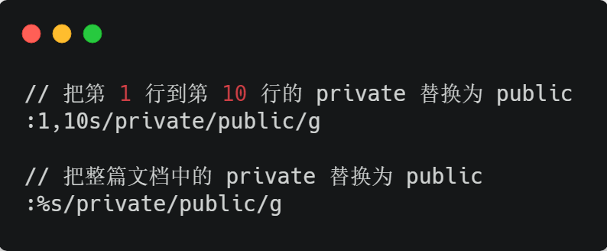

**查**

|  |  |
| --- | --- |
| **按键** | **作用** |
| /要查找的字符串 | 从光标所在行开始向下查找目标字符串 |
| ?要查找的字符串 | 从光标所在行开始向上查找目标字符串 |

注意：

1. 查找的时候，如果想忽略大小写，在命令模式下输入命令“:set ic”即可；如果想不忽略大小写，在命令模式下输入命令“:set noic”即可（默认）；
2. 查找命令执行完之后，如果有多个匹配项，则可以按“n”键向下继续匹配查找，按“N”键向上继续匹配查找；

**5.3.4 保存退出命令**

|  |  |
| --- | --- |
| **按键** | **作用** |
| :w | 保存不退出 |
| :w filename | 保留原文件，将修改后的文本文件另存为 filename |
| :w! | 若文本文件属性为只读时，强制写入该文本文件，  但到底能不能写入，还是跟用户与该文本文件的权限有关  （仅文本文件的所有者和 root 用户可以强制保存） |
| :q | 不保存退出（未修改过文本文件；如果改过，需用 :q!） |
| :q! | 修改过文本文件内容，不保存强制退出 |
| :wq | 保存后退出 |
| :wq! | 强制保存后退出 |
| ZZ | 如果对文本文件没有做过修改，就是不保存退出；  如果对文本文件做过修改，就是保存后退出 |
| ZQ | 不保存强制退出，等价于“:q!” |

注意：

1. 这里的感叹号“!”是强制执行的意思。

2. 对于 w 操作，不同类型的用户有不同的解释——如果用户是文件的所有者或 root，“:w!” 的意思是：无论文本文件是不是只读的，保存成功且不报错（如果文本文件是只读的，不加感叹号会报错）；如果用户是其他人，“:w!” 的意思是：如果文本文件是只读的，即使加了感叹号还是会报错（如果文件是可读可写的，加不加感叹号都不会报错）。

3. 对于 q 操作，则不分用户类型——如果用户未对文本文件进行过修改，“:q”可正常退出；如果用户对文本文件进行过修改，“:q!”不保存退出成功且不报错。

**5.4 Vim 的进阶应用**

**5.4.1 Vim 配置文件**

每次使用 Vim 打开文本文件时，Vim 都会到当前登录用户的宿主目录中读取 .vimrc 配置文件，此配置文件可以对 Vim 进行一些默认配置设置。如果 .vimrc 配置文件存在，就先读取其中对 Vim 的设置，否则就采用默认设置。默认情况下，用户宿主目录中是没有此配置文件的，需要用户自己在宿主目录下创建，如“vim ~/.vimrc”。

在使用 Vim 进行编辑的过程中，默认是不显示行号的，如果想显示行号，可以在命令模式下输入“:set nu”，也可以在 .vimrc 配置文件中添加“set nu”设置参数。其中第一种设置方式只是临时生效，且仅在当前操作过程（即从“vim 文本文件名”打开文本文件到在 Vim 打开的窗口中的命令模式下输入“:wq”退出编辑文本文件）中有效，一旦退出，立刻失效；而第二种设置方式将一直有效，除非通过命令模式对其进行了更改。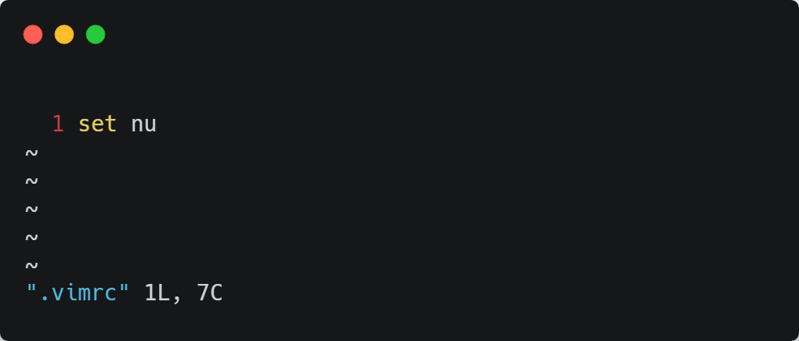

常见的可以写入 .vimrc 配置文件的设置参数有：

|  |  |
| --- | --- |
| **设置参数** | **作用** |
| set nu  set nonu | 显示行号  不显示行号（默认） |
| set showmode  set noshowmode | 显示左下角的状态栏（默认）  不显示左下角的状态栏 |
| set ruler  set noruler | 显示右下角的状态栏（默认）  不显示右下角的状态栏 |

注意：

1. 在 .vimrc 配置文件中可以添加的设置参数非常多，这里仅列出了几个常用的，想要查看全部的设置参数，可以通过在 Vim 打开的窗口中的命令模式下输入“:set all”实现；
2. 另外，除了设置参数，后面将要讲到的 map、ab 等 Vim 命令也可以写入 .vimrc 配置文件中；

**5.4.2 多窗口编辑**

在 Vim 中，有两种方法可以实现多窗口。第一种方法是：先用 Vim 打开第一个文件，接着在 Vim 窗口中输入 “:sp filename”（水平切分窗口）或“:vs filename”（垂直切分窗口），然后按 Enter 键。第二种方法是：在 Shell 中直接执行“vim -o filename ...”（水平切分窗口，等价于“:sp filename”）。

// 1. 先用 Vim 打开第一个文件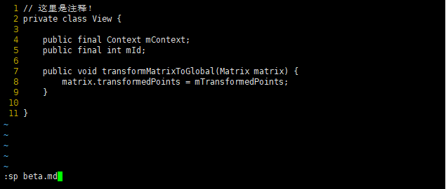// 2. 接着在 Vim 打开的窗口中输入 “:sp filename”，然后按 Enter 键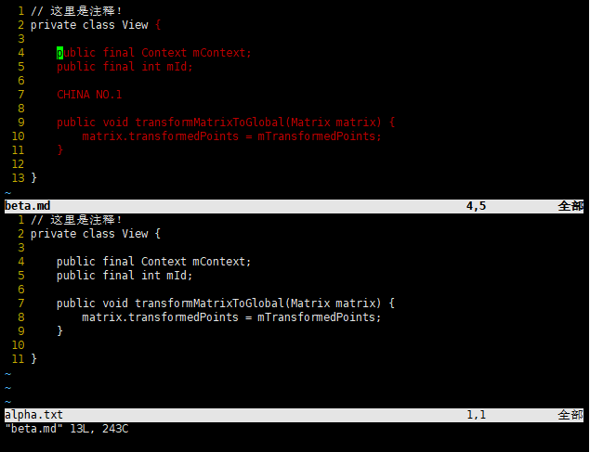

**5.4.3 定义快捷键**

定义快捷键的语法如下：

* 语法概述：:map 快捷键 执行命令

举个例子，如果想要定义快捷键 Ctrl +P 为在行首添加“#”，可以执行“:map ^P I#<Esc>”。

其中“^P”为定义快捷键 Ctrl +P。这里有一点需要注意：必须按 Ctrl + V + P 快捷键生成“^P”才有效，或先按 Ctrl +V 再按 Ctrl +P 也可以，但直接输入“^P”是无效的。

其中“I#<Esc>”就是此快捷键要执行的命令，“I”为在光标所在行行首插入，“#”为要插入的字符，“<Esc>”表示退回命令模式。这里也有一点需要注意：“<Esc>”必须要逐个字符输入才有效，不可以直接按 Esc 键。

设置成功后，直接在任意需要注释的行上按 Ctrl +P 快捷键，就可以在行首加上“#”了。取消此快捷键定义，在命令模式下输入“:unmap ^P”即可。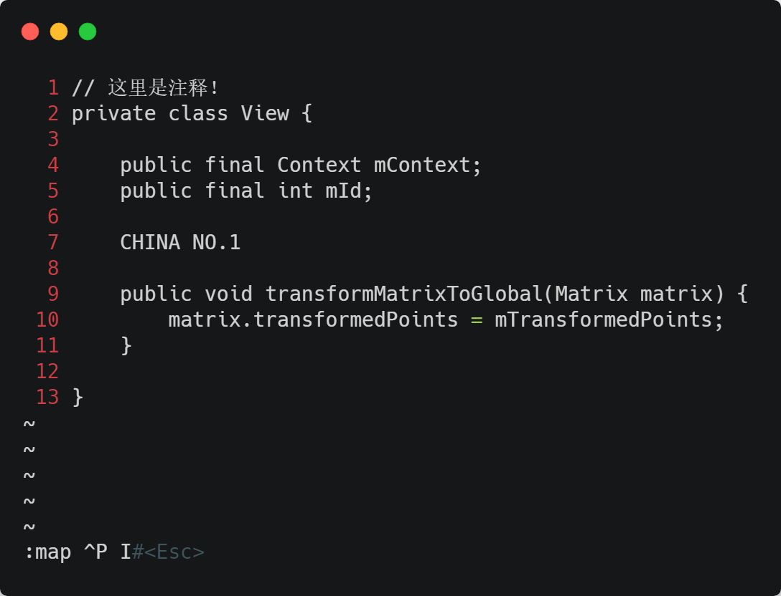

注意：

1. 这样设置的快捷键只是临时生效，且仅在当前操作过程中有效，一旦退出，立刻失效。同 Vim 的设置参数一样，Vim 的快捷键也可以定义在 .vimrc 配置文件中，配置在 .vimrc 配置文件中的快捷键将一直有效，除非通过命令模式对其进行了更改；

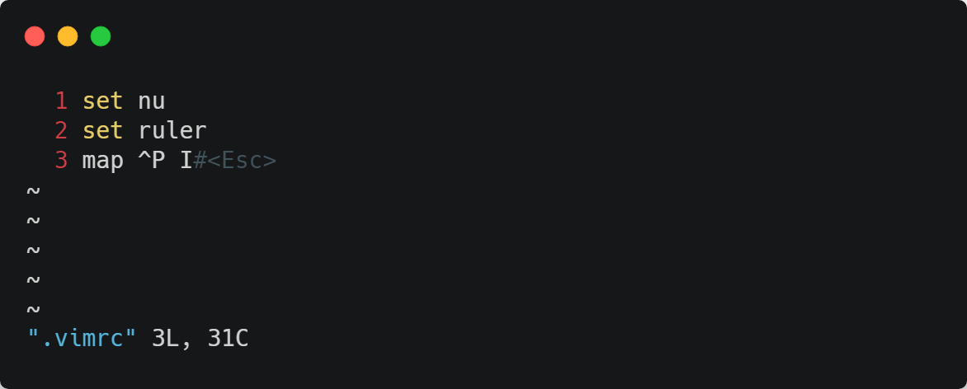

1. 想要取消通过 .vimrc 配置文件定义的快捷键，只需将在 .vimrc 配置文件中该快捷键的定义删除即可；

**5.4.4 ab 命令的小技巧**

在 Vim 中，可以使用 map 定义快捷键，如输入电子邮箱、通信地址、联系电话等，但是定义太多，难以记住，此时可以使用 ab 命令，ab 命令语法如下：

* 语法概述：:ab 替代符 原始信息

执行之后，在任何地方输入“替代符”，再输入任意非字母、数字的符号，如句号、逗号等，马上就会变成对应的原始信息，非常方便。

举个例子：

* :ab myemail zjh_1110120@163.com

执行之后，在任何地方输入“myemail”，再输入任意非字母、数字的符号，如句号、逗号等，myemail 马上就会变成 zjh_1110120@163.com。

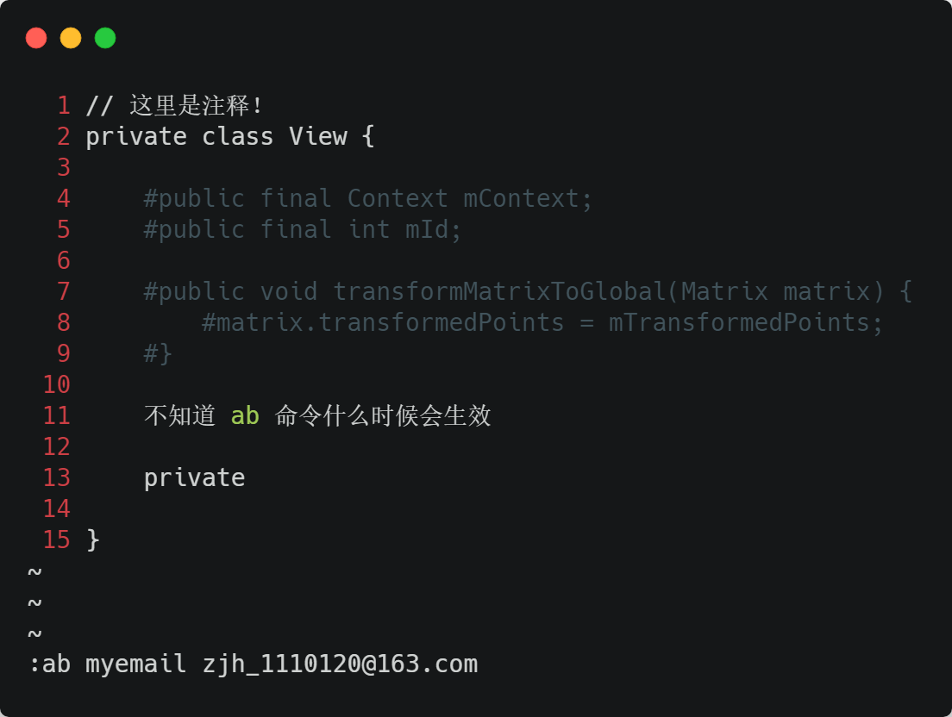

注意：

在命令模式下执行的 ab 命令同 map 设置的快捷键一样——只是临时生效，想要 ab 命令一直生效，也需要将其定义在 .vimrc 配置文件中。

**5.4.5 在 Vim 中与 Shell 交互**

在 Vim 中，可以在底线命令模式下用“!”命令来查看 Linux Shell 命令的执行结果，“!”命令语法如下：

* 语法概述：:!Shell 命令

执行之后，会在当前窗口中显示命令的执行结果，执行结果显示完毕后会提示用户按 Enter 键返回底线命令模式。

举个例子：

* :!ls -l

执行之后，会在当前窗口中显示“ls -l”命令的执行结果，执行结果显示完毕后会提示用户按 Enter 键返回底线命令模式。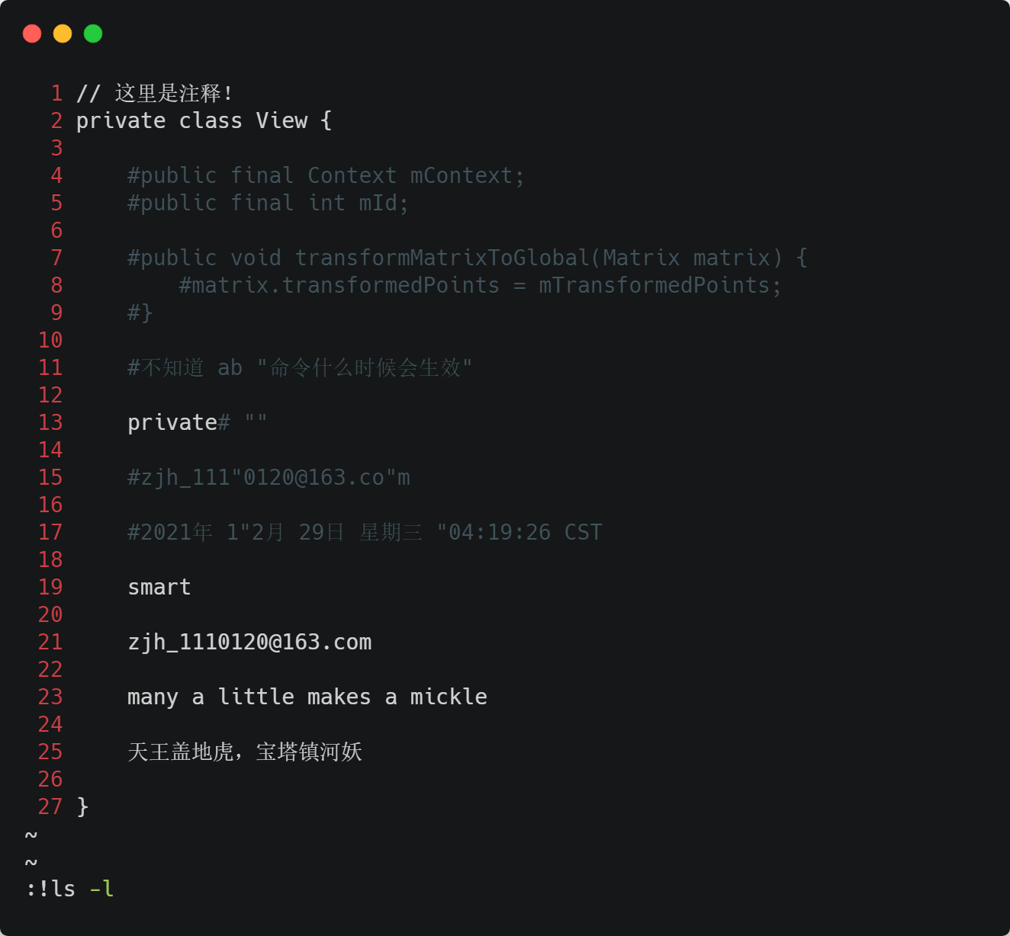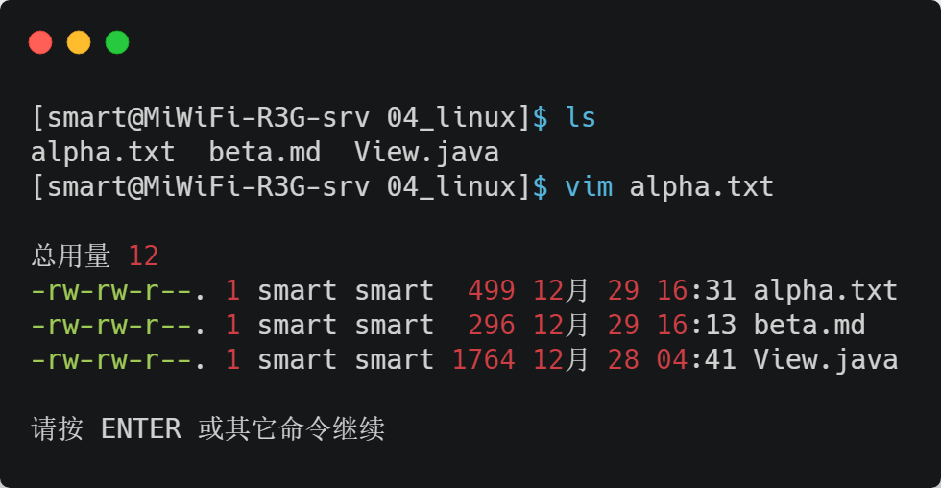

另外，如果想把 Shell 命令的执行结果导入到 Vim 正在编辑的文本文件中，可以将“!”命令与导入命令“r”一起使用，如在 Vim 正在编辑的文本文件中加入当前时间：

* :r !date

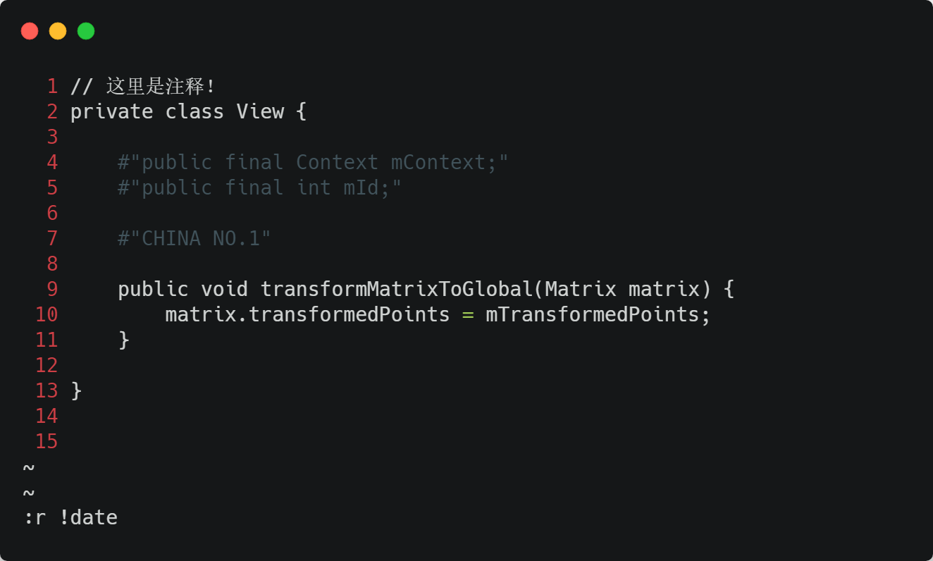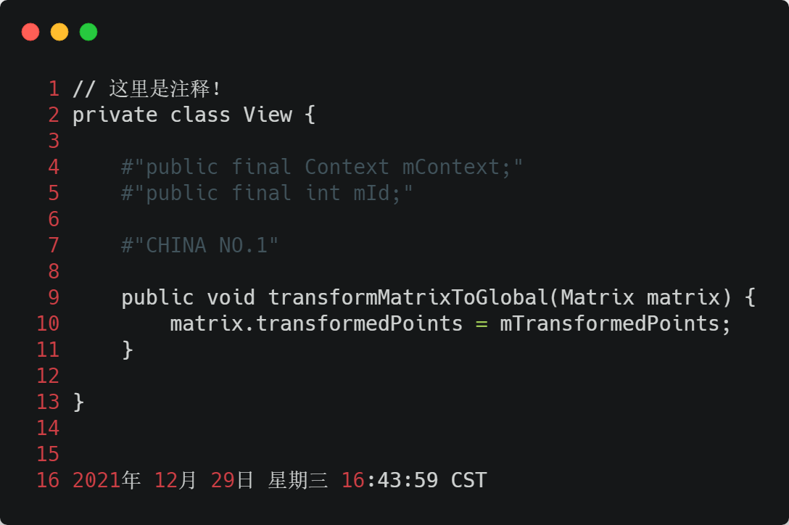

**第 6 章 从小巧玲珑到羽翼渐丰：软件安装**

暂时先略过，后面用到的时候再来补充这里的知识。

**第 7 章 得人心者得天下：用户和用户组管理**

用户和用户管理，顾名思义就是添加用户和用户组、更改密码和设定权限等操作。

**7.1 用户配置文件和管理相关文件**

**7.1.1 用户信息文件 /etc/passwd**

/etc/passwd 中保存的是系统中所有的用户和用户的主要信息：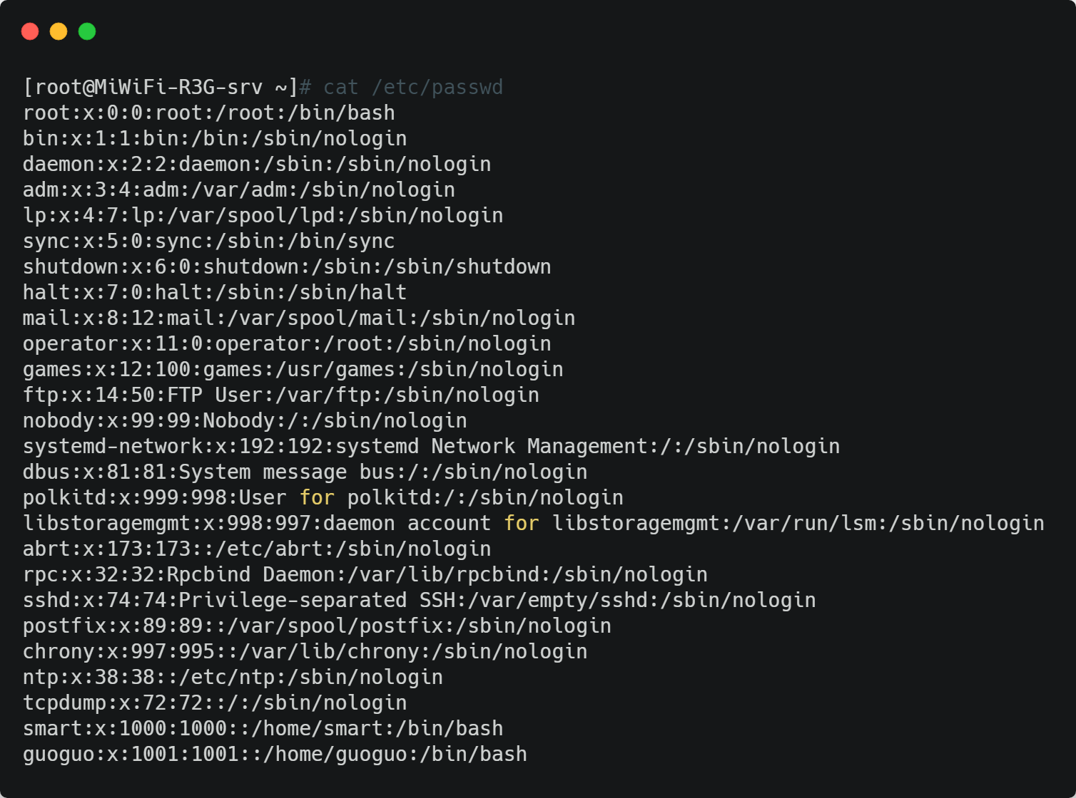

这个文件的内容非常规律——每行代表一个用户。大家可能会惊讶，Linux 系统中默认怎么会有这么多的用户？这些用户中绝大多数是系统或服务正常运行所必需的用户，我们把这种用户称为系统用户或伪用户。系统用户是不能登录系统的，但是这些用户同样不能删除，因为一旦删除，依赖这些用户运行的服务或程序就不能正常执行了，会导致系统出问题。

这每一行又是什么意思呢？仔细观察会发现，每一行内容又被“:”分成了七部分，接下来就来看看每一部分的含义：

|  |  |
| --- | --- |
| **第几部分** | **含义（作用）** |
| 1 | 用户名称 |
| 2 | 密码标志 |
| 3 | UID |
| 4 | GID |
| 5 | 用户说明 |
| 6 | 家目录 |
| 7 | 登录之后的 shell |

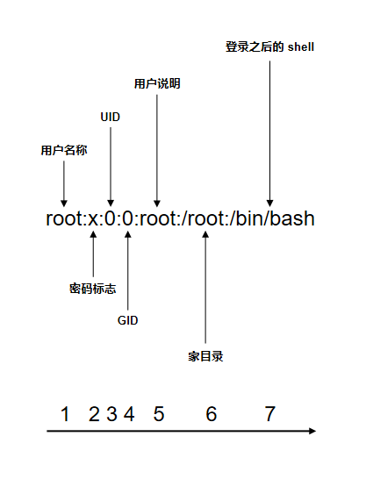

**用户名称：**用户名称只是为了方便管理员记忆，Linux 系统是通过用户 ID（UID）来区分不同用户、分配用户权限的，而用户名称和 UID 的对应关系正是通过 /etc/passwd 定义的（把某行的用户 ID 改了之后，该用户对应的名称也会跟着改，比如把用户 smart 的用户 ID 从 1000 改为 0，那登录之后的 smart 就会变成 root）；

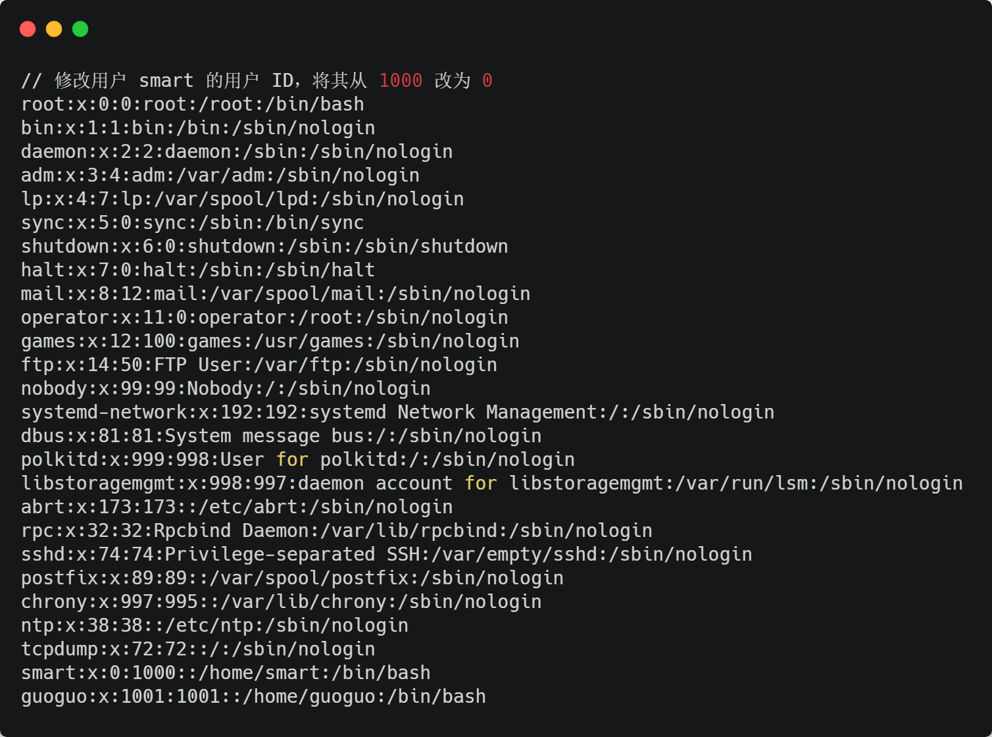

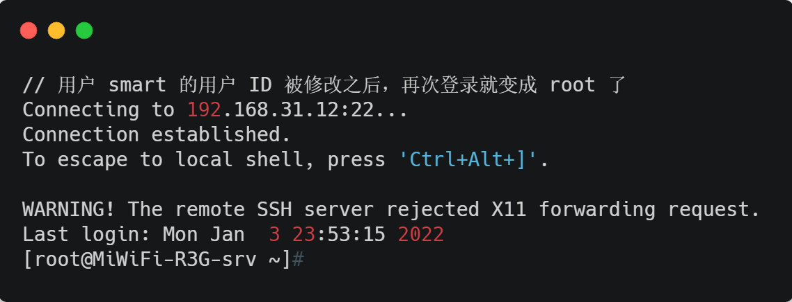

**密码标志：**“x”代表的是密码标志，而不是真正的密码，真正的密码是保存在 /etc/shadow 文件中的；

**UID：**用户 ID。系统正是通过 UID 来识别不同的用户和分配用户权限的，其中，0 代表超级用户的 UID，1~999 代表系统（伪）用户 UID，1000~6000 代表普通用户 UID；

**GID：**用户的组 ID（GID），用户的初始组的 ID。所谓初始组就是通过默认方式创建用户时，为用户创建的和用户名相同的用户组。用户创建成功之后加入的组，叫附加组；

**用户说明：**对用户的说明；

**家目录：**用户登录之后所在的目录，超级用户的家目录是 /root 目录，普通用户的家目录是 /home 目录下和用户名同名的目录；

**登录之后的 shell：**这个字段可以理解为用户登录之后所拥有的权限，如果写入的是 Linux 的标准 shell（如果创建用户时，为用户设置的 shell 是 Linux 标准 shell），/bin/bash 就代表用户拥有权限范围的所有权限；

**7.1.2 影子文件 /etc/shadow**

/etc/shadow 中保存的是系统中所有的实际加密密码和密码有效期等参数：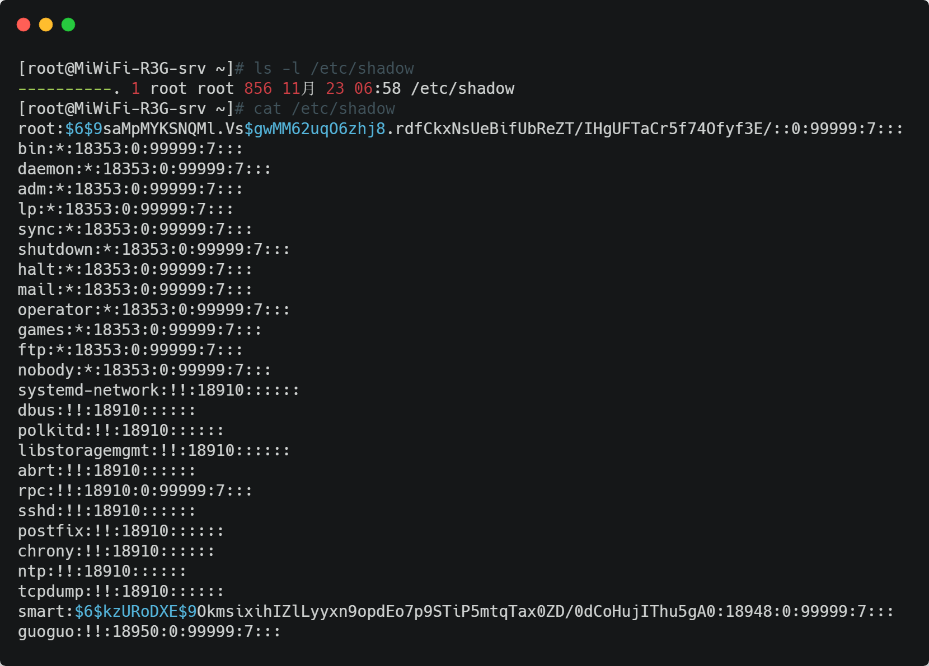

这个文件的内容也非常规律——每行代表一个用户，而且同样使用“:”作为分隔符。这里的每一行被“:”分成了九部分，接下来就来看看每一部分的含义：

|  |  |
| --- | --- |
| **第几部分** | **含义（作用）** |
| 1 | 用户名称 |
| 2 | 密码 |
| 3 | 密码最后一次修改日期 |
| 4 | 密码的两次修改间隔时间（和第三部分相比） |
| 5 | 密码的有效期（和第三部分相比） |
| 6 | 密码修改到期前的警告天数（和第五部分相比） |
| 7 | 密码过期后的宽限天数（和第五部分相比） |
| 8 | 账号失效时间 |
| 9 | 保留（这个部分暂时没有使用） |

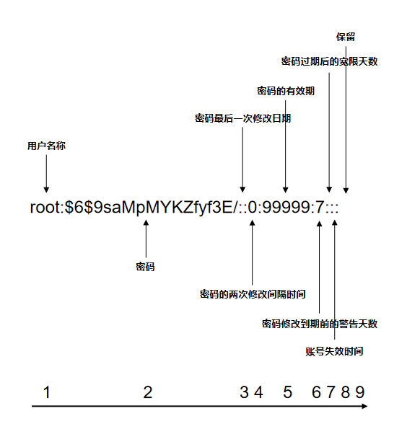

**用户名称：**用户名称；

**密码：**这里保存的就是用户真正的密码了，只不过这里的密码是加密过的。另外需要注意：所有系统（伪）用户都是“!!”或“*”，代表这些用户没有密码，是不能登录的。当然，新创建的用户如果不设定密码，那么它的密码也是“!!”，代表这个用户没有密码，不能登录；

**密码最后一次修改日期：**最后一次修改密码的日期；

**密码的两次修改间隔时间：**两次密码修改间隔时间，也就是说，密码被修改之后，多久不能再修改密码；

**密码的有效期：**密码修改后，可以生效多少天；

**密码修改到期前的警告天数**：密码到期前多少天开始在每次用户登录系统时警告用户修改密码；

**密码过期后的宽限天数**：密码过期后，用户如果还是没有修改密码，那在宽限天数内用户还可以继续登录系统；如果过了宽限天数，那用户就无法再继续使用该密码登录系统了；

**账号失效时间**：多久后账号会失效。这里有一点需要注意：如果账号失效了，就算密码没有过期，用户还是无法登录系统；

**保留**：这个部分暂时没有使用；

**7.1.3 组信息文件 /etc/group**

/etc/group 是记录组 ID（GID）和组名的：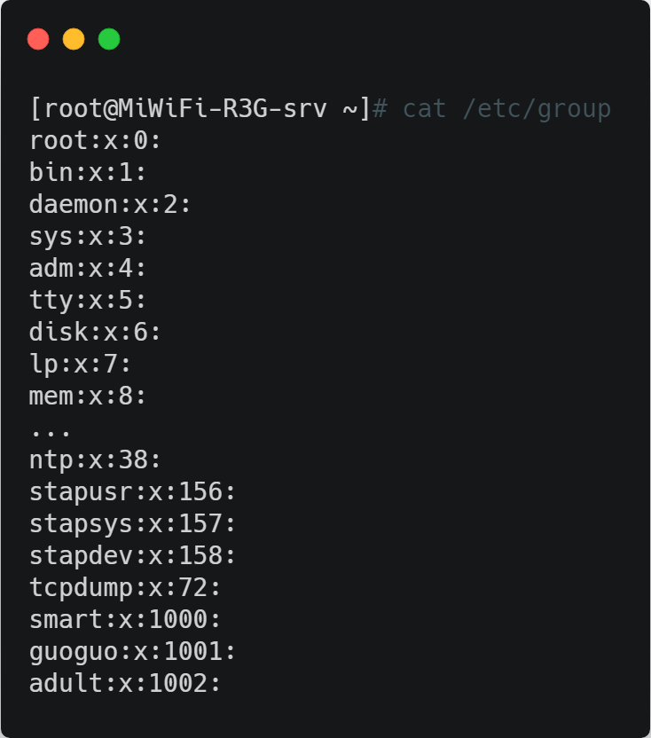

这个文件的内容也非常规律——每行代表一个用户组，而且同样使用“:”作为分隔符。这里的每一行被“:”分成了四部分，接下来就来看看每一部分的含义：

|  |  |
| --- | --- |
| **第几部分** | **含义（作用）** |
| 1 | 组名 |
| 2 | 组密码标志 |
| 3 | 组 ID |
| 4 | 组中的用户 |

**7.1.4 组密码文件 /etc/gshadow**

/etc/gshadow 是保存组密码的：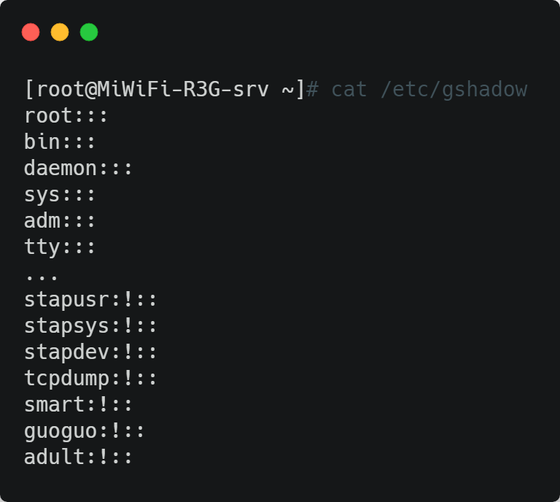

这个文件的内容也非常规律——每行代表一个用户组，而且同样使用“:”作为分隔符。这里的每一行也被“:”分成了四部分，接下来就来看看每一部分的含义：

|  |  |
| --- | --- |
| **第几部分** | **含义（作用）** |
| 1 | 组名 |
| 2 | 组密码 |
| 3 | 组管理员用户名 |
| 4 | 组中的附加用户 |

注意：

除了上面介绍的四个配置文件（/etc/passwd、/etc/shadow、/etc/group、/etc/gshadow）之外，用户的家目录（/home）、用户邮箱目录（/var/spool/mail）、用户模板目录（/etc/skel）也是和用户相关的。

**7.2 用户管理命令（增、删、改、查）**

**7.2.1 useradd 命令**

useradd 是创建一个新用户或更新默认新用户信息的命令，其基本信息如下：

* 命令名称：useradd
* 英文原意：create a new user or update default new user information
* 所在路径：/usr/sbin/useradd
* 执行权限：超级用户
* 功能描述：创建一个新用户或更新默认新用户信息
* 语法概述：useradd [-ugGcdsem] username（添加新用户）
* 语法概述：useradd -D（查看 useradd 默认配置）
* -u：--uid UID，the numerical value of the user's ID，用户 ID
* -g：--gid GROUP，the group name or number of the user's initial login group，用户的初始组 ID（GID），默认和用户 ID 相同
* -G：--groups GROUP1[GROUP2,...]，a list of supplementary groups which the user is also a member of，用户的附加组，默认为空
* -c：--comment COMMENT，any text string，用户说明，默认为空
* -d：--home-dir HOME_DIR，the new user will be created using HOME_DIR as the value the user's login directory，用户家目录，超级用户的家目录是 /root 目录，普通用户的家目录是 /home 目录下和用户名同名的目录
* -s：--shell SHELL，the name of the user's login shell，用户登录的 shell，默认为 /bin/bash
* -e：--expiredate EXPIRE_DATE，the date on which the user account will be disabled，the date is specified in the format YYYY-MM-DD，用户（账号）失效时间（到期时间），默认为空，代表所有新建用户永久有效
* -m：--create-home，create the user's home directory if it does not exist，创建用户的家目录，默认创建，所以，不用加此选项

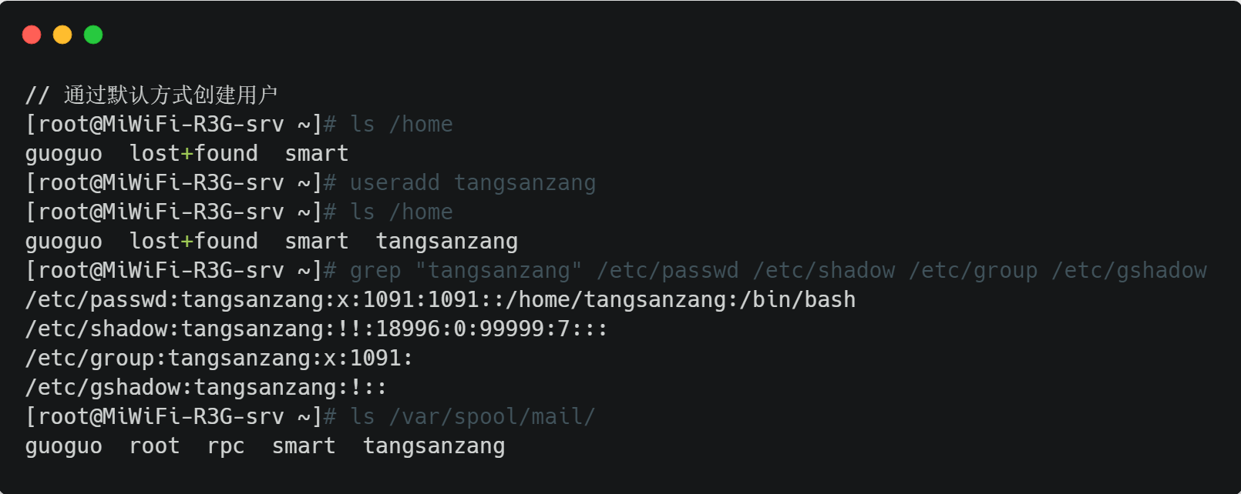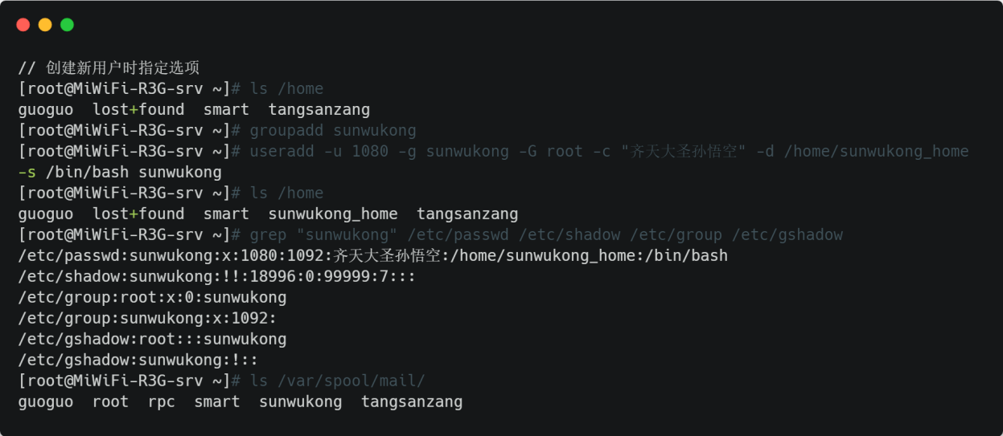

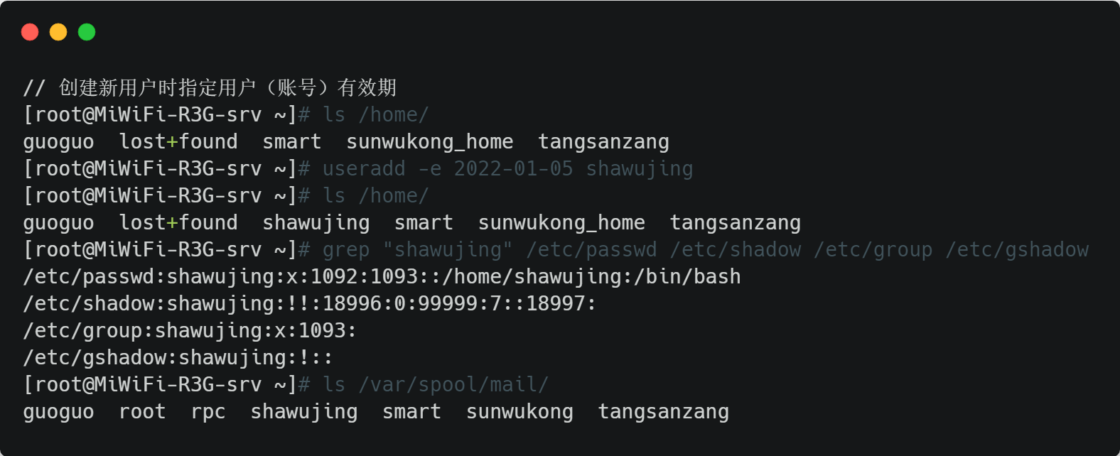

通过上面的执行结果可以发现：在创建新用户时，其实不指定任何选项，新用户还是可以正常创建，也就是全部都采用默认值。那 useradd 命令的这些默认值又保存在哪里呢？useradd 命令的默认值保存在 /etc/default/useradd 和 /etc/login.defs 文件中。

**1. /etc/default/useradd 文件**

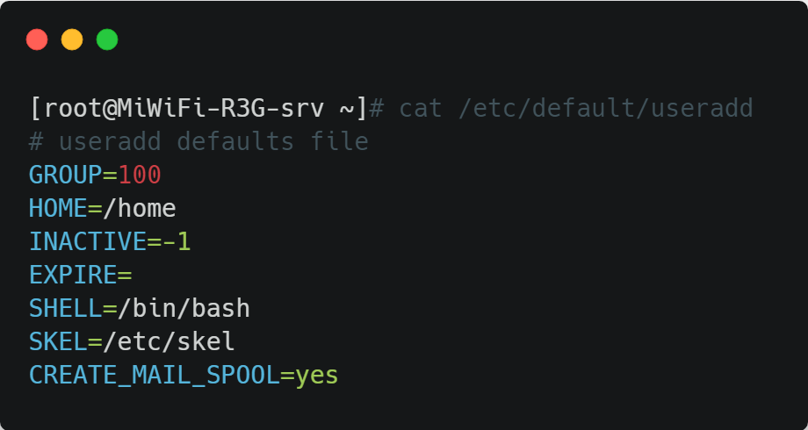

|  |  |
| --- | --- |
| **名称** | **含义（作用）** |
| GROUP=100 | 新建用户的初始组 ID（GID），Linux 中有两种用户组机制，  这里采用的私有用户组机制，未采用这里的 100 |
| HOME=/home | 新建用户的家目录的默认位置 |
| INACTIVE=-1 | 新建用户密码过期后的宽限天数，默认为 -1，  -1 代表新建用户的密码永远不会失效 |
| EXPIRE= | 新建用户（账号）失效时间，默认为空，  代表所有新建用户永久有效 |
| SHELL=/bin/bash | 新建用户的默认 shell |
| SKEL=/etc/skel | 新建用户的模板目录的位置，  /etc/skel 目录中的文件会被复制到新建用户的家目录中（用户的环境变量） |
| CREATE_MAIL_SPOOL=yes | 是否给新创建的用户创建邮箱，默认创建 |

其实，通过 useradd -D 命令也可以查看 /etc/default/useradd 文件中的内容：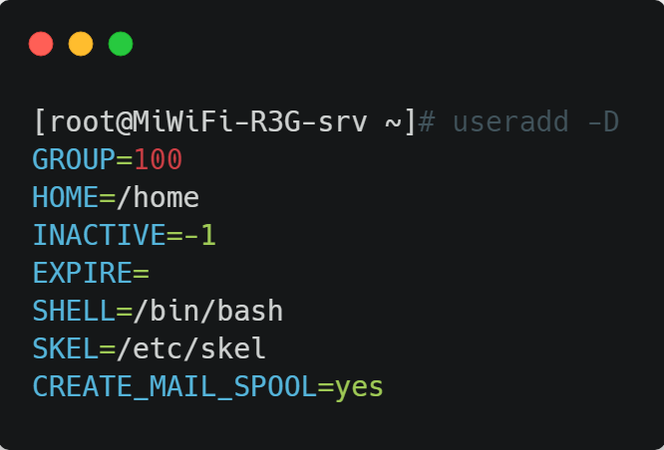

**2. /etc/login.defs 文件**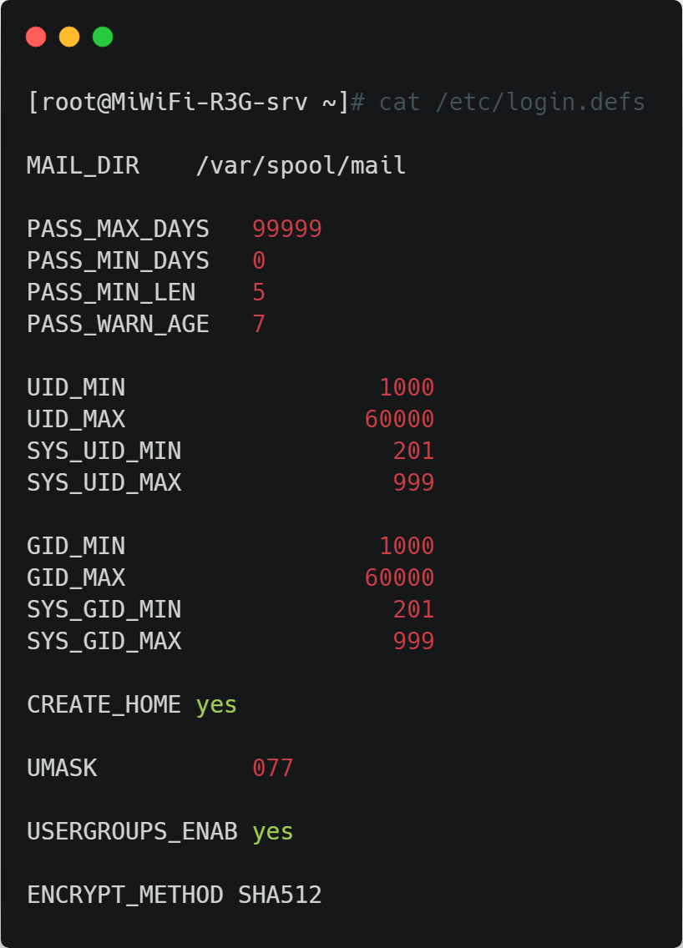

|  |  |
| --- | --- |
| **名称** | **含义（作用）** |
| MAIL_DIR /var/spool/mail | 新建用户的默认邮箱位置 |
| PASS_MAX_DAYS 99999 | 新建用户的密码有效期 |
| PASS_MIN_DAYS 0 | 新建用户的密码的两次修改间隔时间，默认为 0，  0 代表密码可以随时修改 |
| PASS_MIN_LEN 5 | 新建用户的密码的最小长度（弃用，用了 PAM 模块） |
| PASS_WARN_AGE 7 | 新建用户的密码修改到期前的警告天数，默认为 7，  Linux 中的密码是有有效期的，如果设置了密码的有效期，密码有效期到期前几天开始在每次用户登录系统时，  警告用户修改密码 |
| UID_MIN 1000  UID_MAX 60000 | 新建用户的最小 UID 和最大 UID |
| SUID_MIN 201  SUID_MAX 999 | 新建系统用户的最小 UID 和最大 UID |
| GID_MIN 1000  GID_MAX 60000 | 新建用户的最小 GID 和最大 GID |
| SGID_MIN 201  SGID_MAX 999 | 新建系统用户的最小 GID 和最大 GID |
| CREATE_HOME yes | 新建用户时是否创建用户的家目录，默认创建 |
| UMASK 077 | 新建用户的家目录的默认权限 |
| USERGROUPS_ENAB yes | 使用 userdel 命令删除用户时，是否删除用户的初始组，默认删除 |
| ENCRYPT_METHOD SHA512 | 新建用户的密码的 Hash 算法 |

注意：

1. 除了通过 useradd 命令添加新用户之外，还可以通过修改配置文件的方式添加新用户，只不过处理起来相对麻烦，所以，这里就没有演示。不过，在 userdel 命令部分演示了如何通过修改配置文件删除用户，二者的原理都是一样的。懂了如何通过修改配置文件删除用户，自然也就知道如何通过修改配置文件的方式添加新用户；
2. PASS_MAX_DAYS（新建用户的密码有效期）其实是两次密码修改的最大间隔时间，PASS_MIN_DAYS（新建用户的密码的两次修改间隔时间）其实是两次密码修改的最小间隔时间；

**7.2.2 userdel 命令**

userdel 是删除用户及其相关文件的命令，其基本信息如下：

* 命令名称：userdel
* 英文原意：delete a user account and related files
* 所在路径：/usr/sbin/userdel
* 执行权限：超级用户
* 功能描述：删除用户及其相关文件
* 语法概述：userdel [-fr] username
* -f：--force，this option forces the removal of the user account，even if the user is still logged in，it also forces userdel to remove the user's home directory and mail spool，强制删除用户，同时也会删除用户的家目录和用户邮箱文件
* -r：--remove，files in the user's home directory will be removed along with the home directory itself and the user's mail spool，删除用户的家目录和用户邮箱文件

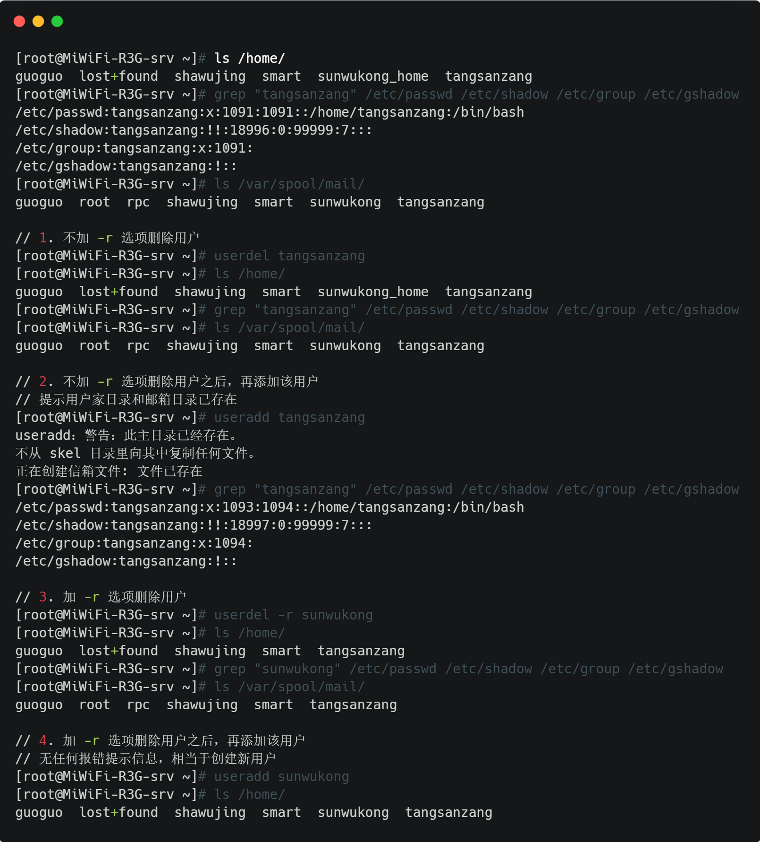

注意：

除了通过 userdel 命令删除用户之外，还可以通过修改配置文件的方式删除用户。

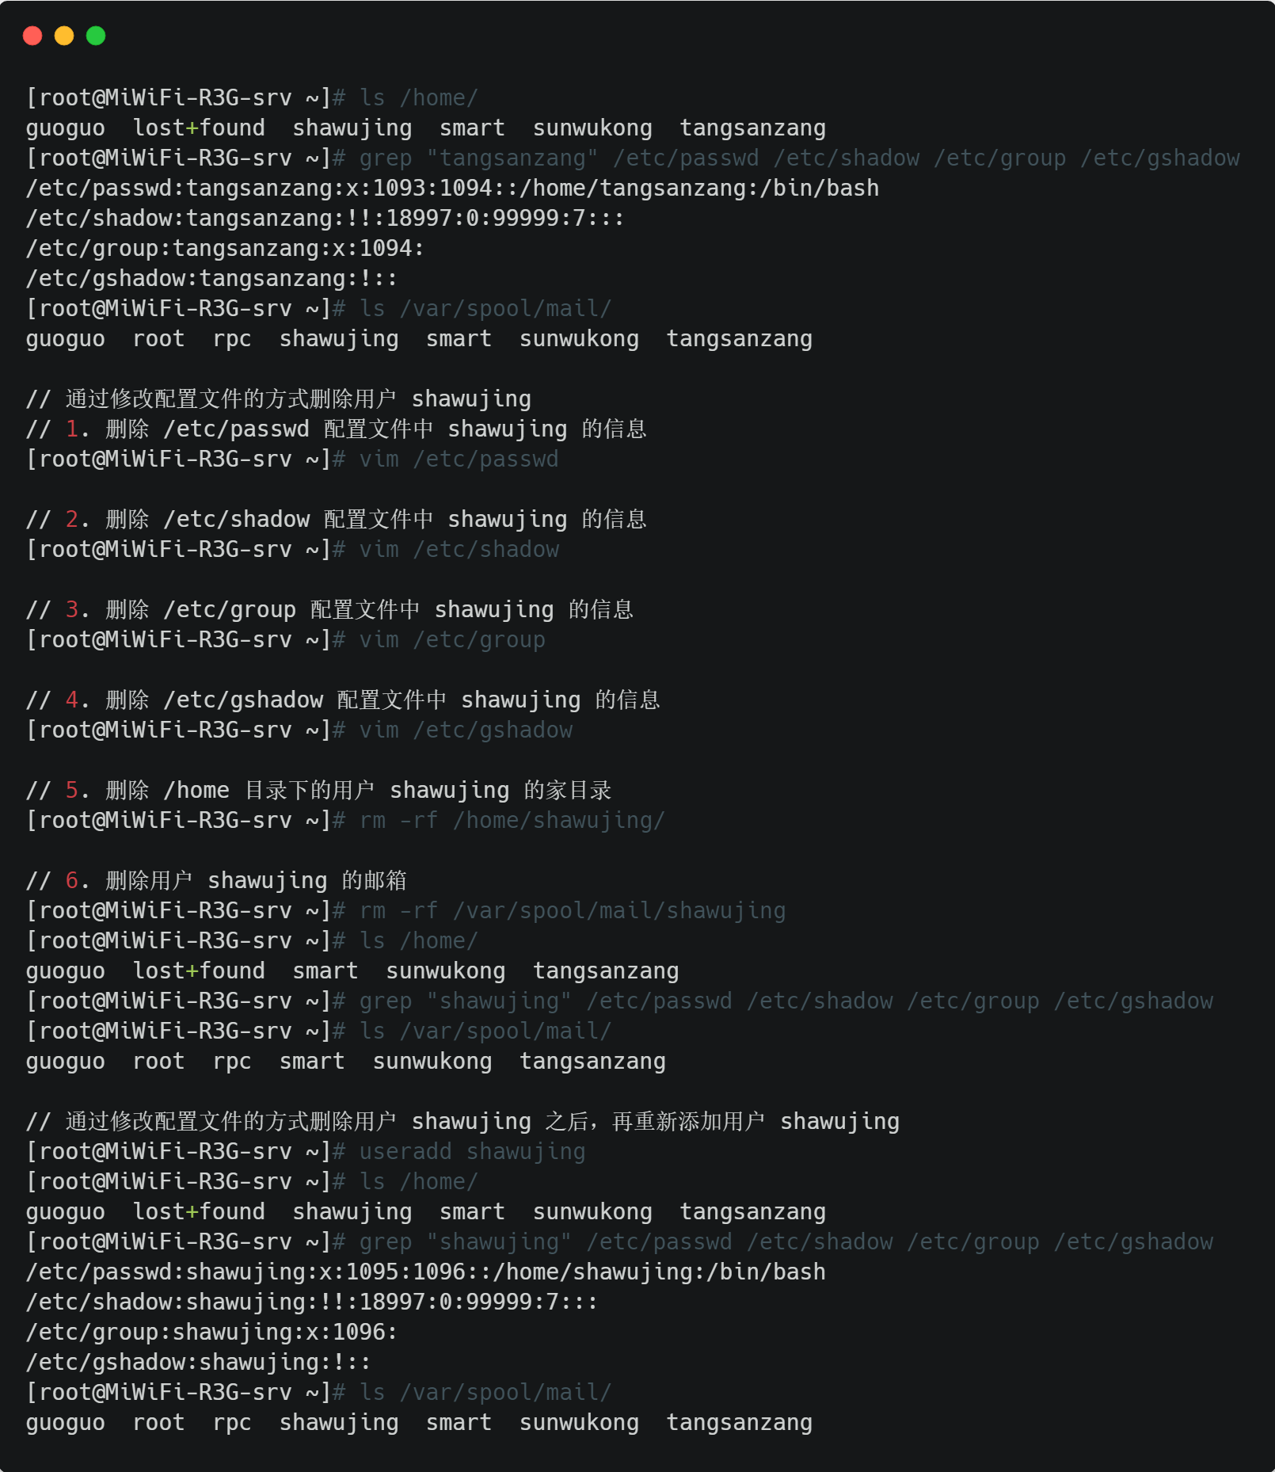

|  |  |
| --- | --- |
| **名称** | **含义（作用）** |
| /etc/passwd | carbon (2) |
| /etc/shadow | carbon (3) |
| /etc/group | carbon (4) |
| /etc/gshadow | carbon (5) |

**7.2.3 passwd 命令**

passwd 是更新用户密码的命令，其基本信息如下：

* 命令名称：passwd
* 英文原意：update user's authentication tokens
* 所在路径：/usr/bin/passwd
* 执行权限：所有用户
* 功能描述：更新用户密码
* 语法概述：passwd [--stdin] [username]
* 语法概述：passwd [-dluS] [username]
* --stdin：this option is used to indicate that passwd should read the new passwd from standard input，which can be a pipe，可以将通过管道符输出的数据作为用户的密码
* -d：--delete，this is a quick way to delete a passwd for an account，available to root only，删除用户密码
* -l：--lock，this option is used to lock the password of specified account and it is available to root only，锁定用户，使用户不能登录，具体原理是在用户密码前加 “!!”
* -u：--unlock，this is the reverse of the -l option—it will unlock the account password by removing the ! prefix，this option is available to root only，解锁用户，使锁定的用户可以正常登录，具体原理是将用户密码前的“!!”删除
* -S：--status，this will output a short information about the status of the password for a given account，the status information consists of 7 fields，the first field is the user's login name，the second field indicates if the user account has a locked password (LK)，has no password (NP)，or has a usable password (PS)，the third field gives the date of the last password change，the next four fields are the minimum age，maximum age，warning period，and inactivity period for the password，this option is available to root only，查询用户密码的状态，输出结果由七部分组成，分别是：用户名、用户密码状态、密码最后一次修改日期、密码的两次修改间隔时间、密码的有效期、密码修改到期前的警告天数、密码过期后的宽限天数

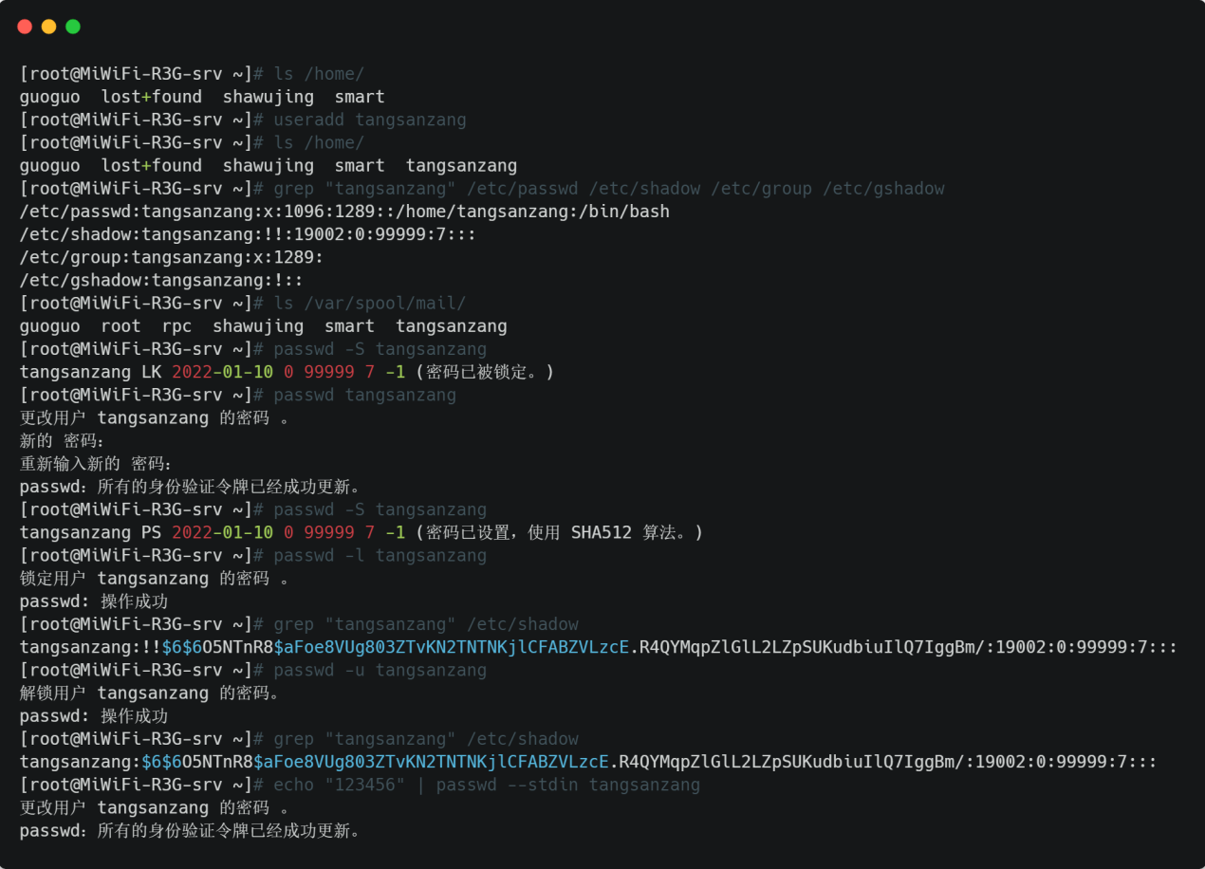

注意：

1. 新建用户没有密码是不能登录的；
2. 新建用户的密码状态是 LK（锁定），而不是 NP（无密码），只有通过 passwd -d username 命令将（新建）用户密码删除之后，（新建）用户的密码状态才是 NP；
3. passwd 命令不加参数，用于更新用户自己的密码；
4. passwd 命令加参数之后，只有 root 用户或 root 用户通过 sudo 命令赋予权限的普通用户才能执行；

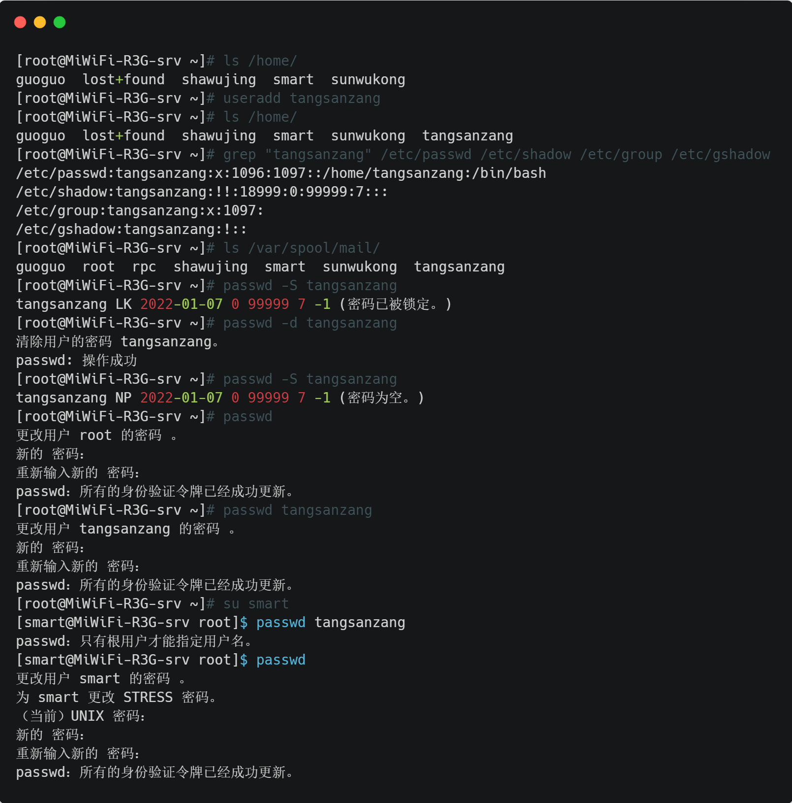

**7.2.4 usermod 命令**

usermod 是修改一个用户账户（信息）的命令，其基本信息如下：

* 命令名称：usermod
* 英文原意：modify a user account
* 所在路径：/usr/sbin/usermod
* 执行权限：超级用户
* 功能描述：修改一个用户账户（信息）
* 语法概述：usermod [-ugGcdseLU] username
* -u：--uid UID，the new numerical value of the user's ID，用户 ID
* -g：--gid GROUP，the group name or number of the user's initial login group，用户的初始组 ID（GID），默认和用户 ID 相同
* -G：--groups GROUP1[GROUP2,...]，a list of supplementary groups which the user is also a member of，用户的附加组，默认为空
* -c：--comment COMMENT，any text string，用户说明，默认为空
* -d：--home-dir HOME_DIR，the new user will be created using HOME_DIR as the value the user's login directory，用户家目录，超级用户的家目录是 /root 目录，普通用户的家目录是 /home 目录下和用户名同名的目录
* -s：--shell SHELL，the name of the user's login shell，用户登录的 shell，默认为 /bin/bash
* -e：--expiredate EXPIRE_DATE，the date on which the user account will be disabled，the date is specified in the format YYYY-MM-DD，用户（账号）失效时间（到期时间），默认为空，代表所有新建用户永久有效
* -L：--lock，lock a user's password，this puts a ‘!’ in front of the encrypted password，锁定用户
* -U：--unlock，unlock a user's password，this removes the ‘!’ in front of the encrypted password，解锁用户

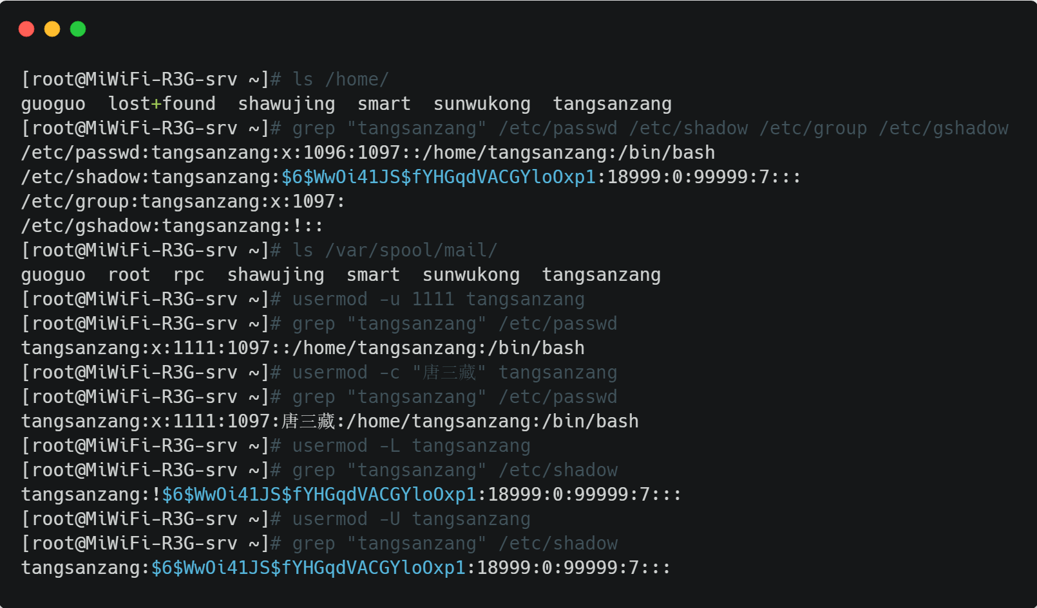

注意：

除了通过 usermod 命令修改一个用户账户（信息）之外，还可以通过修改配置文件的方式修改一个用户账户（信息）。

**7.2.5 chage 命令**

chage 是修改用户密码到期信息的命令，其基本信息如下：

* 命令名称：chage
* 英文原意：change user password expiry information
* 所在路径：/usr/bin/chage
* 执行权限：所有用户
* 功能描述：修改用户密码到期信息
* 语法概述：chage [--ldmMWIE] username
* -l：--list，show account aging information，列出用户密码状态的详细信息
* -d：--lastday LAST_DAY，set the number of days since January 1，1970 when the password was last changed，密码最后一次修改时间
* -m：--mindays MIN_DAYS，set the minimum number of days password changes to MIN_DAYS，密码的两次修改间隔时间
* -M：--maxdays MAX_DAYS，set the maximum number of days during which a password is valid，密码的有效期
* -W：--warndays WARN_DAYS，set the number of days of warning before a password change is required，密码修改到期前的警告天数
* -I：--inactive INACTIVE，set the number of days of inactivity after a password has expired before the account is locked，密码过期后的宽限天数
* -E：--expiredate EXPIRE_DATE，set the date or number of days since January 1，1970 on which the user's account will no longer be accessible，账号失效时间

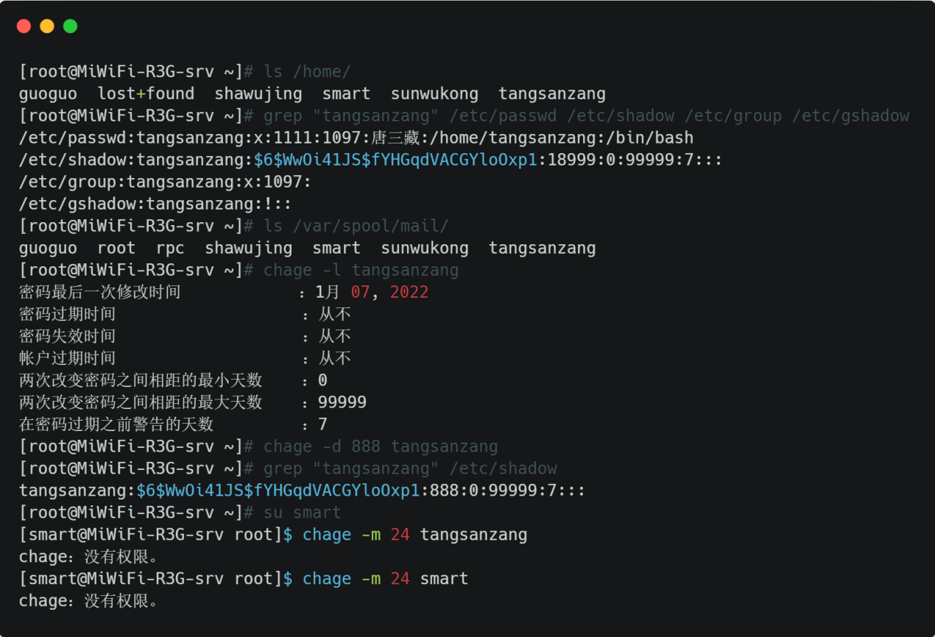

注意：

1. 除了通过 chage 命令修改用户密码到期信息之外，还可以通过修改配置文件的方式修改用户密码到期信息；

2. 普通用户只能执行 chage –l 命令且只能查看自己的密码状态详细信息，root 用户没有限制；

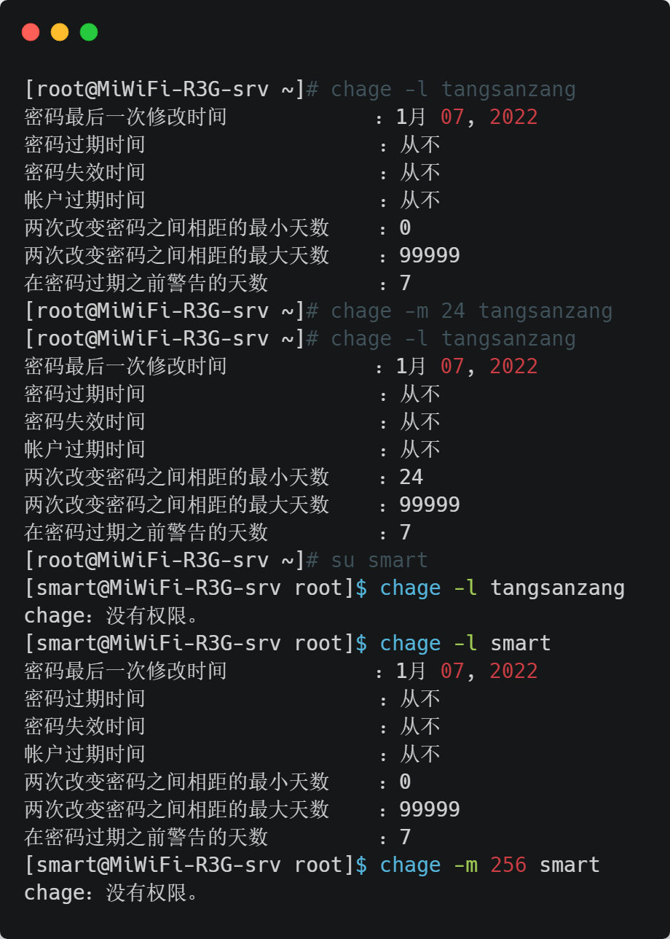

3. chage –d 0 username 命令可以强制用户在登录时修改密码；

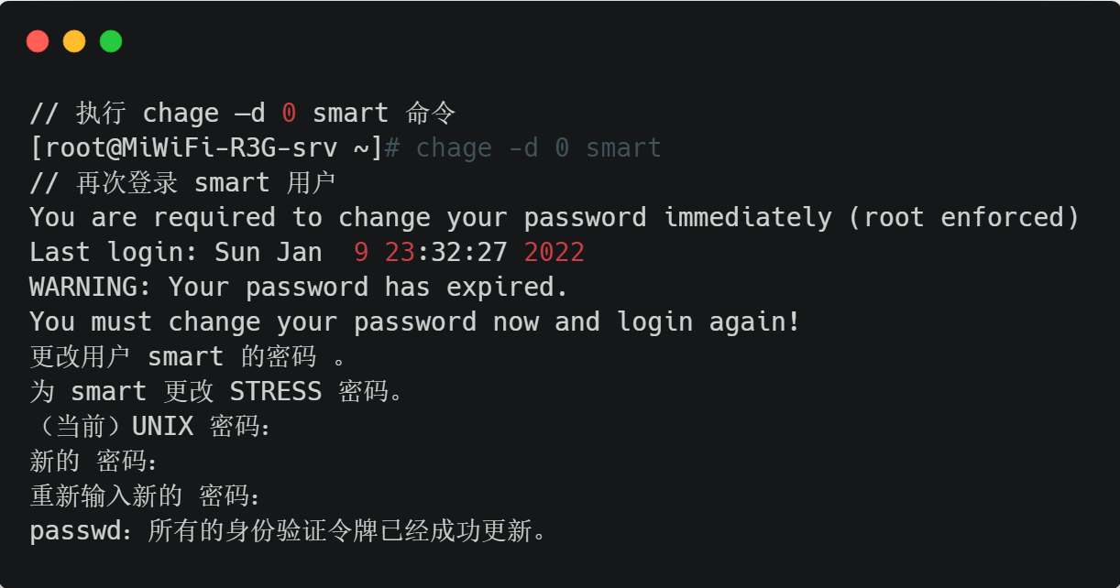

**7.2.6 id 命令**

id 是打印真实有效的用户 ID 和组 ID 的命令，其基本信息如下：

* 命令名称：id
* 英文原意：print real and effective user and gourp IDs
* 所在路径：/usr/bin/id
* 执行权限：所有用户
* 功能描述：打印真实有效的用户 ID 和组 ID
* 语法概述：id [username]

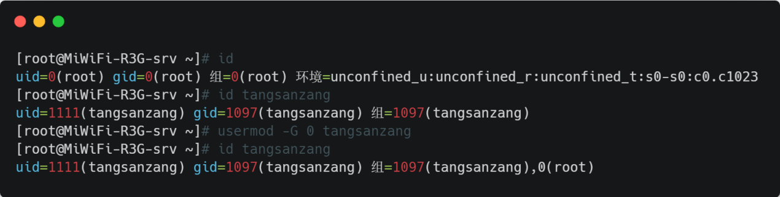

**7.2.7 su 命令**

su 是使用替代用户ID和组 ID 运行命令的命令，其基本信息如下：

* 命令名称：su
* 英文原意：run a command with substitute user and group ID
* 所在路径：/usr/bin/su
* 执行权限：所有用户
* 功能描述：使用替代用户ID和组 ID 运行命令，其实就是切换用户身份
* 语法概述：su [-c command] [-] [username]
* -c command：--command=command，pass command to the shell with the –c option，仅执行一次命令，但不切换身份
* -：-l，--login，starts the shell as login shell with an environment similar to a real login，切换用户时，把用户的环境变量一起切换

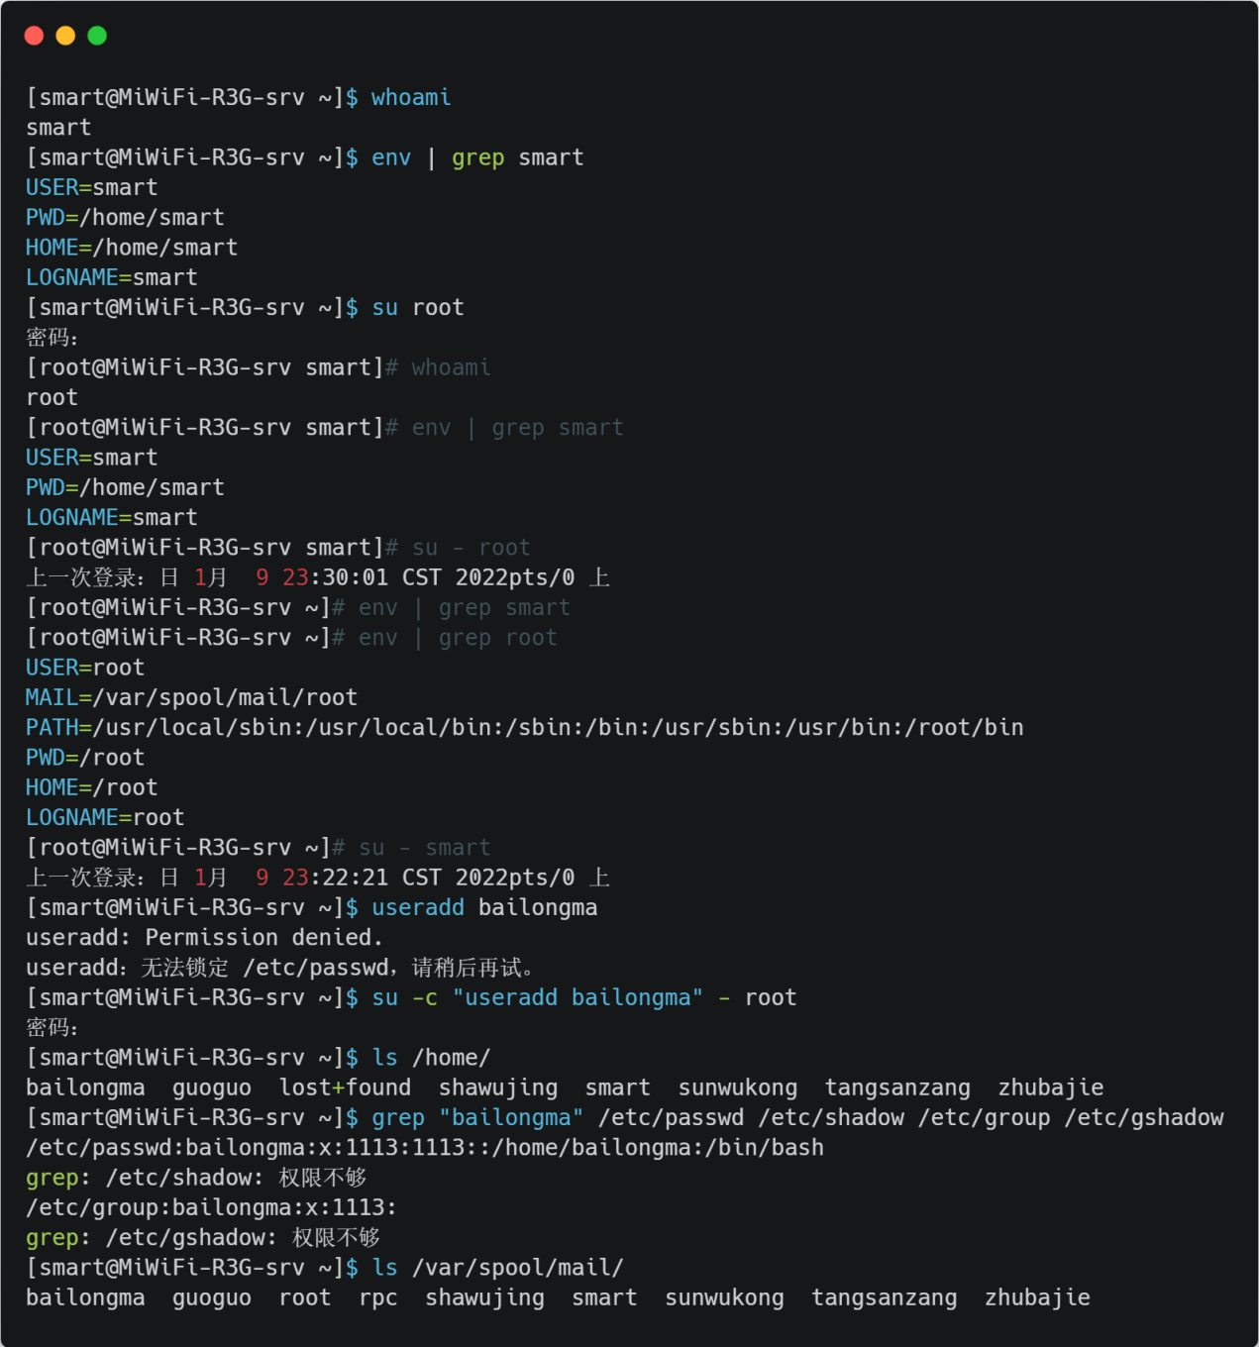

**7.3 用户组管理命令（增、删、改、查）**

**7.3.1 groupadd 命令**

groupadd 是创建一个新用户组的命令，其基本信息如下：

* 命令名称：groupadd
* 英文原意：create a new group
* 所在路径：/usr/sbin/groupadd
* 执行权限：超级用户
* 功能描述：创建一个新用户组
* 语法概述：groupadd [-g] groupname
* -g：--gid GID，the numerical value of the group's ID，用户组 ID（GID）

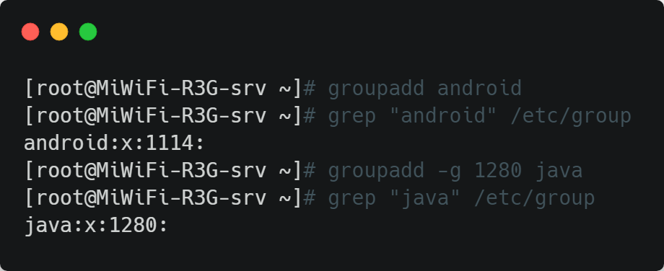

**7.3.2 groupdel 命令**

groupdel 是删除一个用户组的命令，其基本信息如下：

* 命令名称：groupdel
* 英文原意：delete a group
* 所在路径：/usr/sbin/ groupdel
* 执行权限：超级用户
* 功能描述：删除一个用户组
* 语法概述：groupdel groupname

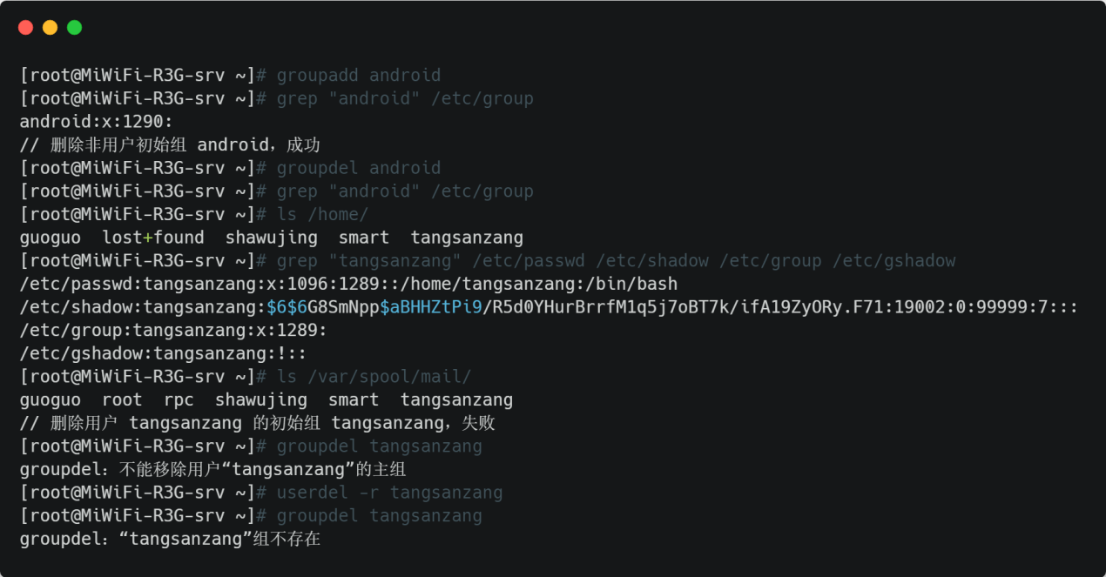

注意：

用户的初始组不能删除，只能删除非用户初始组。

**7.3.3 groupmod 命令**

groupmod 是修改一个用户组定义的命令，其基本信息如下：

* 命令名称：groupmod
* 英文原意：modify a group definition on the system
* 所在路径：/usr/sbin/ groupmod
* 执行权限：超级用户
* 功能描述：修改一个用户组定义
* 语法概述：groupmod [-gn] groupname
* -g：--gid GID，the group ID of the given GROUP will be changed to GID，用户组 ID（GID）
* -n：--new-name NEW_GROUP，the name of the group will be changed from GROUP to NEW_GROUP name，用户组名

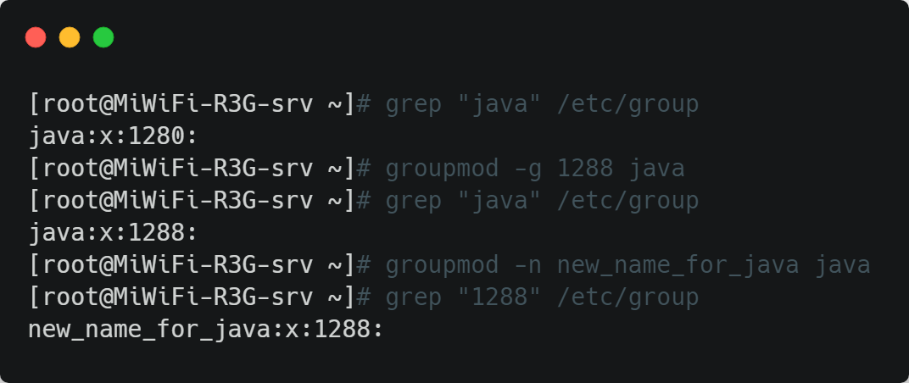

**第 8 章 坚如磐石的防护之道：权限管理**

暂时先略过，后面用到的时候再来补充这里的知识。

**第 9 章 牵一发而动全身：文件系统管理**

暂时先略过，后面用到的时候再来补充这里的知识。

**Linux 命令学习方法：**

1. type command 查看命令类型；
2. whereis -b command 查看命令路径；
3. man command / help command 查看命令帮助信息（具体执行哪一个命令要看命令的类型是啥，如果是 shell 内置命令就用 help command；如果不是 shell 内置命令就用 man command）；
4. 注意命令参数是否可选；